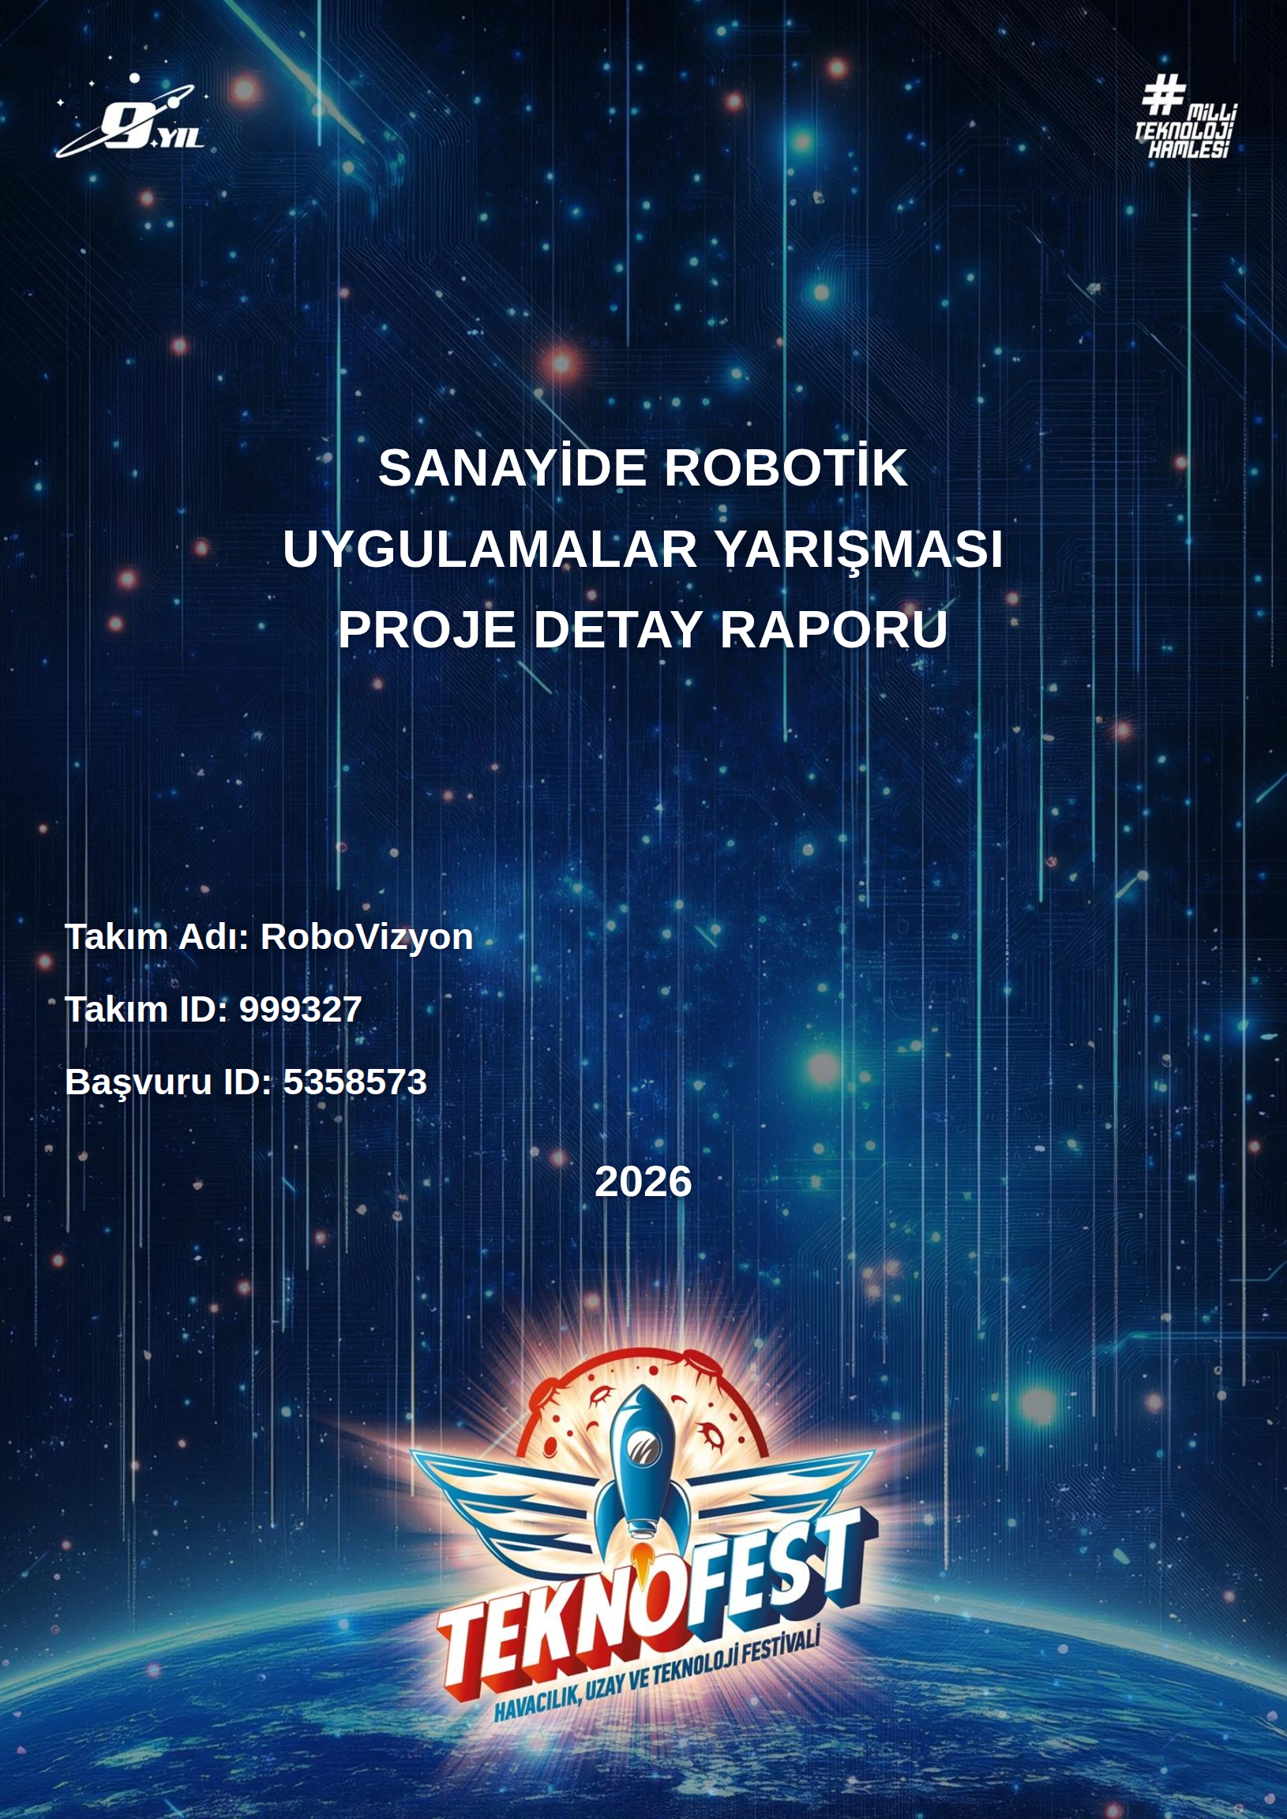

İÇİNDEKİLER

İçindekiler tablosu Word'de güncellenecektir: tabloya sağ tıklayın → "Alanı Güncelleştir" → "Tüm tabloyu güncelleştir".

ŞEKİLLER VE TABLOLAR LİSTESİ

Şekiller
Şekil 1: RoboVizyon organizasyon şeması ve sorumluluk dağılımı
Şekil 2: Nihai sistem blok şeması — beş katmanlı mimari ve ana veri/güç akışları
Şekil 3: Aracın nihai 3B CAD modeli — izometrik görünüm (gövde kapağı, mast, çatal, tepe lambası ve operatör ekranı takılı)
Şekil 4: Yan görünüm — mast yüksekliği, çatal stroku ve şasi üzerindeki bileşen yerleşimi
Şekil 5: Ön görünüm — mast genişliği, çatal aralığı ve kamera/LiDAR konumlandırması
Şekil 6: Üstten görünüm — şasi taban plakası ve elektronik yerleşim alanı
Şekil 7: Güç dağıtım ve sürüş mimarisi (Kelly KLS BLDC sürücü + hub motor) ve acil durdurma zinciri
Şekil 8: Yarışma görevini yürütme algoritması — karar noktaları ve döngülerle akış diyagramı
Şekil 9: Görev yönetimi durum makinesi — şartnamedeki sekiz durumun (a–h) gerçeklenmesi
Şekil 10: Görüntü işleme algoritması — tek kameradan çizgi takibi ve QR konumlama akış diyagramı (karar noktalarıyla)
Şekil 11: ROS 2 düğüm grafiği ve arayüz katmanı (yazılım mimarisi)
Şekil 12: Geliştirdiğimiz "OTONOM FORKLİFT GCS" operatör web arayüzü — canlı izleme ekranı
Şekil 13: Operatör panelinin alternatif yerleşimi — canlı harita/rota editörü ve görev kartı detayı
Şekil 14: Proje zaman planı ve kilometre taşları (Haziran–Eylül 2026)
Şekil 15: Bütçe dağılımı ve finansman kaynakları
Şekil 16: Olasılık × etki risk matrisi (azaltım öncesi konumlar)

Tablolar
Tablo 1: RoboVizyon takım üyeleri ve sorumluluk alanları
Tablo 2: TYF sonrası tasarım değişiklikleri ve gerekçeleri
Tablo 3: Şartname görevleri — çözüm izlenebilirlik tablosu
Tablo 4: Kritik malzeme seçimleri ve gerekçeleri
Tablo 5: Projenin temel bileşenleri ve görselleri (görseller ilgili tedarikçi ürün sayfalarından alınmıştır [15])
Tablo 6: Aracın temel fiziksel özellikleri
Tablo 7: Kritik senaryolar için mühendislik doğrulama hesapları (girdi, formül, sonuç, emniyet payı)
Tablo 8: Jetson–Arduino UART çerçeve protokolü (0xAA başlangıç + ID + uzunluk + yük + CRC8)
Tablo 9: Şartname arayüz gereksinimleri ile panel bileşenlerinin eşleşmesi
Tablo 10: Robot–PLC mesaj sözlüğü (soyut katman; resmî protokole adaptörle bağlanır)
Tablo 11: Güvenlik tehlike-önlem matrisi
Tablo 12: Kritik arıza modları için FMEA — Risk Öncelik Sayısı (RÖS = Ş×O×T) ve önlemler
Tablo 13: Test planı, metrikler ve kabul kriterleri
Tablo 14: Nihai bütçe kategori kırılımı (fiyat kontrol tarihi: 29.05.2026)
Tablo 15: Risk kayıt tablosu ve azaltım önlemleri
Tablo 16: Rekabet ortamı karşılaştırması ve konumlanma
Tablo 17: Beş yıllık toplam sahip olma maliyeti (TCO) karşılaştırması (hafif sınıf AGV, yaklaşık değerler)

1. RAPOR ÖZETİ (10 PUAN)
Bu rapor, RoboVizyon takımının TEKNOFEST 2026 Sanayide Robotik Uygulamalar Yarışması (SRUY) kapsamında geliştirdiği forklift tipi otonom mobil robotun (AGV) detay tasarım, üretim ve test çalışmalarını anlatmaktadır. Projeye başlarken kendimize sorduğumuz soru basitti: Bir fabrikanın içinde paletli yükleri bir noktadan diğerine taşımak için hâlâ neden bir operatöre ve forklifte ihtiyaç duyuluyor? Üretim sahalarında bu iş çoğu zaman tekrarlı, yorucu ve iş kazası riski yüksek bir süreç. Biz de bu boşluğu kapatmak için, fabrika otomasyon sistemiyle (PLC) konuşabilen, kendi rotasını çıkarıp yükü güvenle taşıyan, gerektiğinde operatörün uzaktan izleyip müdahale edebildiği yerli bir araç tasarladık [1].
Aracımız, şartnamede belirtilen 800×600×600 mm ölçü sınırına sığacak şekilde kompakt bir şasi üzerine kuruldu. Navigasyon tarafında tek bir yönteme bağlı kalmak yerine üç yeteneği bir arada kullandık: 2D LiDAR ile haritalama (SLAM), kamera ile renkli çizgi takibi ve QR kod okuyarak konum doğrulama. Araç saha Wi-Fi ağı üzerinden üretim sistemine bağlanıyor, görevini buradan alıyor, PLC kontrollü kapıdan ancak izin geldiğinde geçiyor ve tüm bu süreç boyunca web tabanlı bir operatör panelinden takip edilebiliyor. Araç üzerindeki fiziksel anahtar MANUEL konuma alındığında ise panelden uzaktan sürülebiliyor [1].
Teknik Yeterlilik Formu (TYF) aşamasını geçtikten sonra tasarımı baştan gözden geçirdik ve sahada yaşadığımız sorunlara göre birkaç önemli kararı değiştirdik. Tahrik sistemini, bozuk bir hoverboard'dan söktüğümüz BLDC hub motorlar üzerine kurduk; ilk denediğimiz motor sürücüsünde geri yön desteği olmadığı için çift yönlü ve Hall sensör girişli Kelly KLS-S serisi sürücülere geçtik. Güç dağıtımını ve algılama setini de bu yeni mimariye göre yeniden düzenledik. Bu değişikliklerin gerekçelerini ve bütçeye etkilerini ilerleyen bölümlerde tek tek açıkladık.
Raporda; sistem mimarisini blok şemalarla, navigasyon ve görev yönetimini akış diyagramları ve durum makinesiyle, güvenlik yaklaşımını tehlike-önlem matrisiyle, doğrulama çalışmalarını ölçülebilir kabul kriterleri içeren bir test planıyla sunduk. Ayrıca proje takvimini, 63.523,85 TL tutarındaki nihai bütçenin kırılımını, risk analizini, projenin özgün ve yerli yönlerini ve ticarileşme potansiyelini değerlendirdik. Hedefimiz; yarışma senaryosundaki görevleri 30 dakikalık süre içinde, ±7,5 cm konum ve ±5° yön toleranslarını tutturarak tamamlayan, güvenilir ve tamamen kendi ürettiğimiz bir endüstriyel çözüm ortaya koymak [1].

2. TAKIM ŞEMASI (5 PUAN)

2.1. Takım Üyeleri
RoboVizyon takımı, bir takım danışmanı ve yedi öğrenci üyeden oluşuyor. Herkesin belirli bir uzmanlık alanı var; ancak küçük bir ekip olduğumuz için işler çoğu zaman birbirine giriyor ve birlikte çözüyoruz. Üyelerin görev ve sorumluluk alanları Tablo 1'de özetlenmiştir.
Takımdaki Görev | Sorumluluk Alanı
Takım Danışmanı | Ar-Ge stratejisi, endüstriyel standartlara uygunluk denetimi, takvim ve tedarik süreçlerinin akademik yönlendirmesi.
Takım Kaptanı / Yazılım Lideri | Sistem mimarisi, otonom navigasyon ve karar mekanizmaları, alt seviye haberleşme köprüsü, ekip koordinasyonu.
Yazılım Ekip Üyesi | 3B simülasyon ortamı, çizgi takibi ve yük alma/bırakma senaryolarının doğrulanması, nesne algılama modellerinin eğitimi.
Yazılım / Arayüz Geliştirici | Masaüstü ve mobil operatör arayüzü, telemetri görselleştirme, gerçek zamanlı izleme ve uzaktan müdahale altyapısı.
Mekanik ve Elektronik | Yürüyen aksamın kurulumu, batarya paketi ve BMS üretimi, BLDC hub motorların ve tekerleklerin montajı, yapısal güçlendirme.
Mekanik ve Elektronik | Yürüyen aksam ince ayarı, sürüş komutlarının pürüzsüz harekete dönüşmesi, ağırlık dengesi ve stabilite çalışmaları.
Mekanik ve Donanım | Güç dağıtım mimarisi, haberleşme protokollerinin kurulumu, LiDAR/IMU/kamera kalibrasyonu, kablaj standartları.
Teknik ve Mekanik Tasarım | Teknik çizimler, 3B CAD modelleme, sensör görüş açıları ve donanım yerleşimi, üretime uygun (DFM) tasarım.
Tablo 1: RoboVizyon takım üyeleri ve sorumluluk alanları

2.2. Organizasyon Şeması ve Görev Dağılımı
Takımı, kaptanın teknik liderliğinde beş çalışma koluna ayrılmış yatay bir yapıda yürütüyoruz. Her hafta kısa bir toplantı yapıp görevleri ortak bir panodan takip ediyoruz; mekanik, elektronik ve yazılım ekipleri arasındaki kritik arayüzleri (montaj ölçüleri, konnektör tipleri, mesaj sözlükleri) yazıya döküyoruz ki bir tarafta yapılan değişiklik diğerini şaşırtmasın. Danışmanımız tasarım gözden geçirme toplantılarına katılıp işin endüstriyel tarafının gözden kaçmamasını sağlıyor. Organizasyon şeması Şekil 1'de verilmiştir.
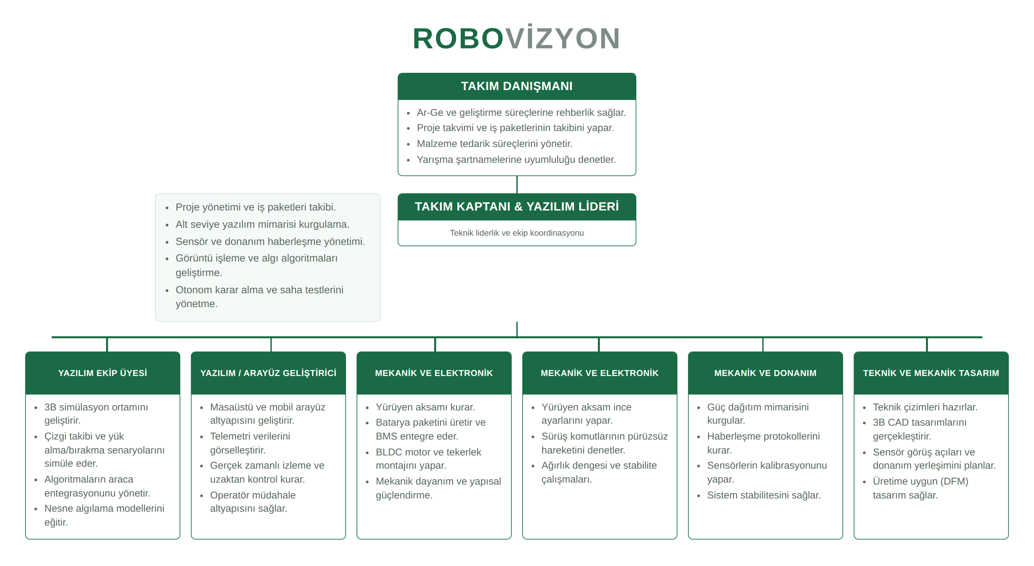
Şekil 1: RoboVizyon organizasyon şeması ve sorumluluk dağılımı

3. PROJE MEVCUT DURUM DEĞERLENDİRMESİ (5 PUAN)
Teknik Yeterlilik Formu aşamasını başarıyla geçtik; formda anlattığımız kavramsal tasarım jüriden onay alarak projenin temel mimarisini doğrulamış oldu. TYF'den sonra yaptığımız ilk masa testleri ve gözden geçirme toplantılarında, formda "belki şöyle, belki böyle" diye alternatifli bıraktığımız bazı seçimleri kesinleştirdik ve fark ettiğimiz birkaç teknik riski kapattık. Yapılan değişiklikleri ve neden yaptığımızı Tablo 2'de topladık.
Konu | TYF'deki Durum | Nihai Karar | Gerekçe
Tahrik motoru | Enkoderli/redüktörlü motor seçenekleri arasında kararsızdık | Bozuk hoverboard'dan kurtarılan 2× BLDC hub motor | Motor tekerleğin göbeğinde olduğu için ayrı tahrik tekeri, kaplin ve enkoder tekeri montajı ortadan kalktı; entegre Hall sensörü sayesinde harici enkoder ihtiyacı da kayboldu.
Motor sürücü | BTS7960 tipi PWM sürücü listelenmişti | 2× Kelly KLS-S serisi BLDC sürücü | İlk denediğimiz sürücü hub motoru geri yönde döndüremiyordu; manevra için çift yönlü, Hall girişli ve akım sınırlamalı bir sürücü şarttı.
Güç dağıtımı | Tek 36→5 V dönüştürücü öngörülmüştü | İki raylı yapı: 36→12 V (10 A) ve 12→5 V (5 A) | Hub motorlar 36 V baradan Kelly ile doğrudan sürüldüğü için ara 24 V rayına gerek kalmadı; Jetson'ın tepe akımı ayrı bir 12 V hattıyla güvenceye alındı.
Kamera ve çizgi takibi | Kamera açısı net belirlenmemişti | Logitech C270 HD kamera, açısı ve FOV'u yeniden ayarlandı | İlk testlerde yanlış açıdan kaynaklı perspektif bozulması PID hesabını kaydırıyordu; konum ve görüş alanı düzeltildi.
Yapay zekâ | Yalnız OpenCV + ArUco planlanmıştı | Kendi eğittiğimiz YOLOv8/v10 modelleri ONNX'e çevrilip eklendi | Değişken saha ışığında klasik görüntü işleme tek başına zayıf kaldı; derin öğrenme dayanıklılığı artırdı.
Yük doğrulama | Sadece limit switch | 50 kg load cell + HX711 ve limit switch birlikte | Yükün çatalda gerçekten olduğunu ağırlıkla teyit etmek ve düşmeyi anında görmek için.
Tablo 2: TYF sonrası tasarım değişiklikleri ve gerekçeleri
Bütçe tarafında ise şöyle bir tablo çıktı: TYF'de yalnızca satın alınacak kalemleri yazdığımız için 26.644,64 TL'lik bir rakam beyan etmiştik. Detay tasarım bitince listedeki bütün bileşenleri 29.05.2026 tarihli güncel piyasa fiyatlarıyla yeniden fiyatladık ve toplam proje değerini 63.523,85 TL olarak bulduk. Bu tutarın 29.192,81 TL'lik kısmı zaten elimizde olan kalemlerden (Jetson Orin Nano, batarya hücreleri ve BMS, Wi-Fi adaptörü) karşılanıyor; ayrıca tahrik motorlarını bozuk bir hoverboard'dan kurtardığımız için motor maliyetimiz sıfır oldu. Geriye kalan net nakit ihtiyacımız 34.331,04 TL. Aradaki farkın başlıca sebepleri; algılama setini genişletmemiz, Kelly sürücülere geçmemiz ve güvenlik/gösterge donanımı eklememizdir. Ayrıntılı kırılım, Zaman, Bütçe ve Risk Planlaması bölümündedir.
Şu an itibarıyla CAD detay tasarımı tamamlandı, malzeme tedariki büyük ölçüde yapıldı, yazılım altyapısı (ROS 2 çalışma alanı, simülasyon ortamı, web arayüzü iskeleti) kuruldu ve gerçek araç üzerinde motor kontrolünü stabil hâle getirdik. Üretim ve entegrasyon, planladığımız takvime uygun şekilde sürüyor.

4. ARAÇ TASARIMI (40 PUAN)

4.1. Sistem Tasarımı (10 Puan)
Aracın sistem mimarisini, birbirinden olabildiğince bağımsız çalışabilen beş katman olarak kurguladık: algılama, işlem, tahrik/eyleyici, haberleşme/insan-makine arayüzü ve güç. Böyle bir katmanlı yapı, bir tarafta sorun çıktığında diğer tarafların çalışmaya devam etmesini ve hatayı izole etmemizi kolaylaştırıyor. Genel mimari Şekil 2'de verilmiştir.
Algılama katmanında, 360° tarama yapan 2D LiDAR haritalamayı ve engel algılamayı; USB HD kamera çizgi takibini ve QR okumayı; BNO055 IMU yönelim ölçümünü; ToF ve ultrasonik sensörler ise LiDAR düzleminin dışında kalan yakın engelleri üstleniyor. İşlem katmanında görüntü işleme, SLAM, navigasyon ve görev durum makinesi NVIDIA Jetson Orin Nano üzerinde ROS 2 Humble ile koşuyor [2]. Motorların gerçek zamanlı kontrolü, limit anahtarlarının ve acil stop girişinin izlenmesi gibi zamanlama açısından kritik işler ise ayrı bir Arduino Mega üzerinde dönüyor. İki kart, CRC korumalı bir UART çerçeve protokolüyle haberleşiyor; böylece ağır görüntü işleme yükü, motor kontrol döngüsünün zamanlamasını bozmuyor.
Haberleşme katmanında araç saha Wi-Fi ağına bağlanıp fabrika otomasyon sistemiyle (PLC) görev ve kapı izni mesajlaşmasını yürütüyor; operatör web arayüzü de aynı ağ üzerinden gerçek zamanlı izleme ve gerektiğinde manuel kontrol sağlıyor [1]. Güç katmanında 36 V Li-ion paket, ana şalter ve sigorta üzerinden DC-DC raylarını besliyor. Acil durdurma zincirini bilinçli olarak yalnızca tahrik ve aktüatör hattını kesecek şekilde tasarladık; işlemci ve haberleşme ayakta kaldığı için araç dururken bile durumunu panele bildirmeye devam ediyor.
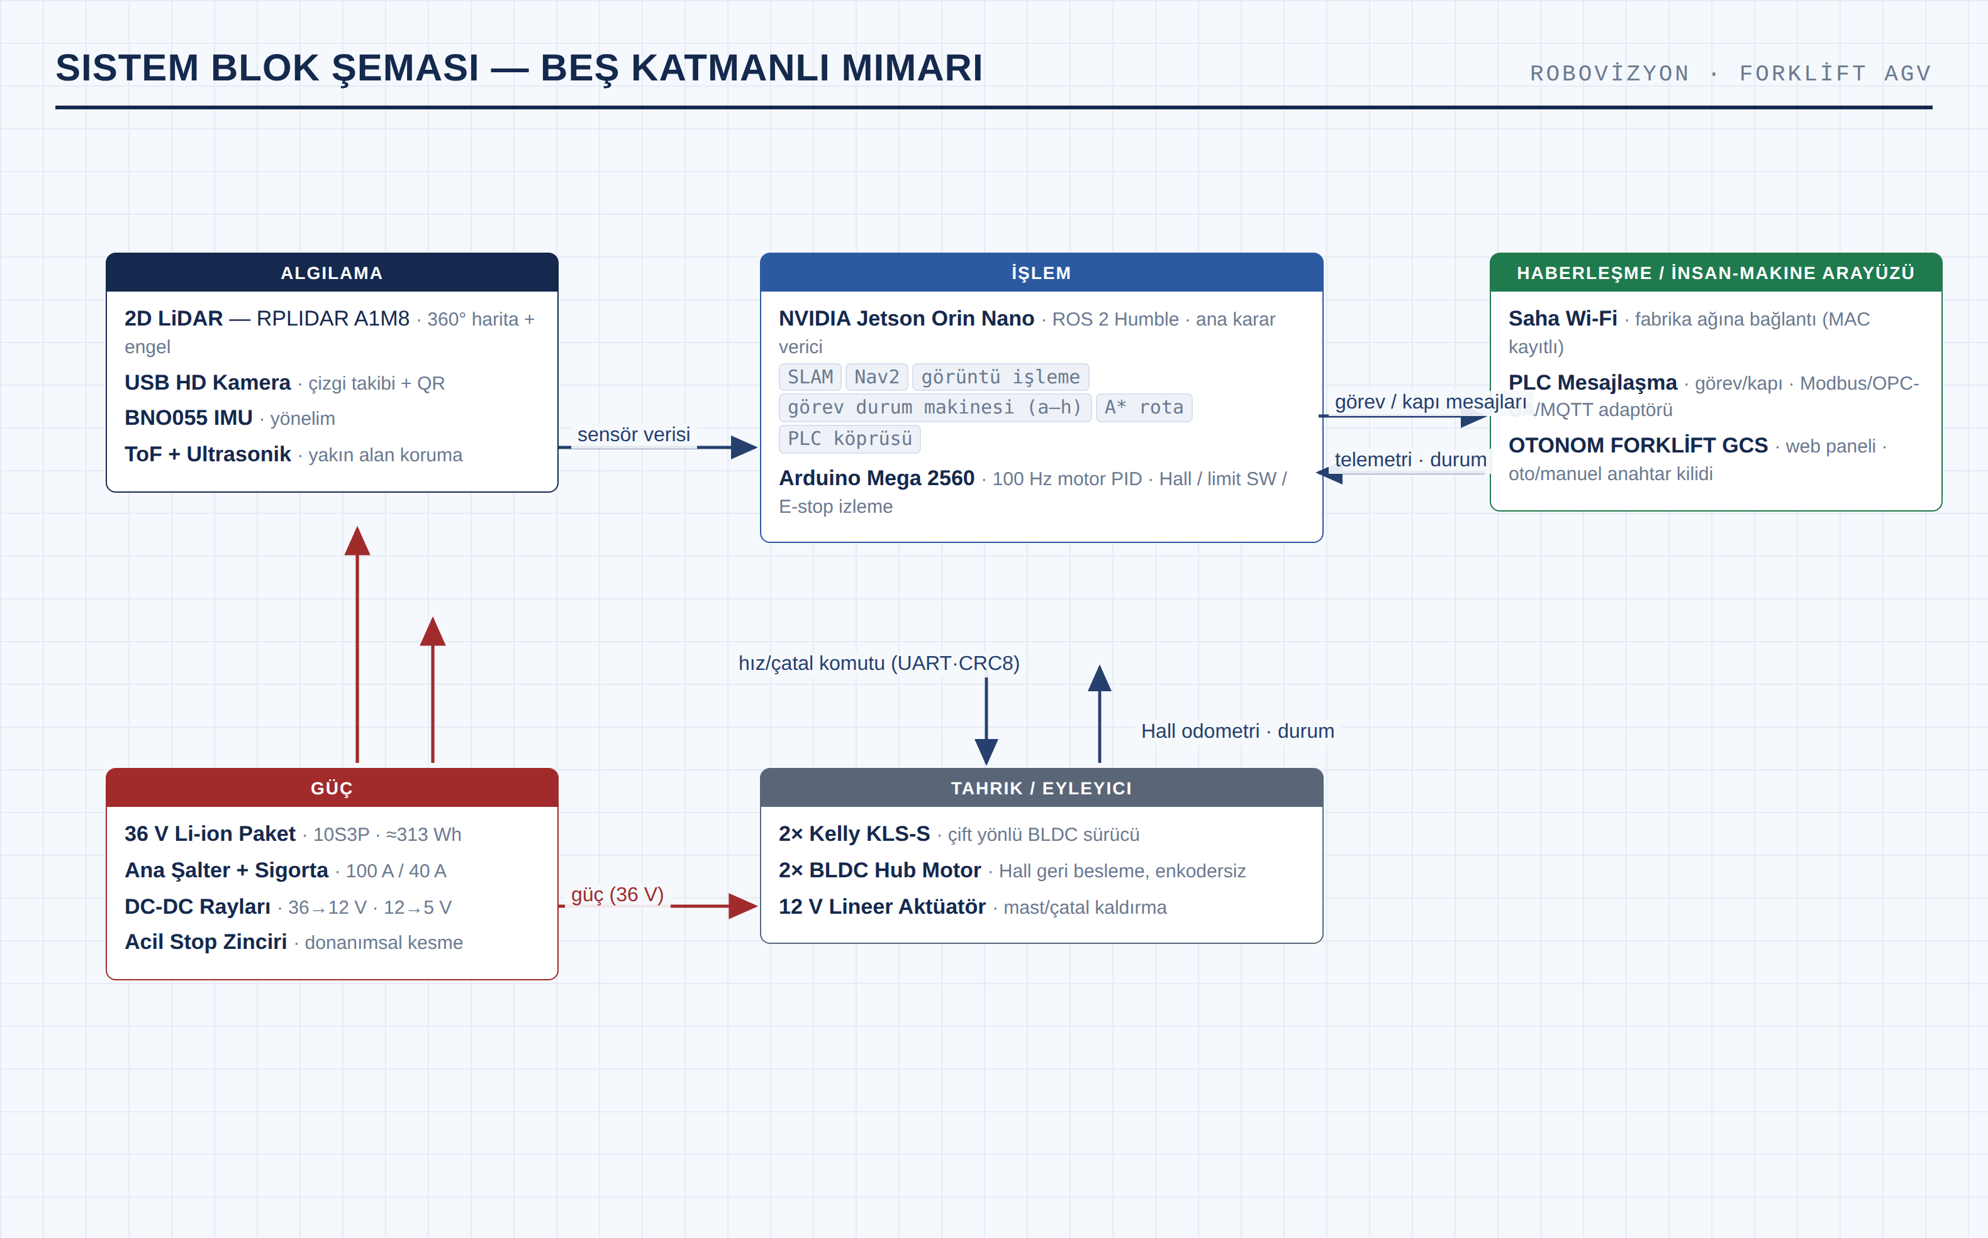
Şekil 2: Nihai sistem blok şeması — beş katmanlı mimari ve ana veri/güç akışları
Tasarımın şartname gereksinimlerini nokta nokta karşıladığını göstermek için bir izlenebilirlik tablosu hazırladık (Tablo 3). Bu tablo, her bir yarışma görevinin hangi alt sistemle çözüldüğünü ve raporun hangi bölümünde detaylandırıldığını gösteriyor.
Şartname Görevi [1] | Çözümümüz | İlgili Bölüm
2D lazer tarayıcı ile haritalama | RPLIDAR A1M8 + slam_toolbox ile eş zamanlı haritalama; harita arayüzden kaydedilip düzenlenebiliyor | 4.3.2
Arayüzden rota tanımlama | Web panelinde harita üzerinde düğüm/rota grafı editörü | 4.4
Üretim sistemiyle haberleşme | Saha Wi-Fi'ı üzerinden PLC köprüsü; protokol-bağımsız adaptör (Modbus-TCP/OPC-UA/MQTT hazır) | 4.4
Renkli çizgi takibi (görüntü işleme) | HSV eşikleme + bant analizi + PID; 1,5 m hassas yanaşma hattı | 4.3.2
QR okuma ve kameraya göre konum | ArUco/QR köşe tespiti + solvePnP ile (x, y, z, yaw) hesabı [5,6] | 4.3.2
Engelde güvenli durma ve devam | LiDAR güvenlik alanları + ToF; dur-bekle-devam (kaçınma yok) | 5
Rotadan ≤10 cm sapma | Hall odometrisi + IMU EKF füzyonu, düşük hız limiti, sıkı kontrolcü [14] | 4.3.2
±7,5 cm / ±5° konumlanma | İki aşamalı yanaşma: QR kaba düzeltme + çizgi PID hassas konum | 4.3.2
PLC kontrollü kapıdan izinli geçiş | KAPI_TALEP/KAPI_İZİN mesajlaşması; izin gelmeden hareket kilidi | 4.4
Kullanıcı arayüzü ve manuel kontrol | 8 durumlu durum bandı, görev/QR/PLC günlüğü, fiziksel oto/manuel anahtar kilidi | 4.4
Tablo 3: Şartname görevleri — çözüm izlenebilirlik tablosu

4.2. Aracın Mekanik Tasarımı

4.2.1. Mekanik Tasarım Süreci (3 Puan)
Mekanik tasarıma kâğıt üzerinde, eski usul teknik resimle başladık. Önce şartnameden net gereksinimleri çıkardık: en fazla 800×600×600 mm dış ölçü, 5 kg'a kadar paletli yük, palet ceplerine girebilecek bir çatal geometrisi ve yüklüyken devrilmeyen dengeli bir gövde [1]. Bu gereksinimleri sağlayan ilk eskizleri çizip, sonra bunları üç görünüşlü ölçülü bir çizime dönüştürüp ancak ondan sonra CAD ortamına taşıdık; ölçülü üç görünüşlü teknik resim Fotoğraf 1 ve 2'de, gövde kapağı çıkarılmış iç bileşen yerleşimi ise Fotoğraf 3'te verilmiştir. Birkaç iterasyon sonunda şu yapıda karar kıldık: dikdörtgen formda birleştirilmiş sigma alüminyum profillerden oluşan bir iskelet, iskeletin içine yerleştirilen MDF gövde panelleri ve elektroniğin oturduğu 3 mm'lik alüminyum taban plakası.
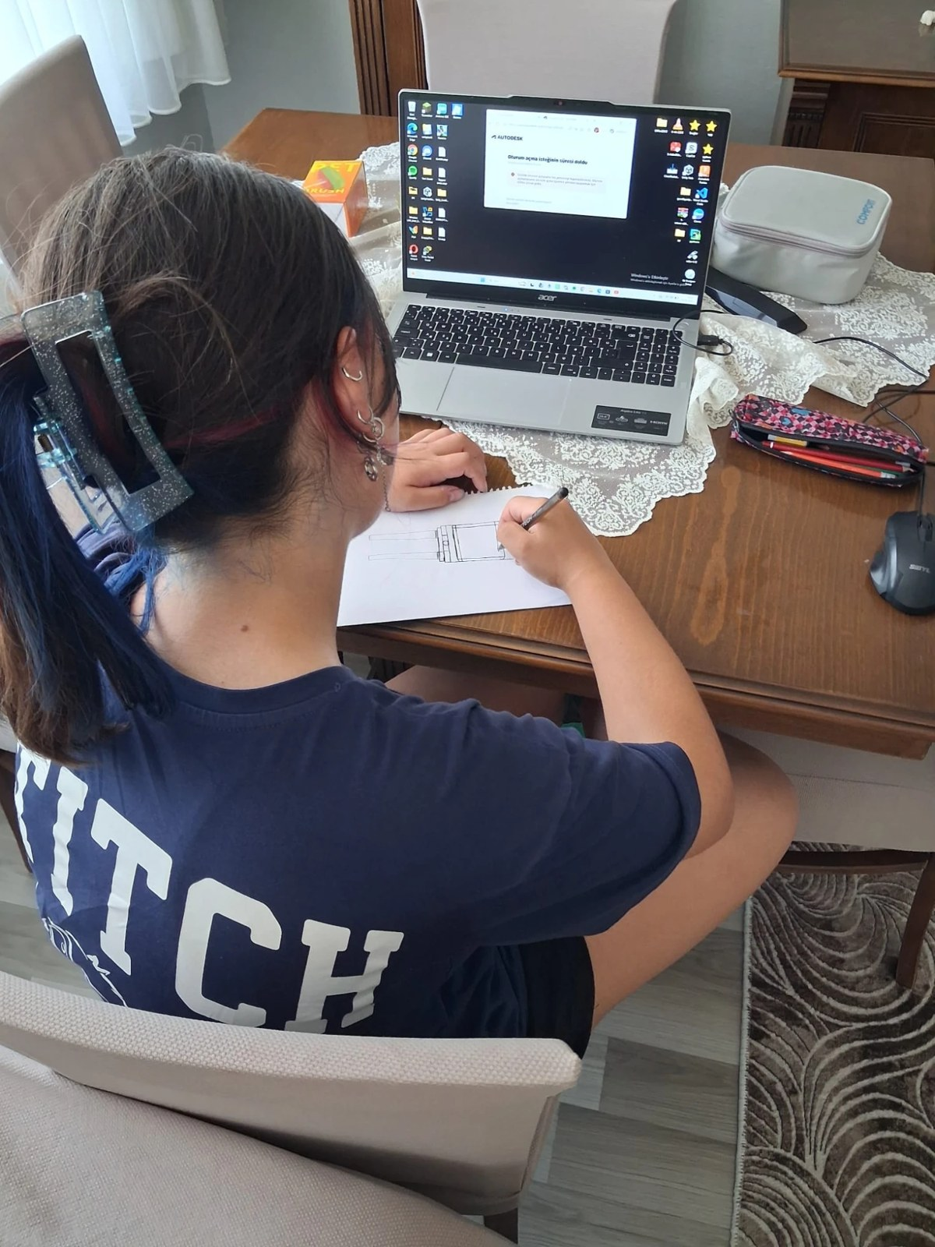 | 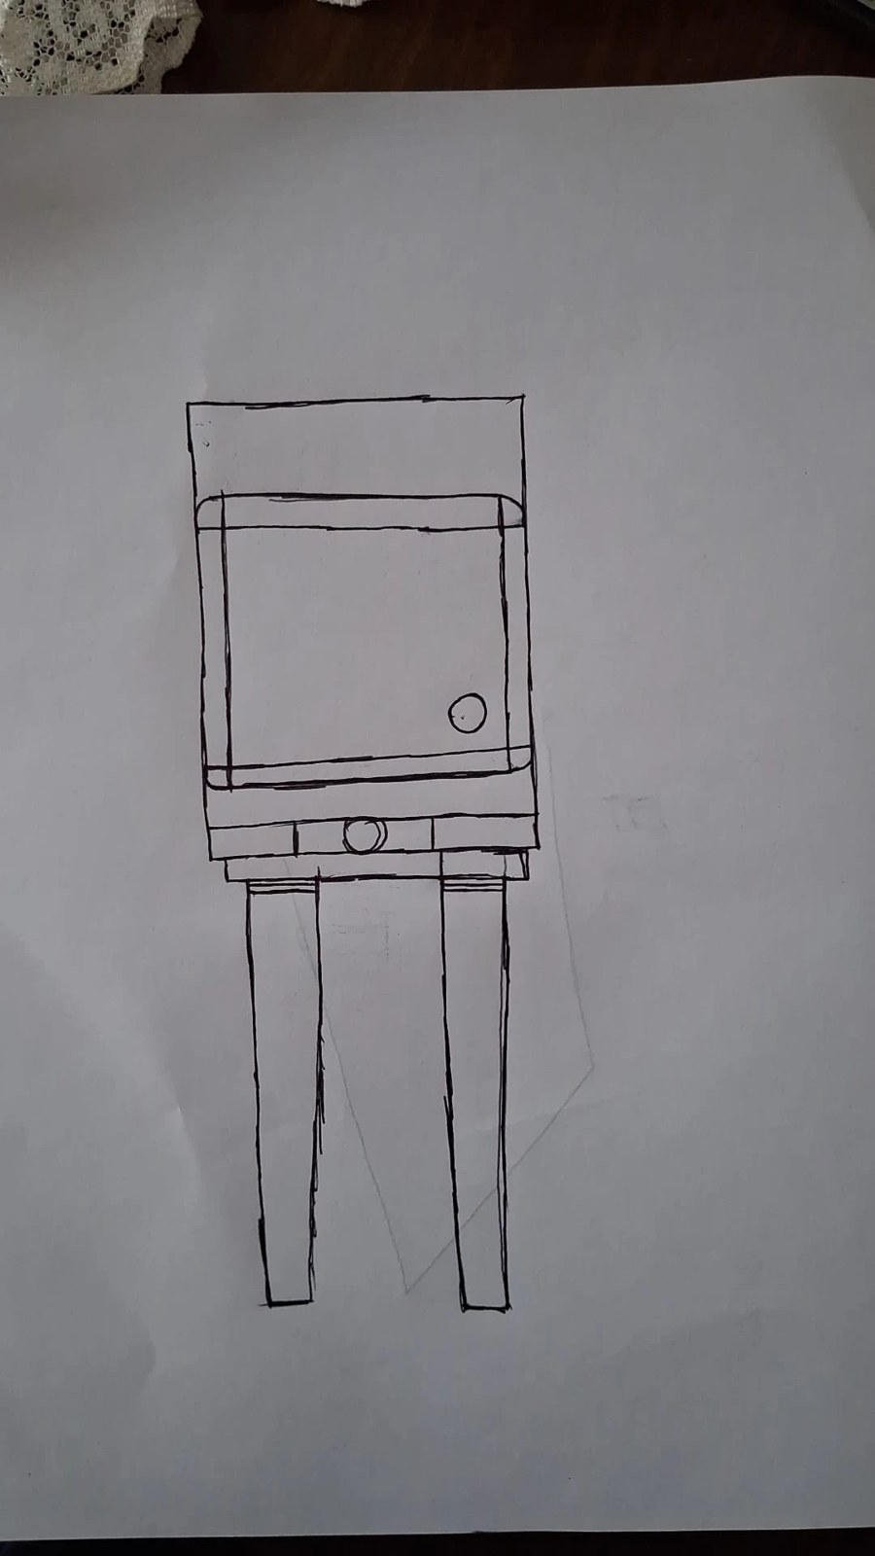
Fotoğraf 1: Tasarım sürecinin ilk adımı: aracın teknik çizimi kâğıt üzerinde ölçülü olarak hazırlandı (solda) ve forkliftin önden konsept eskizi çıkarıldı (sağda).
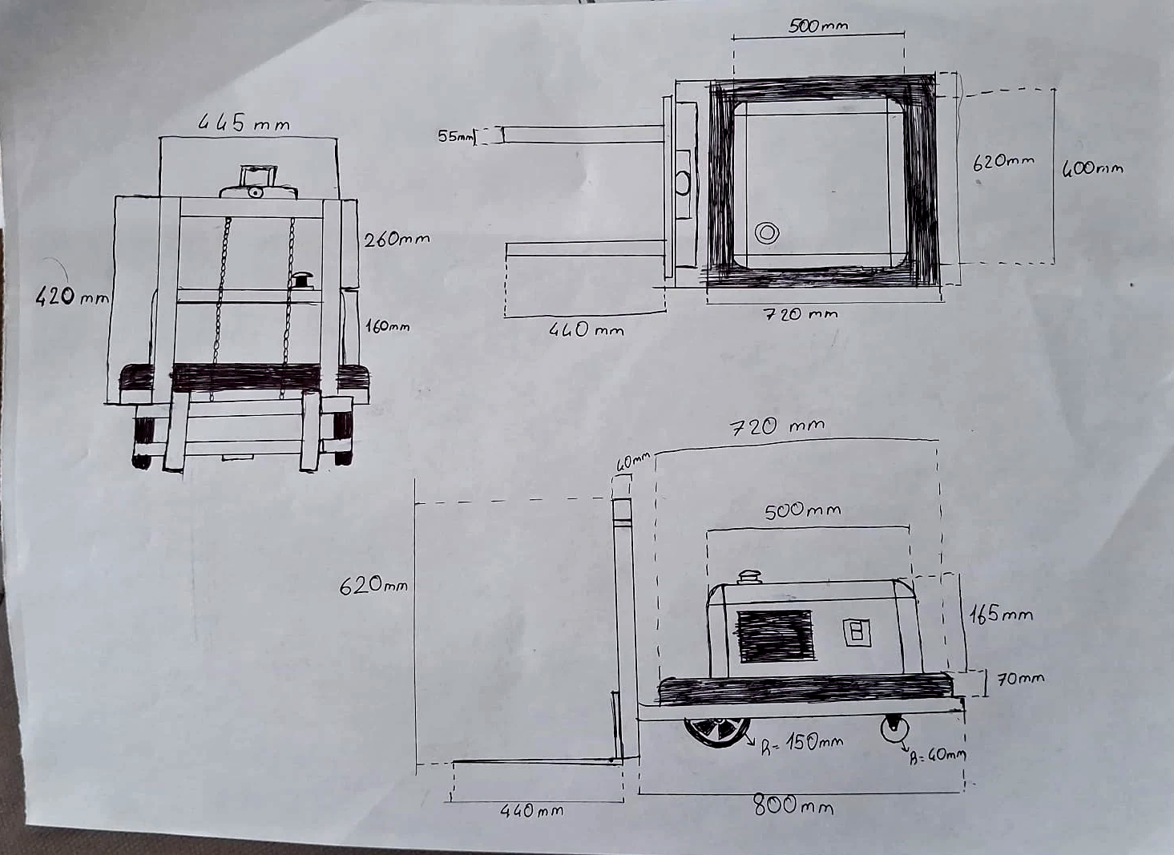
Fotoğraf 2: Aracın üç görünüşlü ölçülü teknik resmi (ön, üst ve yan görünüş; ölçüler mm) — CAD ortamına geçmeden önce hazırlanan el çizimi.
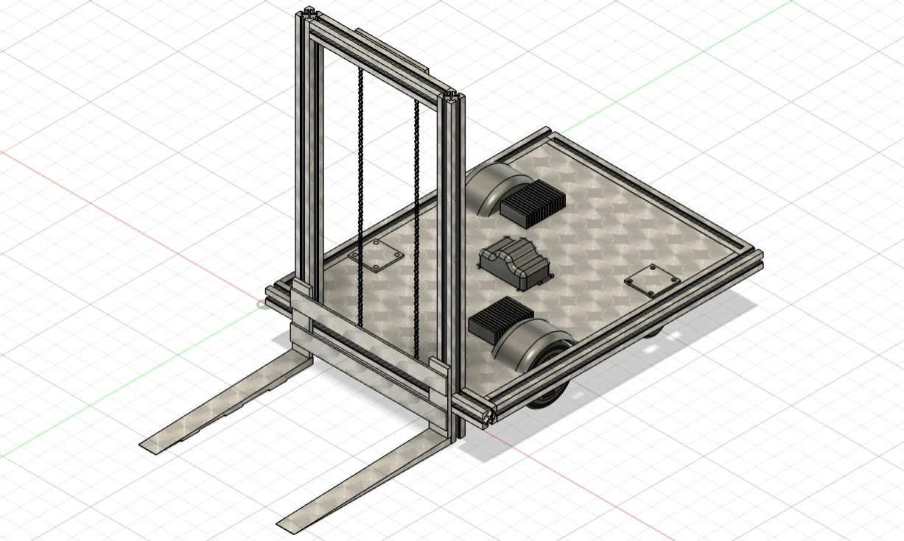
Fotoğraf 3: Gövde kapağı çıkarılmış hâlde aracın iç yapısı — taban plakası üzerinde iki BLDC hub motor, denge (sarhoş) tekerleği ve merkezî elektronik muhafazasının yerleşimi (CAD görünümü).
Tahrik tarafında kritik karar, hareketi nasıl sağlayacağımızdı. Hazır enkoderli/redüktörlü motor almak yerine, bozuk bir hoverboard'dan söktüğümüz iki BLDC hub motoru kullanmaya karar verdik. Bunun bize üç somut faydası oldu: motor doğrudan tekerleğin göbeğinde olduğu için ayrı bir tahrik tekeri ve kaplin montajı gerekmedi, montaj belirgin biçimde basitleşti; motorun içindeki Hall sensörleri sayesinde ayrı bir enkoder takma derdimiz ortadan kalktı; ve hazır, dengeli bir tekerlek-motor grubunu sıfır maliyetle kazanmış olduk. Hub motorları şasinin içine gömülü şekilde, dengeyi sağlayan iki sarhoş (döner denge) tekerle çapraz bir düzende konumlandırarak diferansiyel bir sürüş tabanı elde ettik. Bu yapı, dar koridorlarda yerinde dönüş yapabilmemizi sağlıyor. Motor seçimini basit bir tork kontrolüyle de doğruladık: araç+yük ağırlığı ≈29 kg (24 kg araç + 5 kg yük), 150 mm çaplı tahrik tekerleğinde (r=0,075 m) ve tahmini yuvarlanma sürtünme katsayısı μ≈0,05 ile gereken çekiş kuvveti F≈μ·m·g≈0,05×29×9,81≈14,2 N, buna karşılık gelen teker torku T≈F·r≈1,1 N·m gibi düşük bir değer çıkıyor; hub motorların kalkış torku bunun belirgin biçimde üzerinde olduğu için tahrik tarafında bir tork açığı görmüyoruz, asıl sınırlayıcı unsur hassas konumlama için uyguladığımız yazılımsal hız limiti.
Yük kaldırma için bir mast grubu tasarladık. Çatal arabası, iki adet 8 mm krom kaplı mil üzerinde SC8UU lineer rulmanlarla yataklanıyor ve onu 12 V'luk bir lineer aktüatör hareket ettiriyor. Vidalı mil ve zincirli alternatifleri de değerlendirdik; aktüatörü seçmemizin sebebi kendinden kilitli olması (enerji kesilse bile yükü tutuyor), limit anahtarlarına uygunluğu ve tek parça hâlinde kolay entegre edilmesiydi. Batarya ve güç elektroniğini, mastın öne uyguladığı momenti dengelemek için şasinin çatal aksının tersindeki uca yerleştirdik; bu yerleşim ağırlık merkezini tahrik aksına yaklaştırarak çekiş kararlılığını artırıyor. Aracın genel görünümü Şekil 3'te, kaldırma mastı ve çatal grubunun CAD modeli Şekil 4'te verilmiştir.
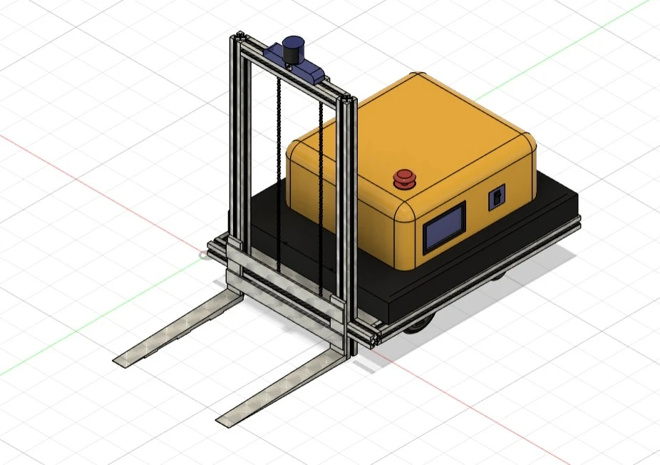
Şekil 3: Aracın nihai 3B CAD modeli — izometrik görünüm (gövde kapağı, mast, çatal, tepe lambası ve operatör ekranı takılı)
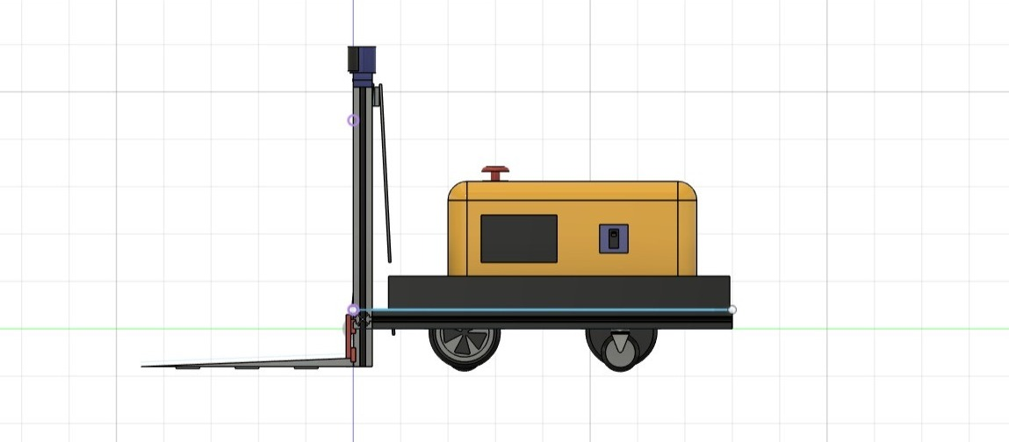
Şekil 4: Yan görünüm — mast yüksekliği, çatal stroku ve şasi üzerindeki bileşen yerleşimi
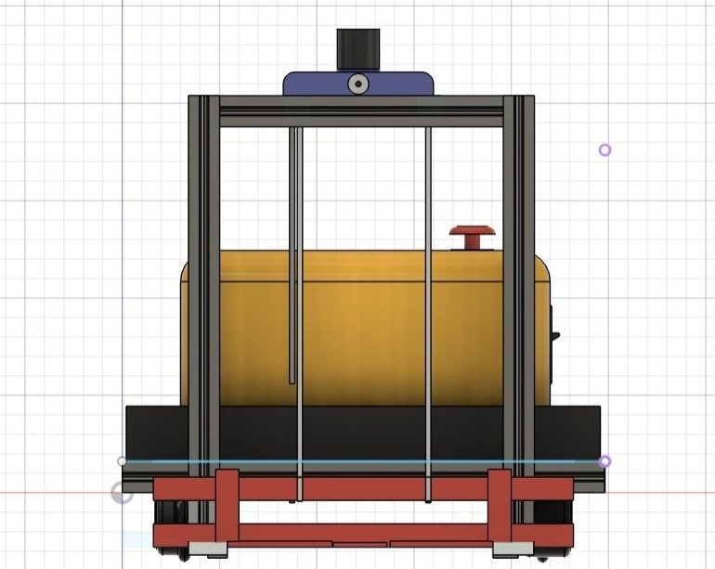
Şekil 5: Ön görünüm — mast genişliği, çatal aralığı ve kamera/LiDAR konumlandırması
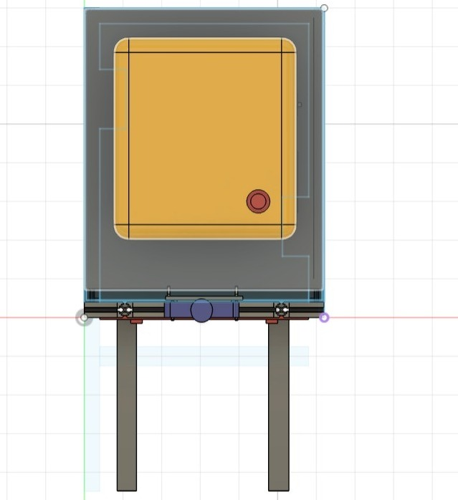
Şekil 6: Üstten görünüm — şasi taban plakası ve elektronik yerleşim alanı
Aktüatör seçimini basit bir kapasite kontrolüyle doğruladık: çatal arabasının kendi ağırlığı (≈3 kg) ile şartnamenin sembolik 5 kg yükünü topladığımızda kaldırılması gereken toplam yük ≈8 kg (≈78 N); seçtiğimiz lineer aktüatörün beyan kapasitesi 1500 N olduğu için aktüatör tarafında geniş bir pay var (1500/78 ≈ 19). Tasarımı asıl sınırlayan unsur aktüatör değil, mast dikmelerinin eğilme dayanımı oldu: CAD ortamında 5 kg yük altında yapılan statik kontrolde dikme kesitinin akma sınırına göre emniyet katsayısı ≈3 olarak hesaplandı (Tablo 6); kesit ve bağlantı seçimlerini bu kontrole göre doğruladık. Üretim tamamlandığında aracın imalat sonrası fotoğraflarını ve ayrıntılı analiz görsellerini bu bölüme ekleyeceğiz.

4.2.2. Malzemeler (3 Puan)
Malzeme seçerken üç şeye baktık: görev gereksinimini gerçekten karşılıyor mu, kolay temin edilebiliyor mu ve maliyeti makul mü? Şasi ve üst yapı bileşenlerini kendimiz tasarladık; standart profilleri, milleri ve bağlantı elemanlarını ağırlıkla yurt içi tedarikçilerden hazır aldık. Öne çıkan seçimleri ve gerekçelerini Tablo 4'te topladık, projenin temel bileşenlerini ise görselleriyle Tablo 5'te listeledik.
Alt Sistem | Seçilen Bileşen | Değerlendirilen Alternatif | Seçim Gerekçesi
Tahrik motoru | 2× BLDC hub motor (hoverboard geri kazanım, ≈6,5") | Redüktörlü DC, step motor | Tekerlek-motor tek parça; enkoder ve kaplin gerekmiyor; sıfır maliyet ve hazır denge
Motor sürücü | 2× Kelly KLS-S BLDC sürücü | BTS7960, jenerik hoverboard kartı | Çift yönlü sürüş, Hall girişi, akım sınırı ve fren; ilk sürücüde geri yön yoktu
Geri besleme | Hub motor entegre Hall sensörleri | Harici optik enkoder | Ayrı enkoder/teker montajını ortadan kaldırır; IMU ile füzyonda yeterli çözünürlük
Şasi | 40×40 sigma profil + MDF gövde + 3 mm Al taban | Çelik konstrüksiyon, tam sac gövde | Hafiflik/rijitlik dengesi, vidalı birleşimle hızlı revizyon, kaynak gerektirmemesi
Kaldırma | 12 V lineer aktüatör + krom mil/SC8UU kızak | Vidalı mil, zincirli mast | Kendinden kilitli, limit anahtarlı, tek parça entegrasyon
Haritalama | RPLIDAR A1M8 (12 m, 360°) | Derinlik kamerası | Şartnamenin 2D lazer tarayıcı isteri [1]; ROS 2 sürücü olgunluğu
Görüntü işleme | Logitech C270 USB HD kamera | OV5640 5 MP modül | Kararlı UVC sürücüsü, kolay kalibrasyon; OV5640 yedek olarak değerlendirildi
Ana işlemci | Jetson Orin Nano 8 GB (envanter) | Raspberry Pi 5 | YOLO + SLAM + arayüzün tek kartta gerçek zamanlı koşması
Enerji | ASPİLSAN INR18650A28 30 hücre (10S3P) + Daly BMS [10] | Hazır e-bisiklet paketi | Yerli hücre, paketi şasiye göre tasarlama imkânı
Tablo 4: Kritik malzeme seçimleri ve gerekçeleri
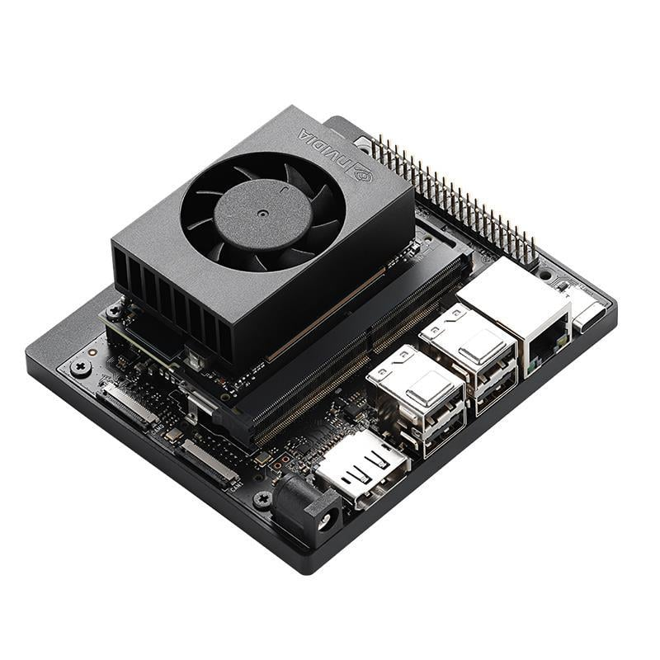 | 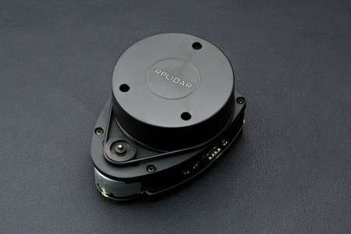 | 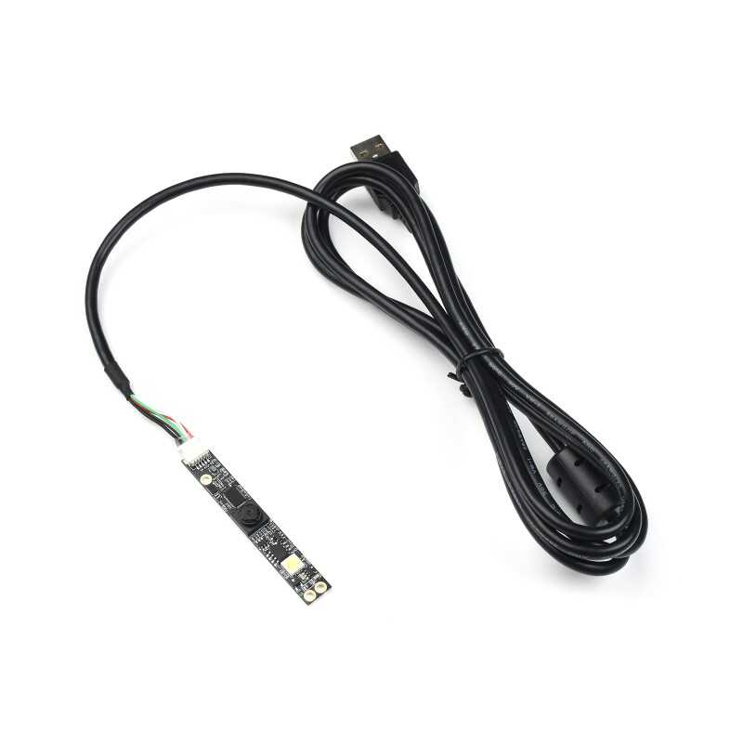 | 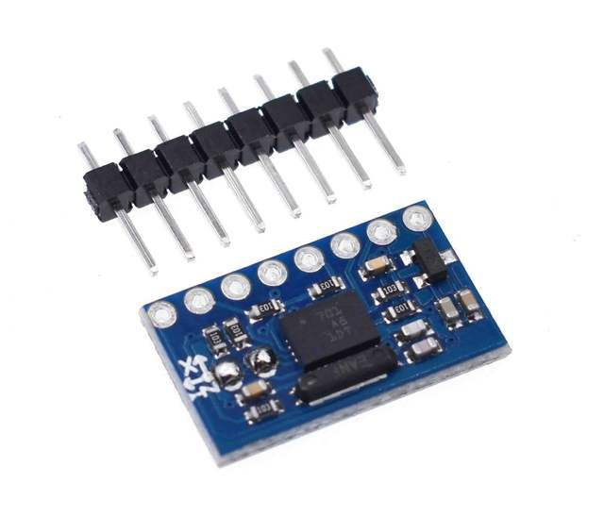
Jetson Orin Nano 8 GB | RPLIDAR A1M8 (2D LiDAR) | USB HD kamera | BNO055 IMU
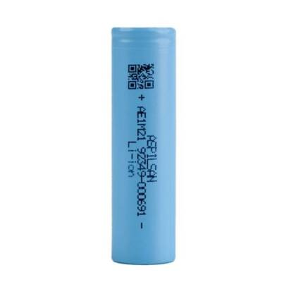 | 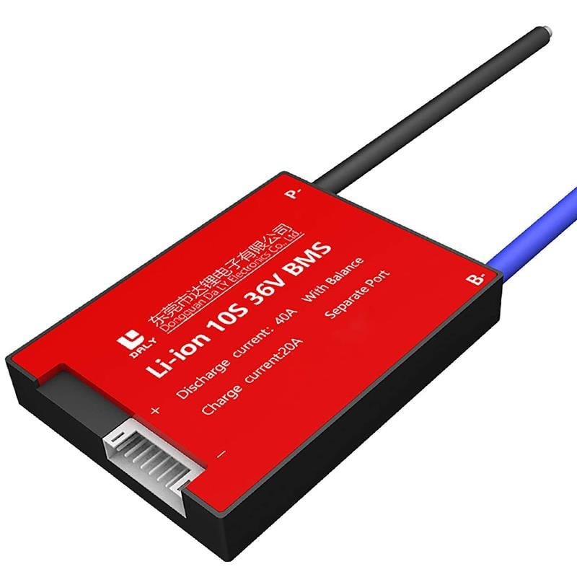 | 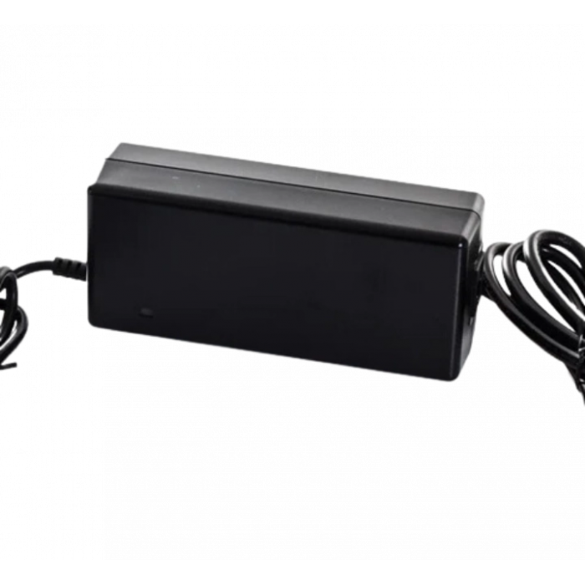 | 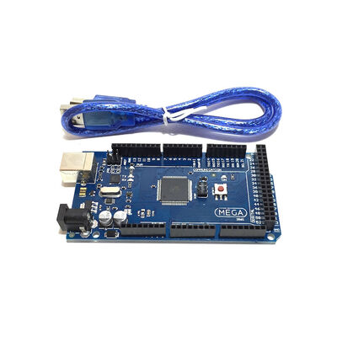
ASPİLSAN INR18650A28 | Daly 10S 40 A BMS | 42 V 5 A şarj cihazı | Arduino Mega 2560
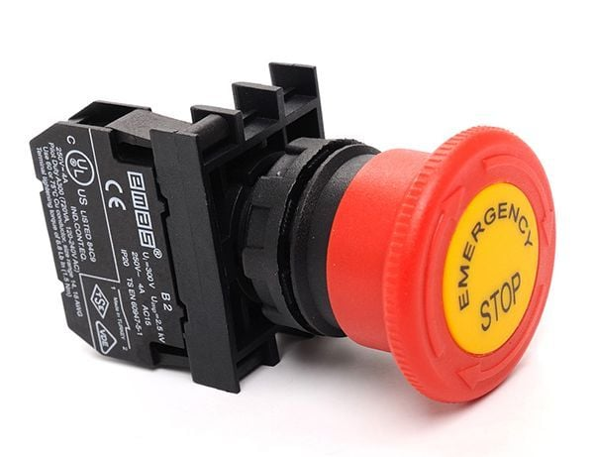 |  | 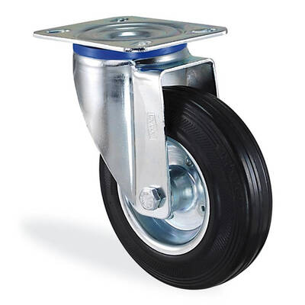
Kilitlemeli acil stop (40 mm, NC) |  | Döner denge (sarhoş) tekeri
Tablo 5: Projenin temel bileşenleri ve görselleri (görseller ilgili tedarikçi ürün sayfalarından alınmıştır [15])

4.2.3. Üretim Yöntemleri (2 Puan)
Üretimde, okul atölyesi imkânlarıyla yapılabilen ve gerektiğinde geri dönülebilen yöntemleri tercih ettik. Sigma profil + köşebent vidalı birleşim, kaynak gerektirmeden sökülüp yeniden ayarlanabildiği için test sürecindeki geometri düzeltmelerinde işimizi çok kolaylaştırdı; bir ölçü tutmadığında parçayı söküp yeniden konumlandırmak dakikalar sürdü. Taban plakasını ve çatal saclarını kendi çizimlerimizle yerel bir atölyede lazer kesimle ürettirdik; bu, elde kesime göre çok daha temiz ve milimetrik sonuç verdi. Sensör braketleri, kamera yuvası ve muhafaza parçalarını ise PETG filamentle 3B yazıcıda bastık (%40 dolgu, yük yönüne uygun katman düzeni). 3B baskı, tasarladığımız bir parçayı birkaç saat içinde elimize alıp denememizi sağladığı için tasarım döngüsünü belirgin biçimde hızlandırdı. Şasinin atölyede birleştirilme aşamaları Fotoğraf 4, 5 ve 6'te görülebilir.
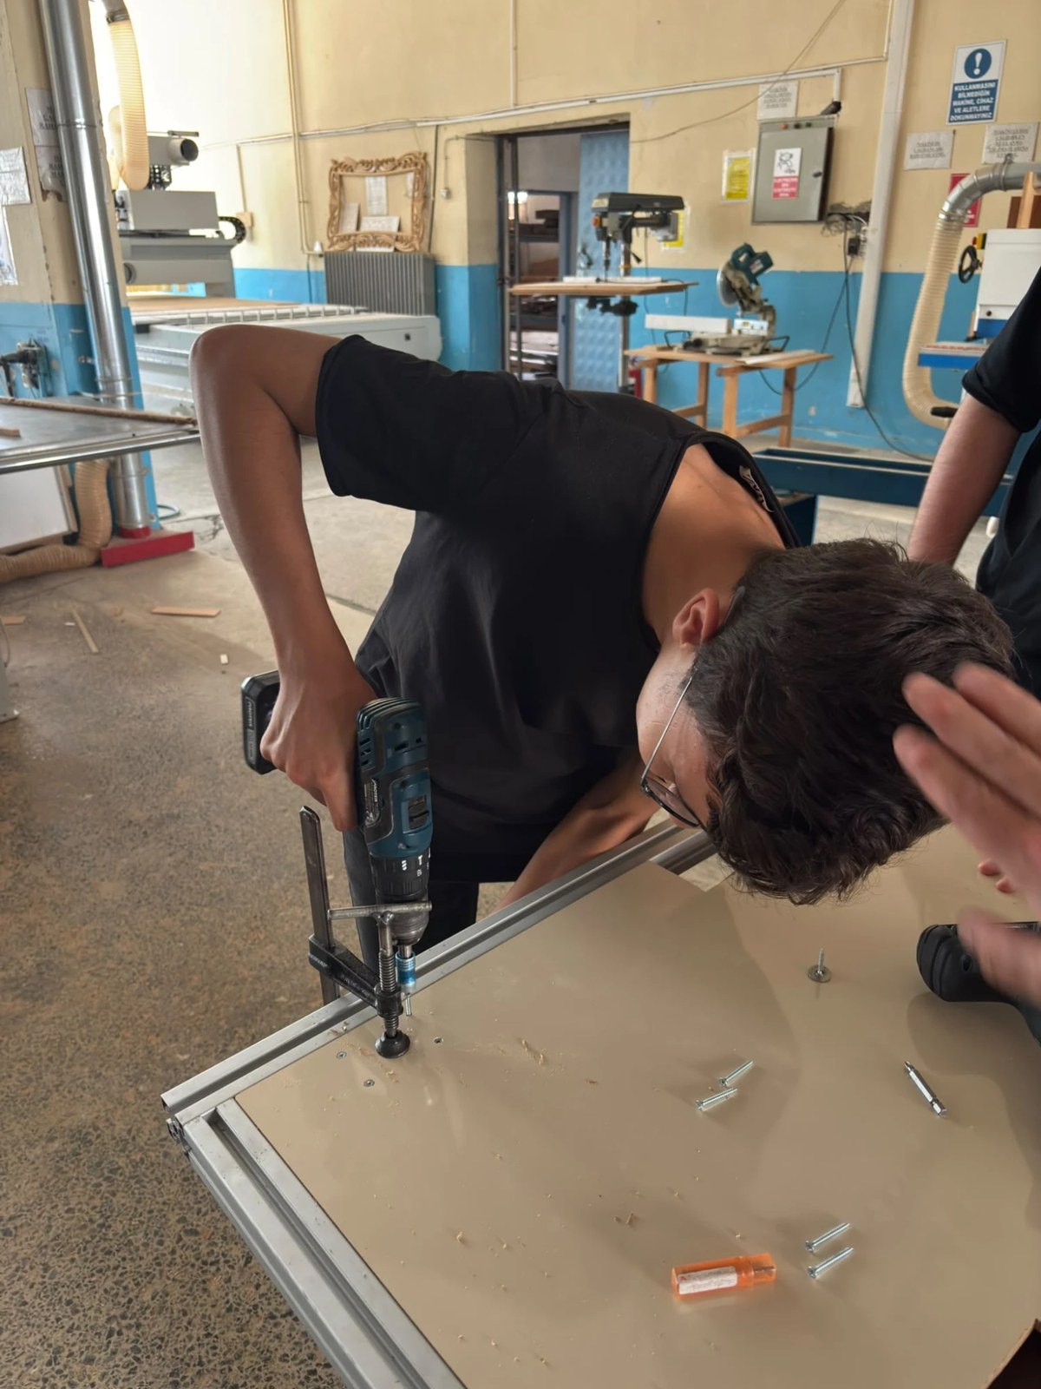 | 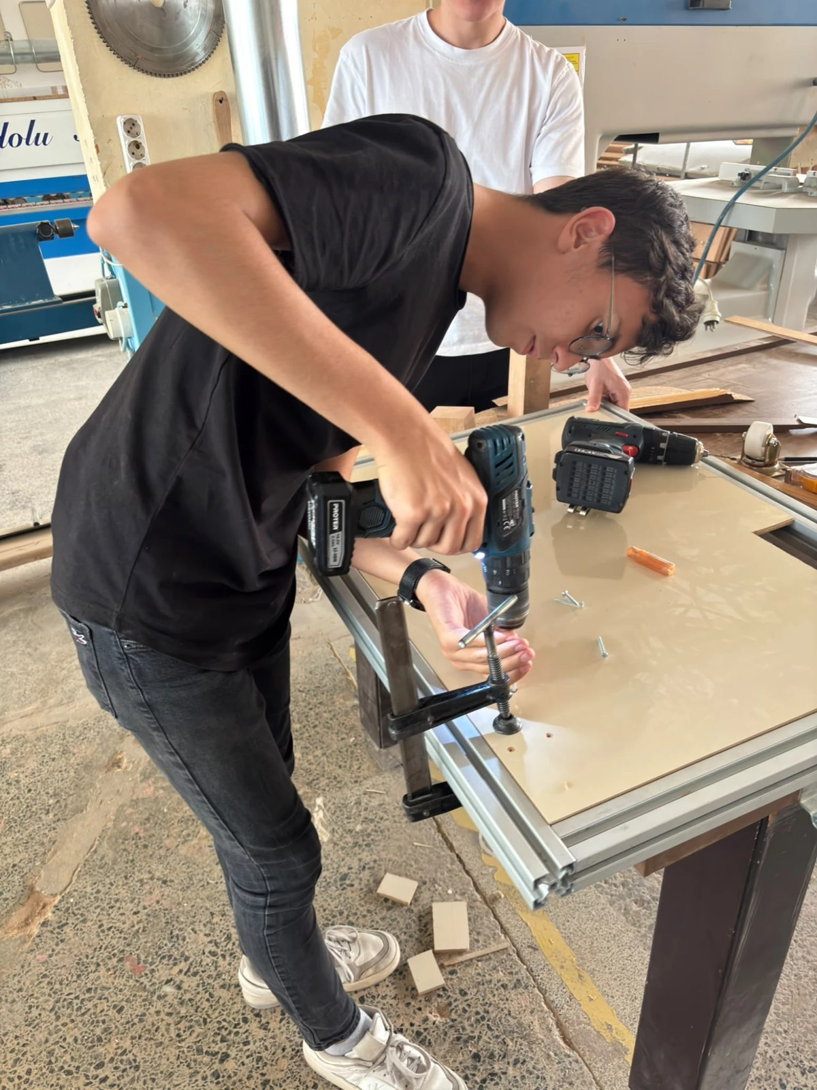
Fotoğraf 4: Sigma profil şasinin okul atölyesinde montajı; köşe bağlantıları kıskaç yardımıyla matkapla hazırlanıyor.
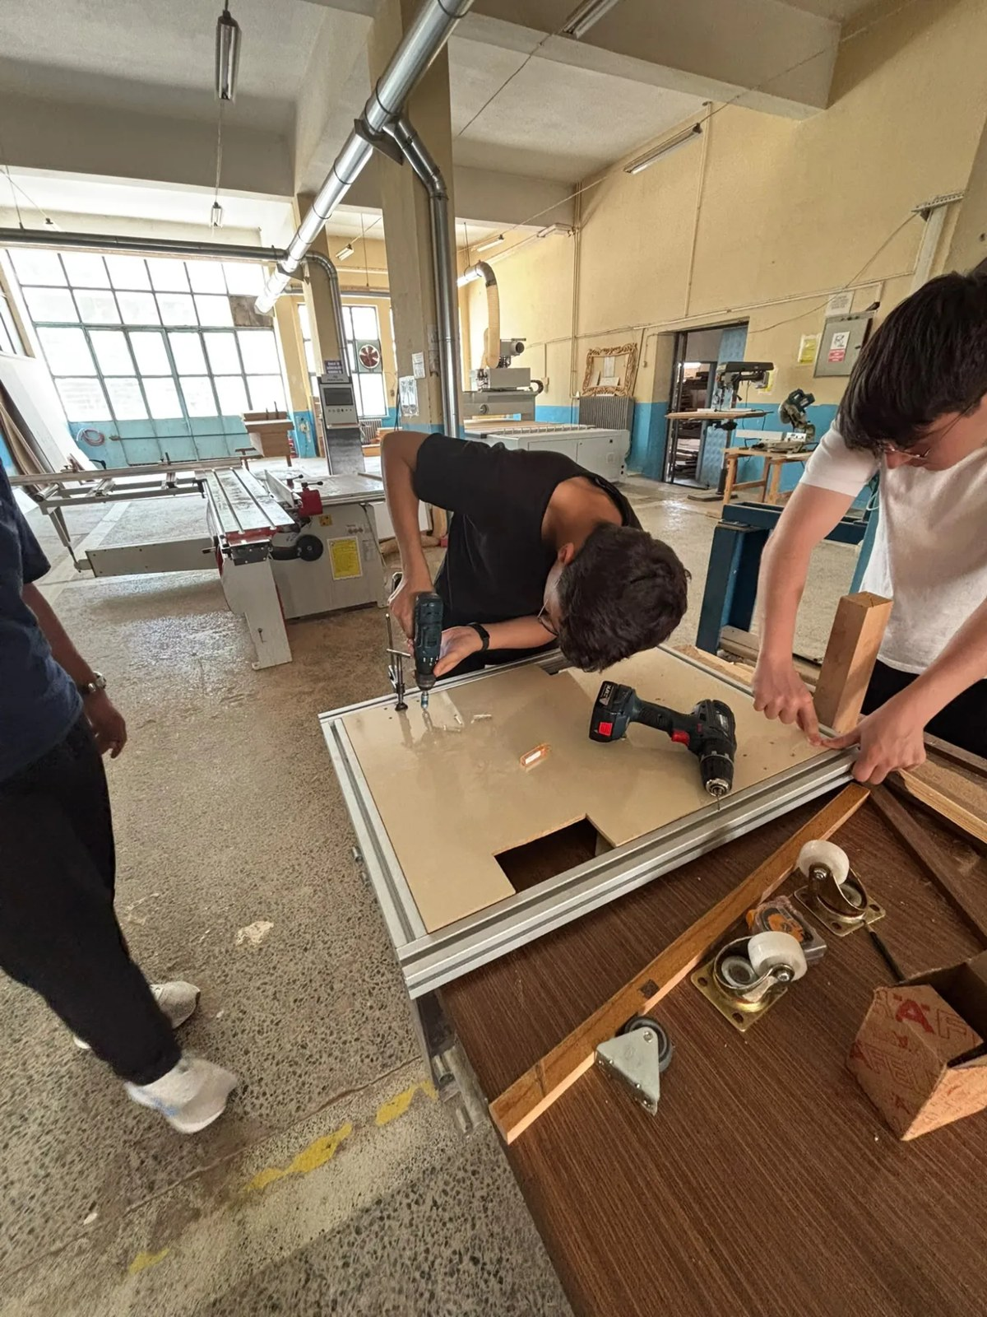
Fotoğraf 5: Şasi iskeletinin birlikte montajı; sağ alttaki denge (sarhoş) tekerleri takılmayı bekliyor.
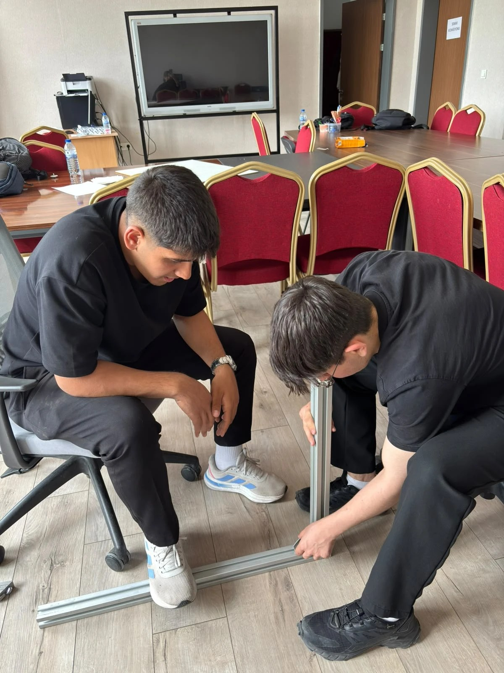 | 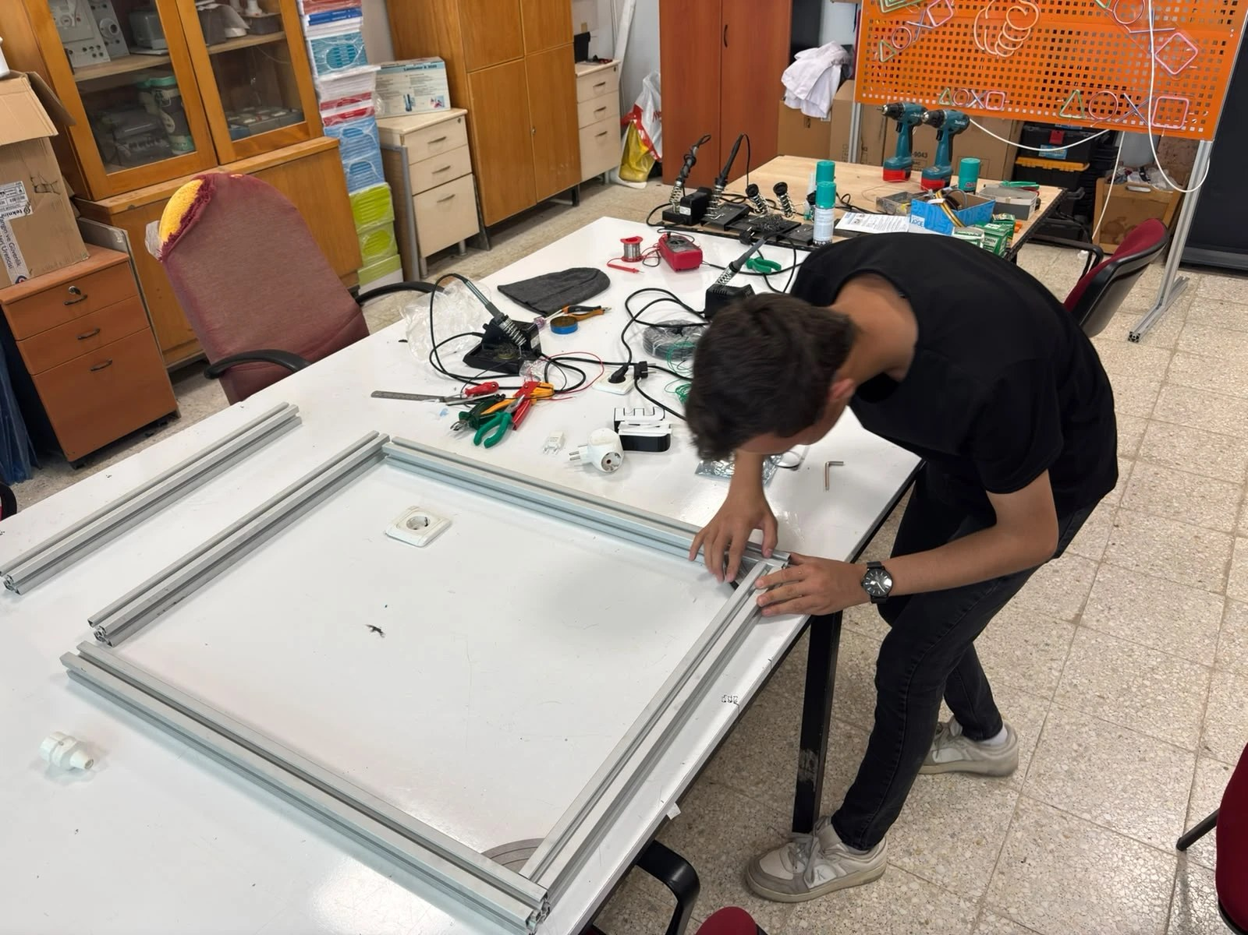
Fotoğraf 6: Sigma profil çerçevenin kademeli montajı: profiller köşe bağlantı elemanlarıyla birleştirilerek dikdörtgen şasi iskeleti oluşturuluyor.
Batarya paketini de kendimiz ürettik. ASPİLSAN hücrelerini saf nikel şeritlerle punta kaynak yaparak birleştirdik ve Daly BMS'i entegre ettik. Lehim yerine punta kaynağı tercih etmemizin sebebi, hücreye giren ısıyı en aza indirmek ve hücre ömrünü korumaktı [10] (Fotoğraf 7). Elektronik yerleşiminde kablo kanalları, numaralandırılmış uçlar ve şeffaf polikarbonat koruma kapakları kullanarak bakımı ve arıza takibini kolaylaştırdık; bir kablonun nereye gittiğini bulmak için saatlerce uğraşmak istemiyorduk.
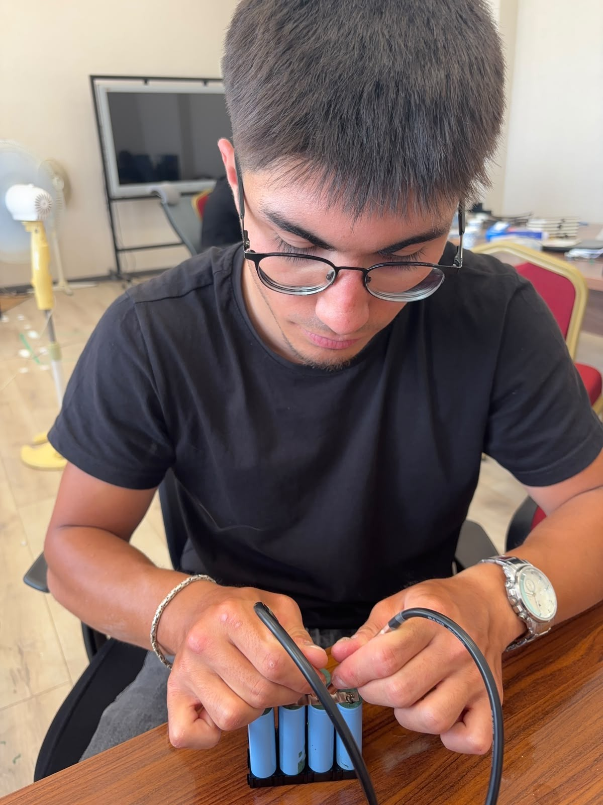
Fotoğraf 7: Batarya paketinin üretimi: ASPİLSAN INR18650A28 hücreleri saf nikel şeritlerle punta kaynağıyla birleştirilip BMS entegre ediliyor.

4.2.4. Fiziksel Özellikler (2 Puan)
Aracın CAD modelinden ve seçtiğimiz bileşenlerden hesapladığımız temel fiziksel özellikleri Tablo 6'da topladık; ölçülen kesin değerleri üretim bittikten sonra güncelleyeceğiz.
Özellik | Değer | Açıklama
Dış ölçüler (U×G×Y) | 780 × 580 × 590 mm (hedef) | Şartname sınırı 800×600×600 mm; mast inik konumda [1]
Toplam ağırlık | ≈ 24 kg (hesaplanan) | Hub motorlar ve batarya dâhil; kesin değer üretim sonrası tartımla doğrulanacak
Üst yapı ağırlığı (mast+çatal+aktüatör) | ≈ 6,5 kg | Karşı ağırlık etkisi batarya yerleşimiyle dengelenmiştir
Azami yük kapasitesi | 5 kg | Şartnamedeki sembolik palet yükü [1]; mekanik emniyet katsayısı ≈ 3
Çatal kaldırma stroku | ≈ 120 mm | Palet cebi yüksekliğine göre; limit anahtarlarla sınırlandırılmış
Sürüş mimarisi | Diferansiyel — 2 hub motor + 2 sarhoş teker | Yerinde dönüş kabiliyeti; dar rota geçişleri
Azami hız | 0,25 m/s (yüksüz) / 0,15 m/s (yüklü ve yanaşma) | Hassasiyet için yazılımsal hız sınırı uygulandı
Batarya | 36 V nominal, 8,7 Ah, ≈ 313 Wh (10S3P) | ASPİLSAN INR18650A28; tam şarj 42 V, kesim ≈27,5 V [10]
Çalışma süresi | ≈ 2 saat (150 W ortalama yükte) | 313 Wh / 150 W ≈ 2,1 saat; 30 dakikalık görev için ≈4× enerji marjı
Tablo 6: Aracın temel fiziksel özellikleri
Tasarımın kritik yük ve hareket senaryolarında güvenli kaldığını sayısal olarak göstermek için, CAD modeli ve seçtiğimiz bileşenlerin katalog değerleri üzerinden bir dizi mühendislik doğrulama hesabı yaptık. Kullandığımız girdiler, formüller ve elde ettiğimiz emniyet payları Tablo 7'de özetlenmiştir; hesaplarda araç kütlesini 24 kg, sembolik yükü 5 kg, tahrik tekerleği yarıçapını 0,075 m, azami hızı 0,25 m/s ve yuvarlanma sürtünme katsayısını 0,05 aldık.
Kontrol | Girdi ve Formül | Sonuç | Emniyet Payı / Yorum
Tahrik torku | T=μ·m·g·r ; m=29 kg, r=0,075 m | ≈1,1 N·m | Hub motor kalkış torku bunun çok üzerinde — açık yok
Fren mesafesi (kontrollü) | d=v²/2a ; v=0,25 m/s, a=0,5 m/s² | ≈6,3 cm | Güvenlik alanı (≥20 cm) içinde durur
Fren mesafesi (E-stop) | a=μg=0,49 m/s² (serbest yuvarlanma) | ≈6,4 cm | Enerji kesilse bile kısa mesafede durur
Boyuna devrilme (yüklü) | Devirici 5·9,81·0,20 / geri getirici 24·9,81·0,15 | SF ≈3,6 | Yük çatalda uzatılmışken bile devrilmez
Yanal devrilme (viraj) | a=v²/R ; v=0,15 m/s, R=0,5 m → 0,045 m/s² | Oran ≈0,005 | Düşük hız + geniş iz → ihmal edilebilir
Mast kızak sehimi | δ=PL³/48EI ; 2×Ø8 mm çelik mil, P=78 N, L=0,4 m | ≈1,3 mm | Yanaşma toleransının (±7,5 cm) çok altında
Mast dikme emniyeti | Akma sınırı / çalışma gerilmesi (CAD statik) | SF ≈3 | Kesit bu kontrole göre seçildi
Cıvata kesme | τ=V/A ; 4×M5, V≈78 N | τ ≈1 MPa | Sınıf 8.8 kesme dayanımına göre SF »100
Sürekli akım / termal | I=P/V ; P_ort=150 W, V=36 V | ≈4,2 A | BMS 40 A — ~9× marj; sürücü nominalinin altında
Batarya deşarj C-oranı | I/Q ; 4,2 A / 8,7 Ah (tepe ~15 A) | ≈0,48C (tepe ~1,7C) | Hücre sürekli deşarj sınırının altında
Menzil (enerji) | E/(P)·v ; 313 Wh, 150 W, 0,2 m/s | ≈1,4 km / ≈2,1 saat | 30 dk görev için ≈4× enerji marjı
Tablo 7: Kritik senaryolar için mühendislik doğrulama hesapları (girdi, formül, sonuç, emniyet payı)

4.3. Elektronik Tasarım, Algoritma ve Yazılım Tasarımı

4.3.1. Elektronik Tasarım Süreci (3 Puan)
Elektronik mimariyi iki turda olgunlaştırdık. TYF dönemindeki ilk şemada tek bir 36→5 V dönüştürücü vardı ve motor sürücülerini doğrudan 36 V baradan beslemeyi düşünüyorduk. Masa testlerinde iki zayıf nokta gördük: Jetson, görüntü işleme altında akım çektiğinde tek 5 V hattı sınırda kalıyor ve gerilim çökmesi yeniden başlatma riski doğuruyordu; ayrıca tahrik mimarisini hub motor + Kelly sürücüye taşıyınca güç dağıtımını da bu yapıya göre yeniden düşünmemiz gerekti. Hub motorlar zaten 36 V hoverboard motorları olduğu için Kelly sürücüleri doğrudan 36 V baradan besliyoruz; bu sayede ayrı bir 24 V rayına hiç ihtiyaç kalmadı. Nihai dağıtımı iki yardımcı rayla tamamladık: 36→12 V (10 A) hattı Jetson'ı ve lineer aktüatörü, 12→5 V (5 A) hattı ise Arduino'yu, sensörleri ve durum LED'lerini besliyor. Güç mimarisi ve acil durdurma zinciri Şekil 7'te verilmiştir.
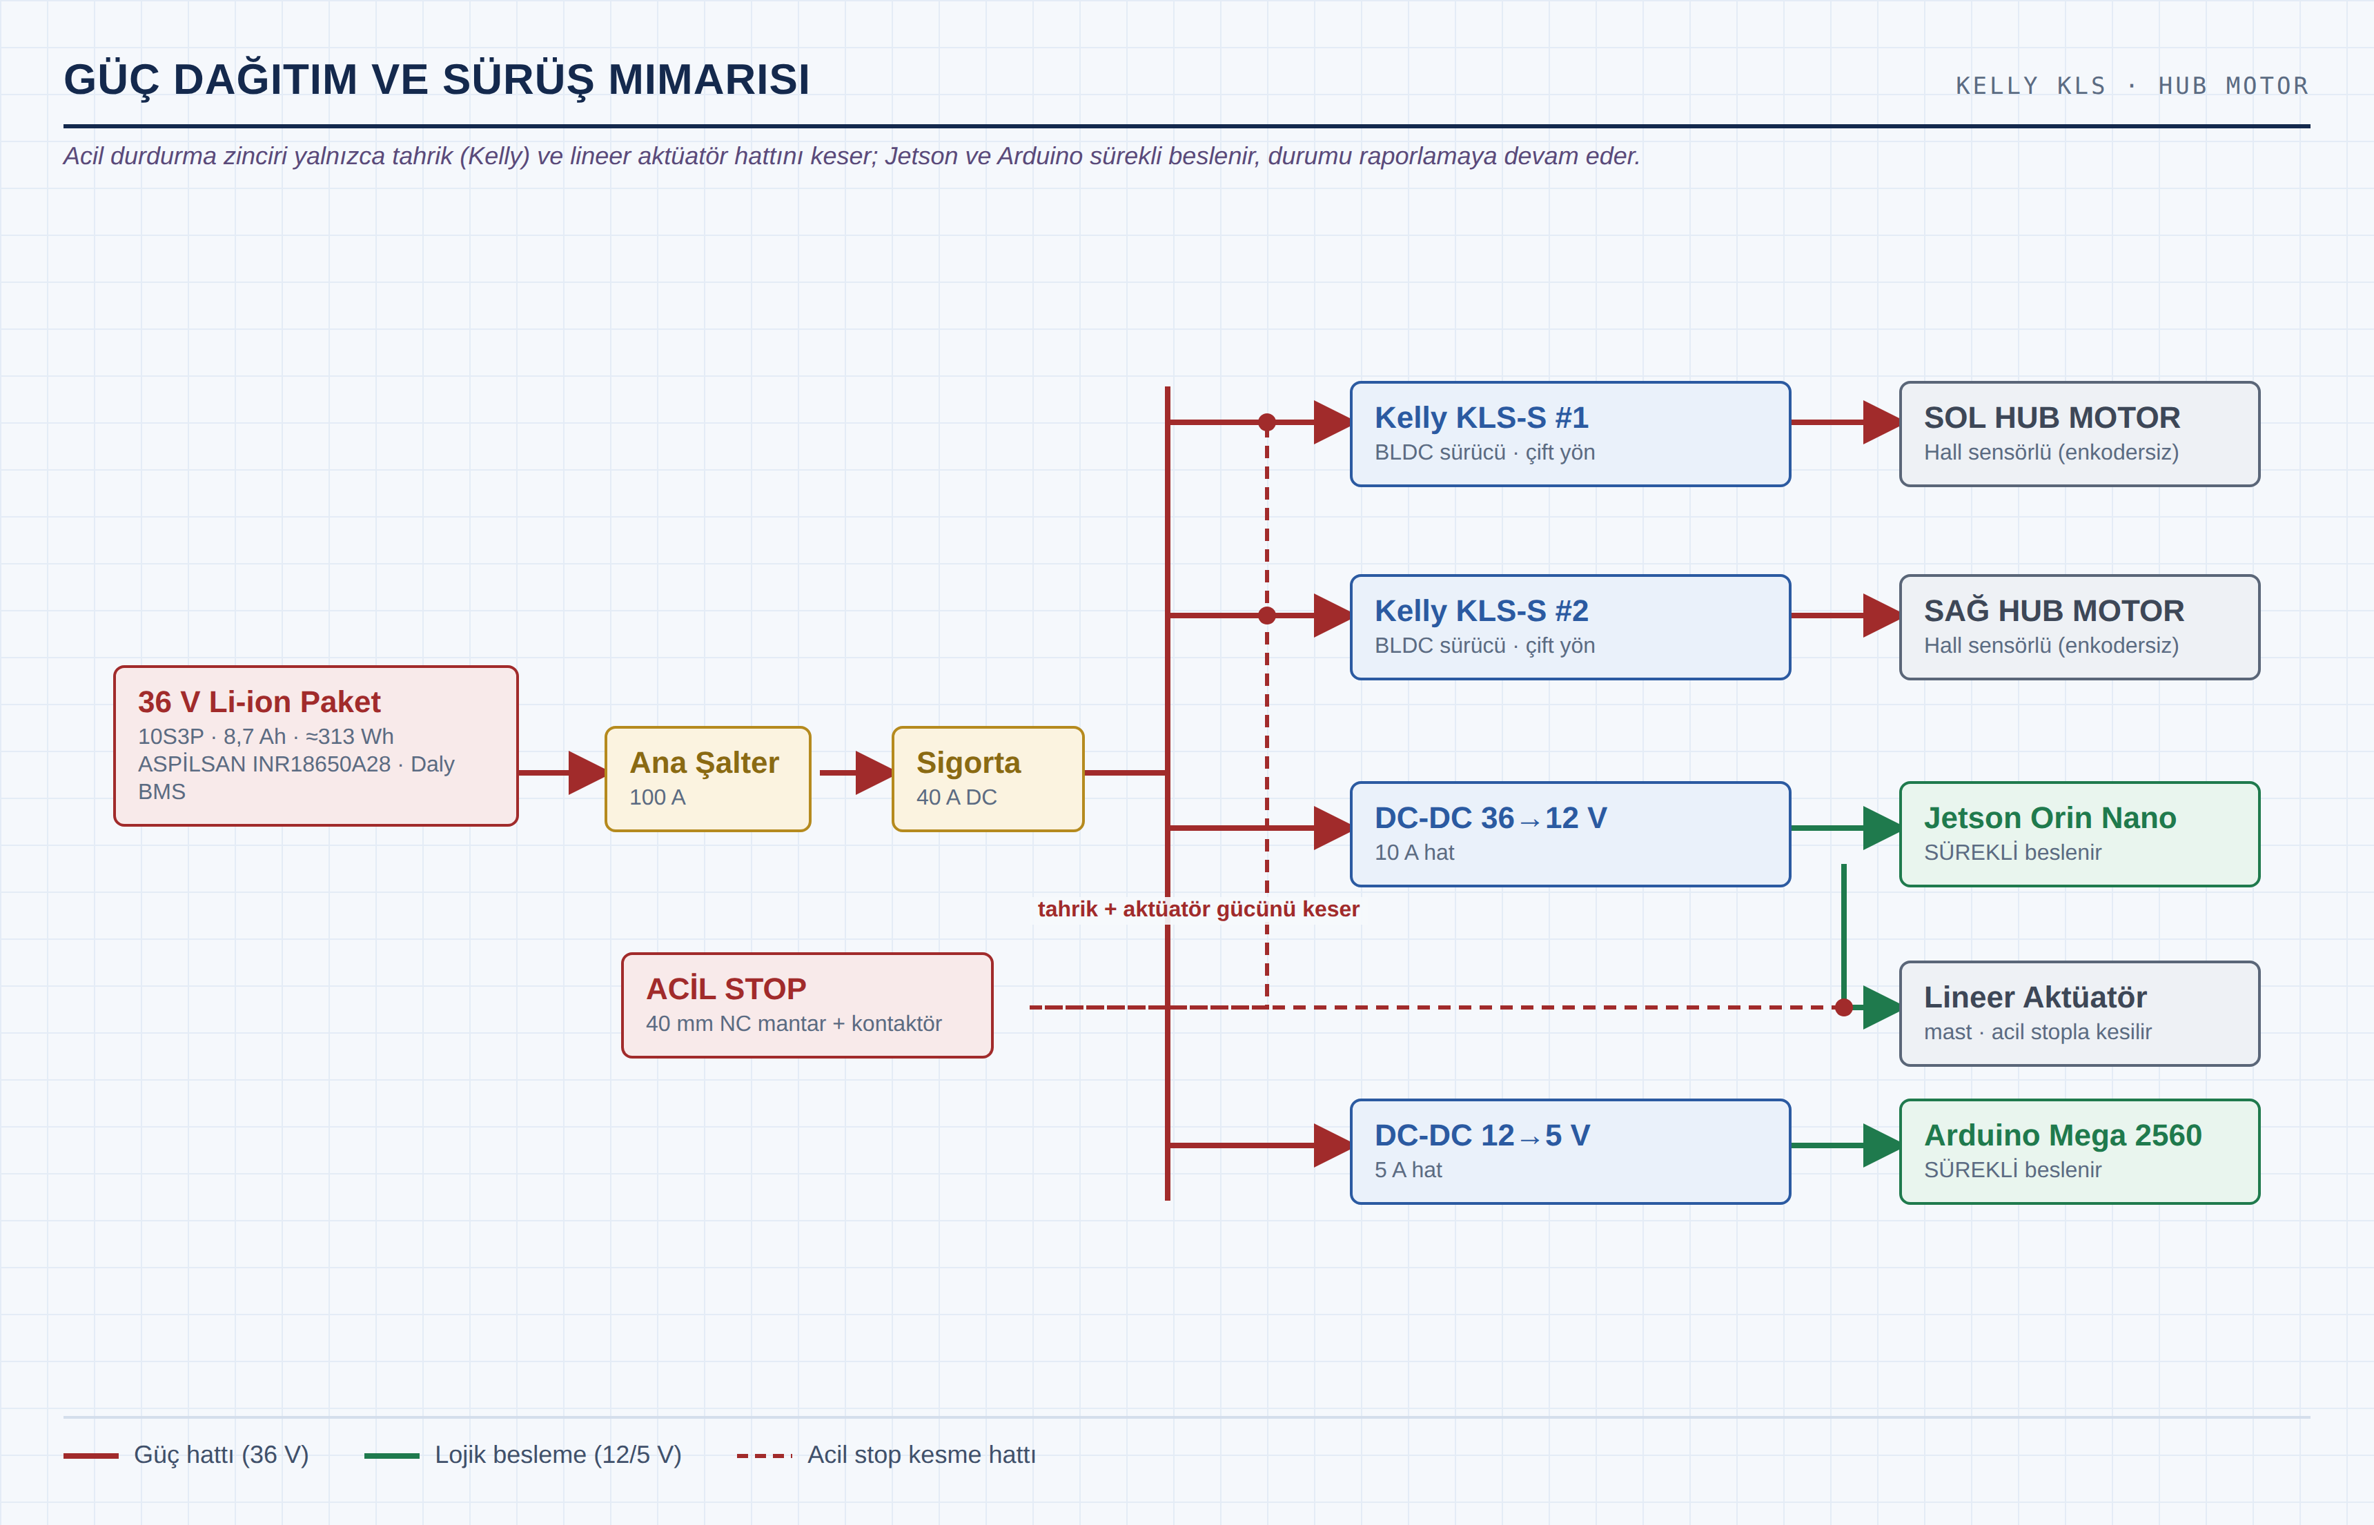
Şekil 7: Güç dağıtım ve sürüş mimarisi (Kelly KLS BLDC sürücü + hub motor) ve acil durdurma zinciri
Acil durdurma zinciri, elektroniğin belkemiği. 40 mm'lik kilitlemeli mantar buton (NC kontaklı), bir kontaktör üzerinden yalnızca Kelly sürücülerin ve aktüatörün güç hattını donanımsal olarak kesiyor. İşlemciler ve haberleşme bu kesmeden etkilenmediği için araç, acil stop durumunda bile durumunu (şartnamedeki (h) durumu) arayüze raporlamaya devam ediyor [1]. Kablajda 12 AWG silikon güç hatları, hat sigortaları, XT90 konnektörler ve bir renk kodu standardı kullandık; sinyal hatlarını motor hatlarından ayrı kanallarda taşıdık ve IMU'yu titreşim izolasyonlu monte ettik. Bu küçük disiplinler, elektromanyetik girişimden kaynaklanan ölçüm bozulmalarını ciddi biçimde azalttı. Tahrik elektroniğinin şasi üzerine yerleşimi ve kablaj/lehim çalışmaları Fotoğraf 8–10'da belgelenmiştir.
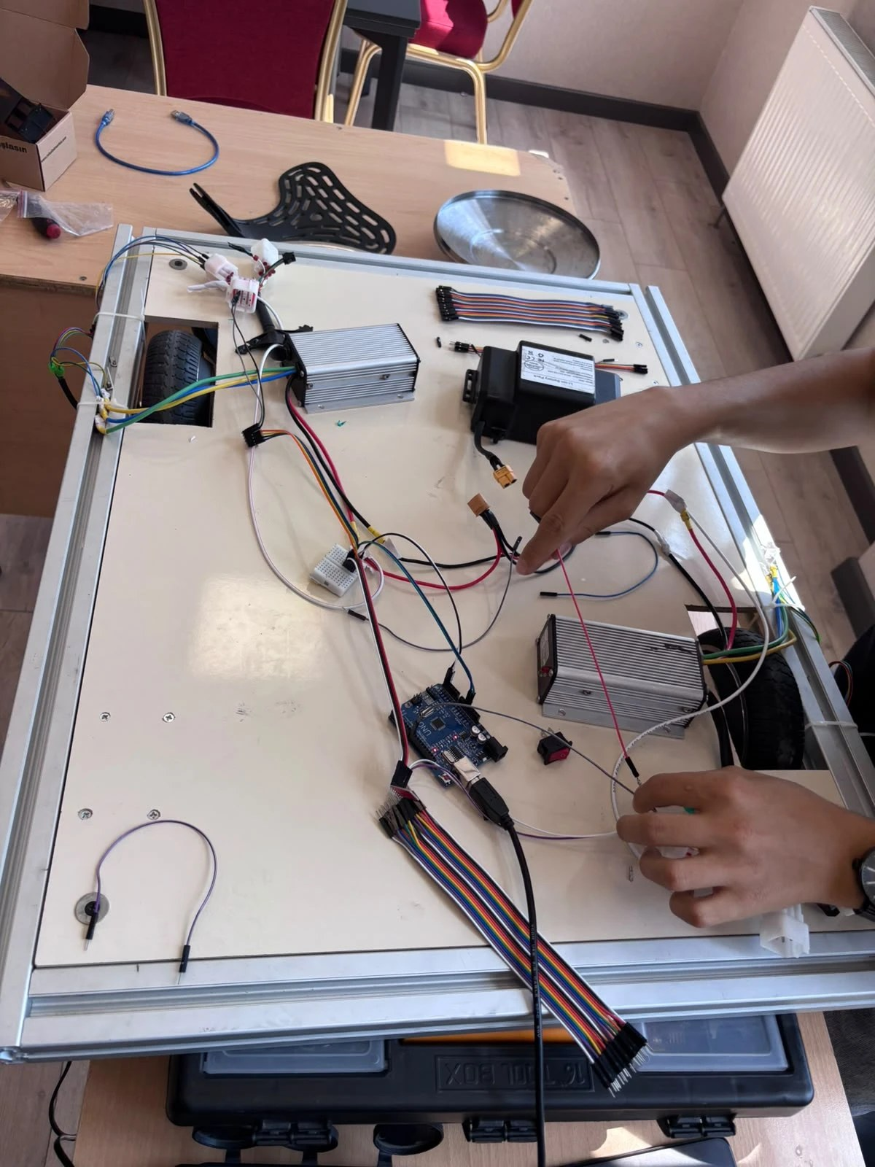 | 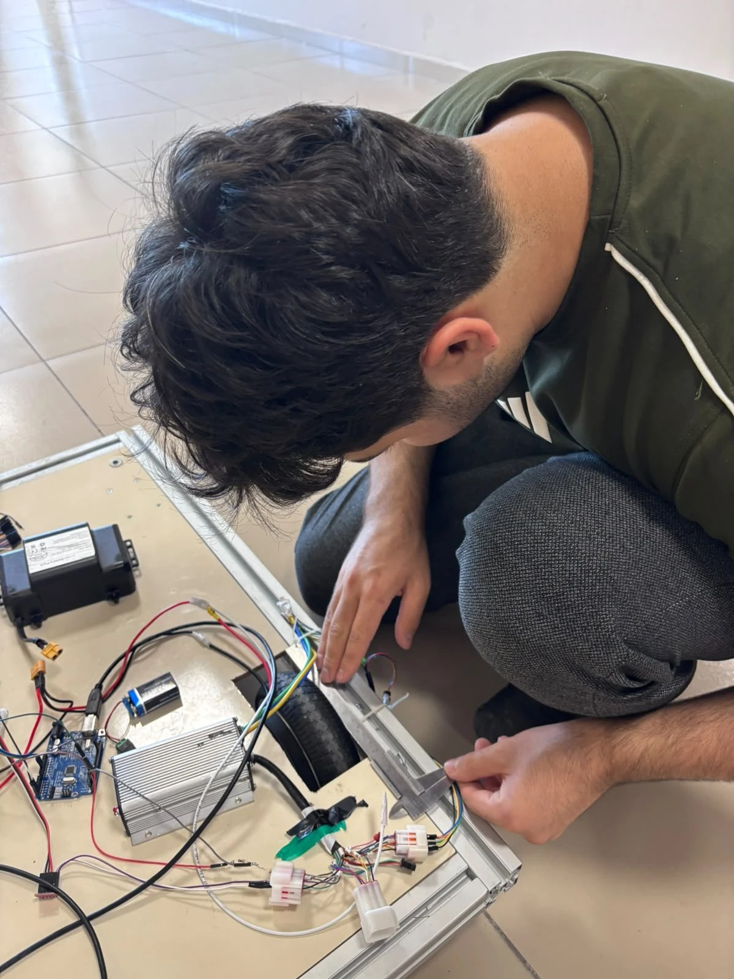
Fotoğraf 8: Tahrik elektroniğinin şasi üzerine yerleşimi: iki Kelly KLS sürücü, Arduino Mega ve hub motor bağlantıları (sağda kumpasla ölçüm).
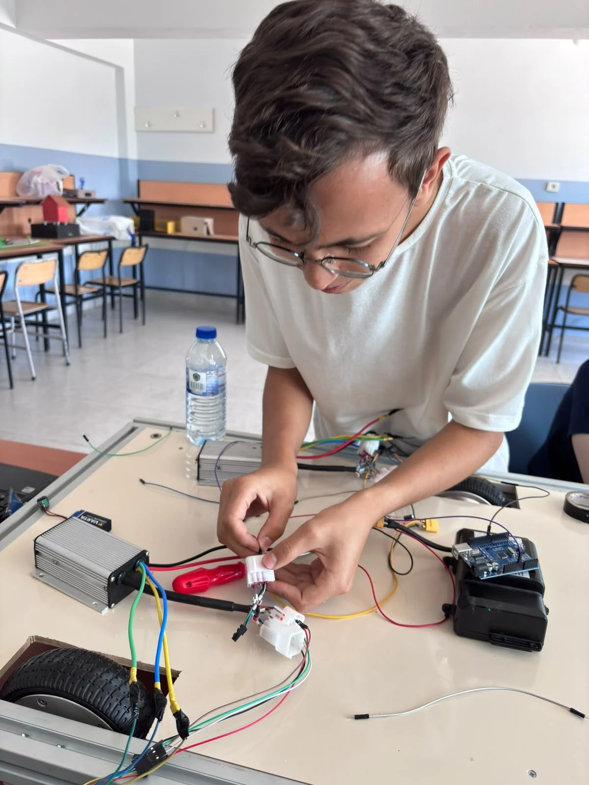 | 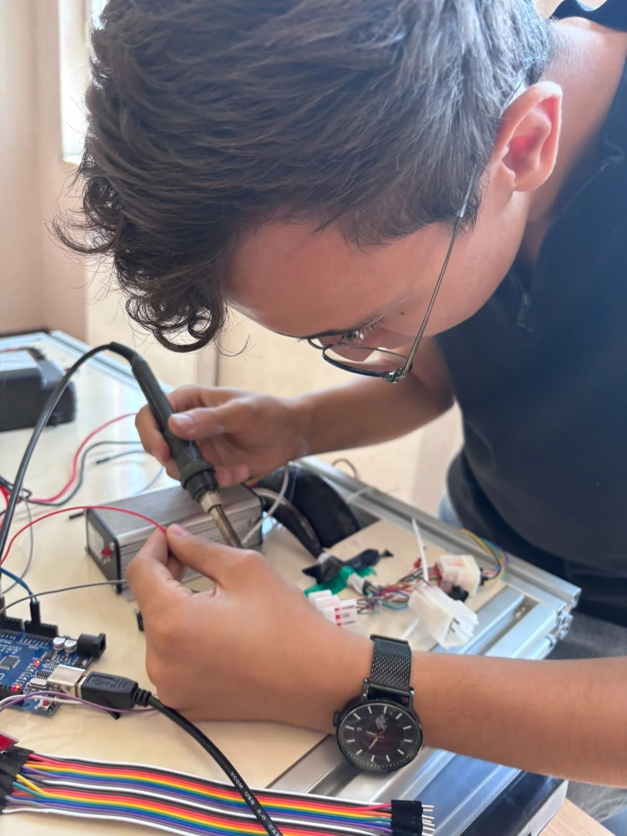
Fotoğraf 9: Güç ve sinyal kablajının hazırlanması; konnektör ve sürücü uçlarının lehimlenmesi.
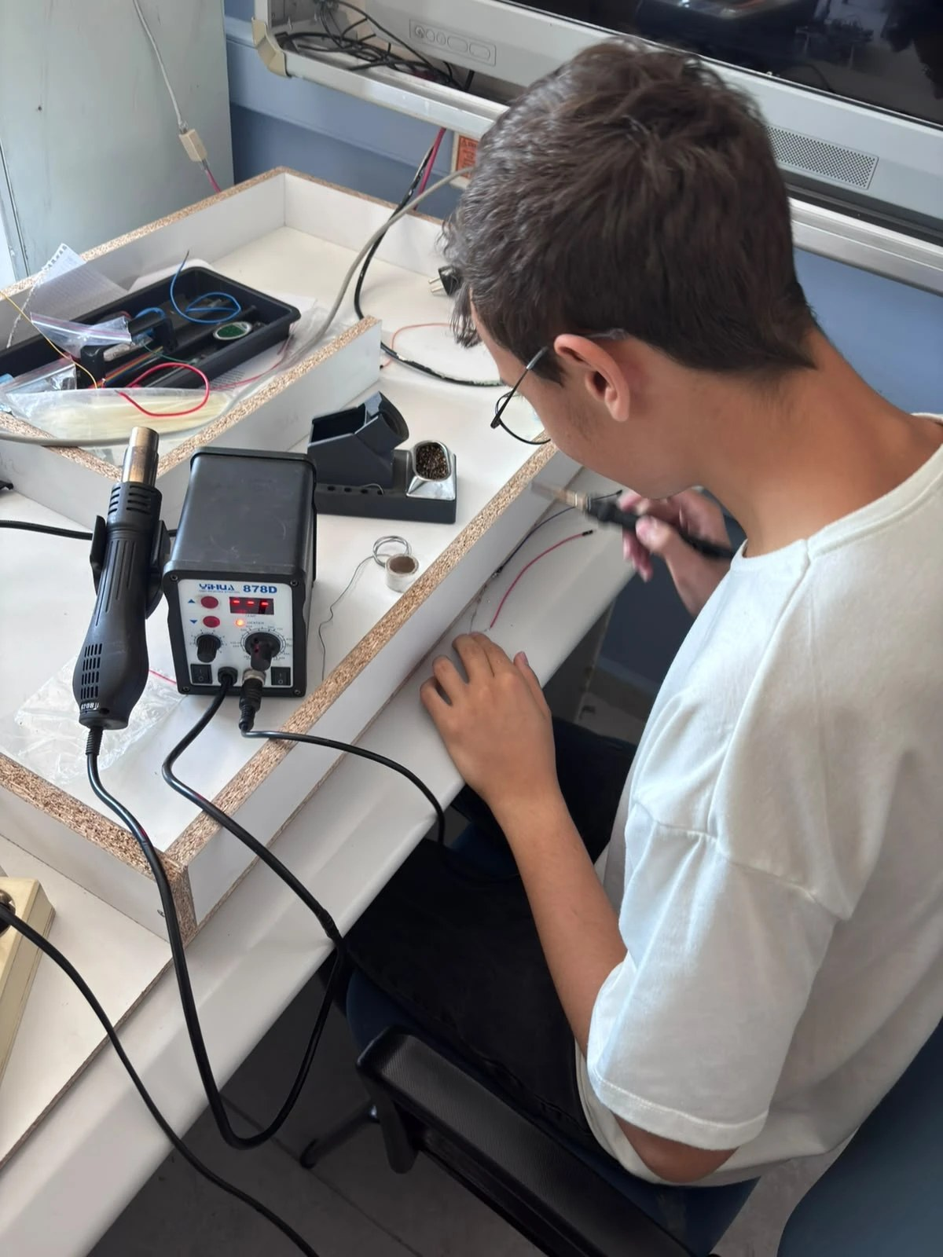
Fotoğraf 10: Hassas bağlantılar YIHUA 878D lehimleme/sıcak hava istasyonuyla yapıldı.

4.3.2. Algoritma Tasarım Süreci (3 Puan)
Navigasyonu üç katmanlı bir algoritma mimarisiyle çözdük; çünkü tek bir yöntem hem geniş alanda yol bulmaya hem de palete milimetrik yanaşmaya aynı anda yetmiyor. Global katmanda, RPLIDAR verisiyle slam_toolbox kullanarak saha haritasını çıkarıyoruz [3]; yarışma sırasında AMCL ile harita üzerinde konumumuzu kestiriyor ve Nav2 yığını ile rotayı takip ediyoruz [4]. Rotalar, arayüzden tanımlanan bir düğüm grafı üzerinde tutuluyor; PLC'den görev geldiğinde A* algoritması bu graf üzerinde en kısa uygun rotayı hesaplıyor. Rotadan sapmanın 10 cm sınırının altında kalması için kontrolcüyü, ara hedefleri sık yerleştirilmiş bir rota üzerinde düşük hız limitiyle çalıştırıyoruz [1].
Hassas yanaşma katmanı, yük alma/bırakma noktalarının yaklaşık 1,5 m öncesindeki QR kodun ArUco kütüphanesiyle tespitiyle başlıyor; solvePnP ile kodun kameraya göre konumunu (x, y, z, yaw) hesaplıyoruz [5,6]. Ardından zemindeki renkli şeridi HSV eşikleme ve bant analiziyle izliyor, yanal hatayı bir PID denetleyiciyle kapatıyoruz. Önce QR ile kaba düzeltme, sonra çizgi takibiyle ince konumlama yapan bu iki aşamalı yaklaşım, ±7,5 cm / ±5° tolerans hedefini güvenceye alıyor. Güvenlik katmanı ise LiDAR güvenlik alanları ve ToF sensörlerle rotadaki engellerde aracı güvenli mesafede durduruyor; şartname gereği engelden kaçınma yapmıyoruz, engel kalkınca görev kaldığı yerden devam ediyor [1].
Konum kestiriminde, hub motorların Hall sensörlerinden türettiğimiz tekerlek hızlarını BNO055 IMU verisiyle robot_localization paketindeki genişletilmiş Kalman filtresinde (EKF) birleştiriyoruz [14]. Hall tabanlı odometri, 600 darbeli bir enkoder kadar ince değil: tipik 15 kutup çiftli hoverboard hub motorlarda devir başına yaklaşık 90 elektriksel geçiş üretiliyor, bu da 150 mm çaplı tekerlekte (çevre ≈471 mm) darbe başına kabaca 5 mm'lik bir konum çözünürlüğüne karşılık geliyor. Yine de IMU yönelimiyle füzyon ve QR/çizgi düzeltmeleri sayesinde rota boyunca tutarlı bir konum zinciri elde ediyoruz; zaten kayma kaynaklı sapmaları asıl düzelten, yanaşma anındaki QR ölçümü oluyor. Görev mantığını ise şartnamedeki sekiz durumu (a–h) birebir uygulayan bir durum makinesinde yürütüyoruz. Ana görev akışı Şekil 8'da, durum makinesi Şekil 9'de, görüntü işleme hattı Şekil 10'de verilmiştir.
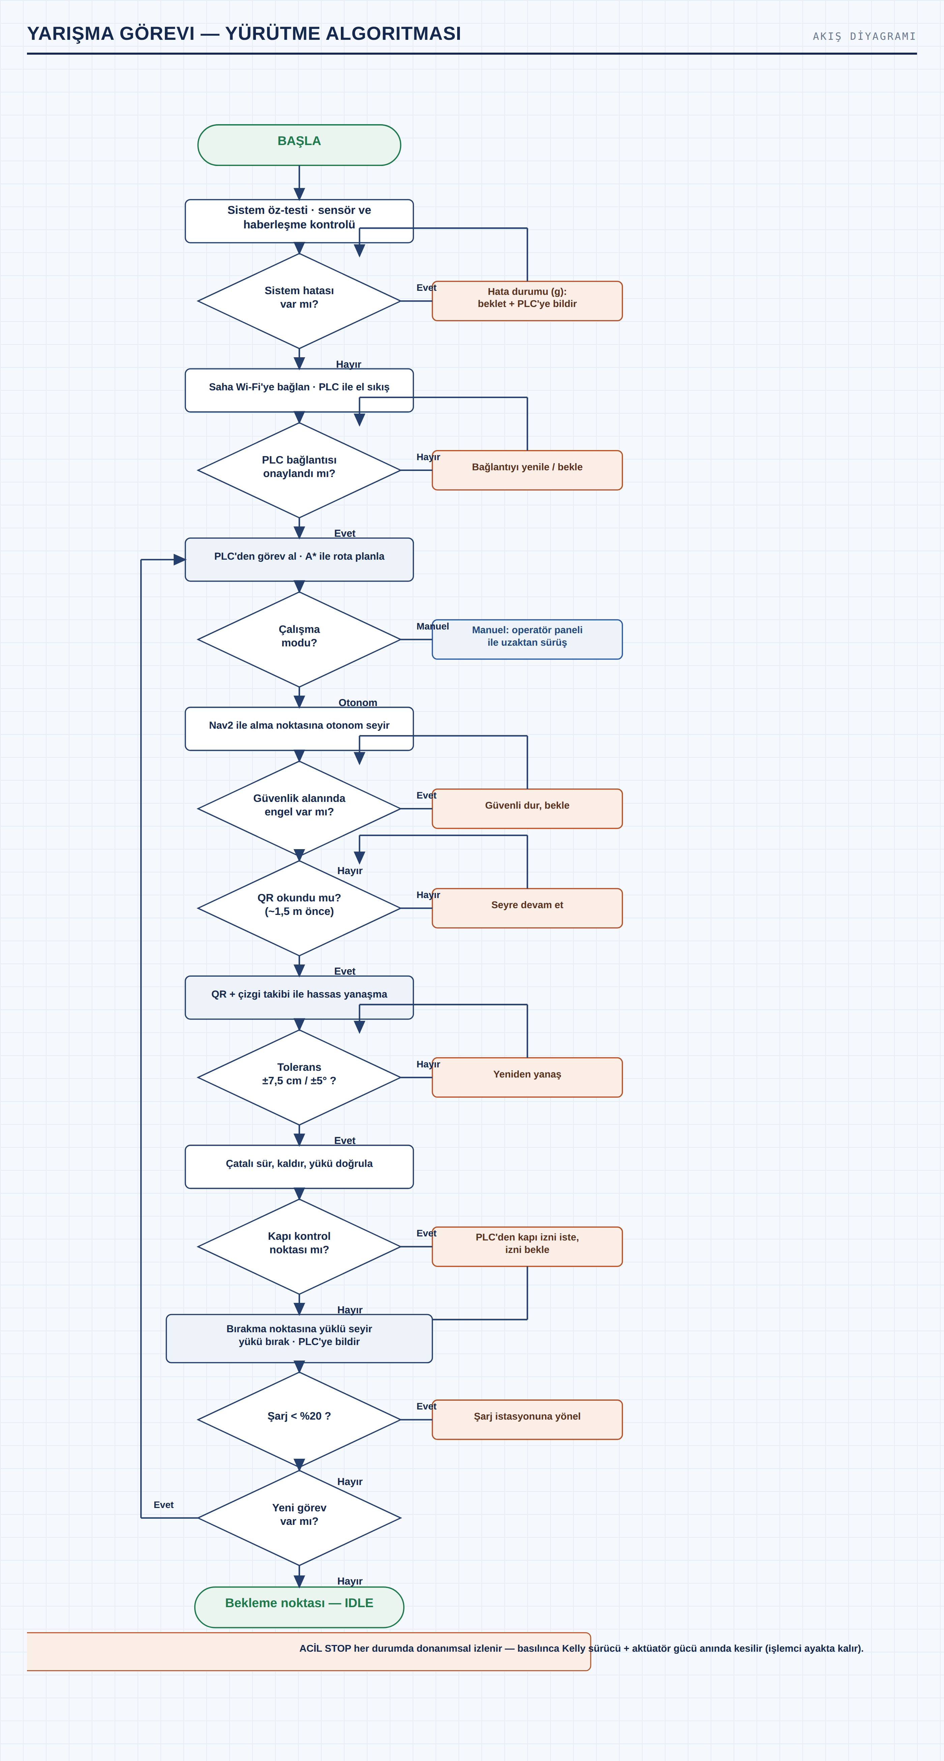
Şekil 8: Yarışma görevini yürütme algoritması — karar noktaları ve döngülerle akış diyagramı
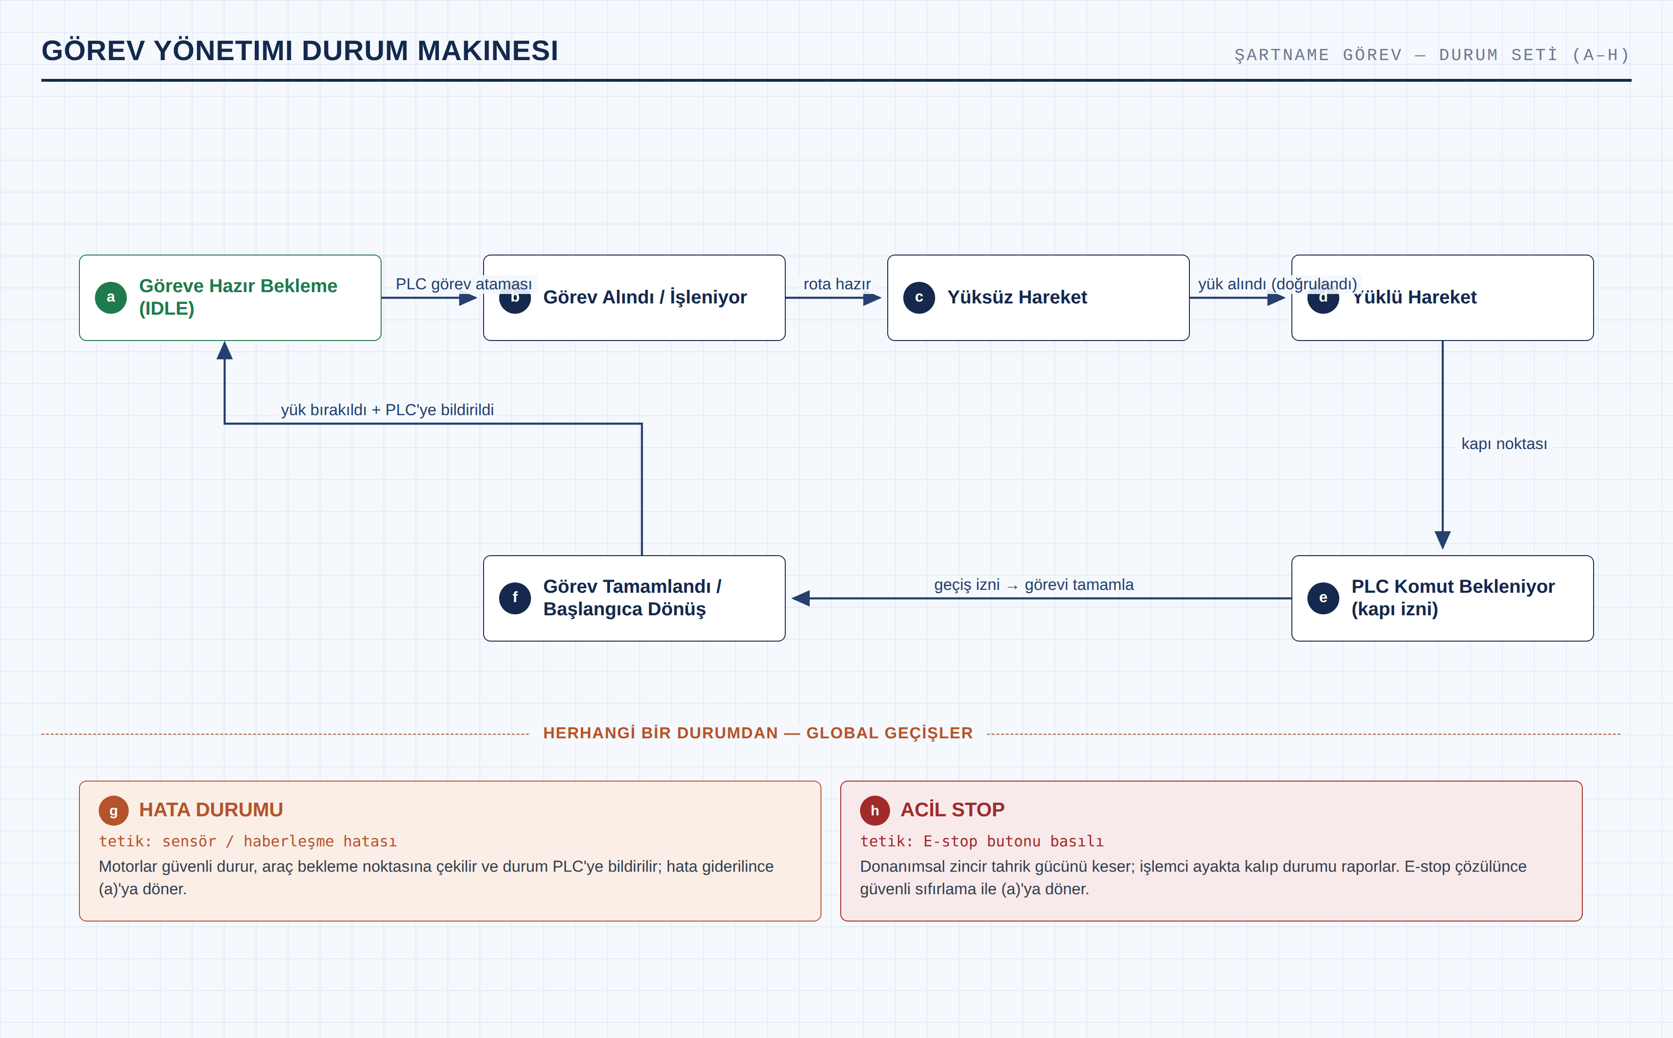
Şekil 9: Görev yönetimi durum makinesi — şartnamedeki sekiz durumun (a–h) gerçeklenmesi
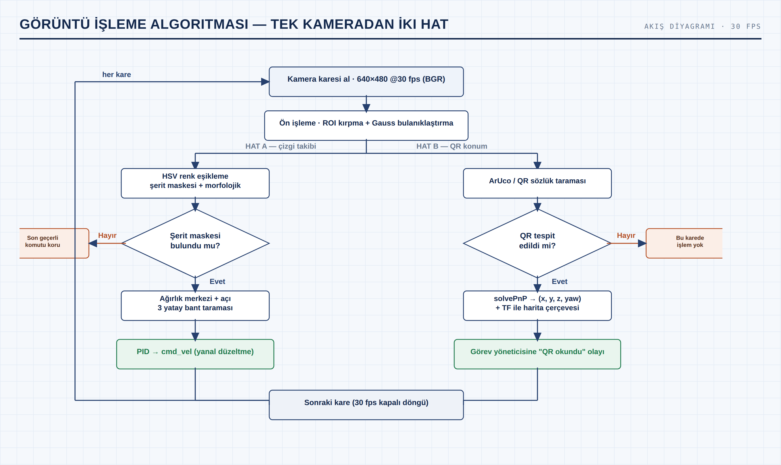
Şekil 10: Görüntü işleme algoritması — tek kameradan çizgi takibi ve QR konumlama akış diyagramı (karar noktalarıyla)
Bu rota mantığını sahaya inmeden kendi yazdığımız MuJoCo benzetiminde deniyoruz. forklift.xml modelimizi yarışma parkurunu andıran çatallı bir güzergâh üzerinde çalıştırıp her ayrım noktasına bir QR kod yerleştirdik; araç ayrıma yaklaştığında kamerasıyla kodu okuyor, A* çıktısına göre hangi koldan devam edeceğine karar veriyor ve bu kararı terminale doğrudan "QR Kod Okundu! Rota: SAĞ" ya da "Rota: SOL" olarak yazdırıyor (Fotoğraf 11). Aynı pencerede geliştirdiğimiz küçük bir "Kontrol Paneli"nde hız, viraj açısı, çalışma modu ve çatal yüksekliğini anlık izleyebiliyoruz; gerçek araçtaki GCS panelinin benzetim tarafındaki sade karşılığı bu oldu. Çatalların palete yaklaşırken uzaması da aynı ortamda, gerçek donanıma geçmeden önce doğrulanıyor (Fotoğraf 12).
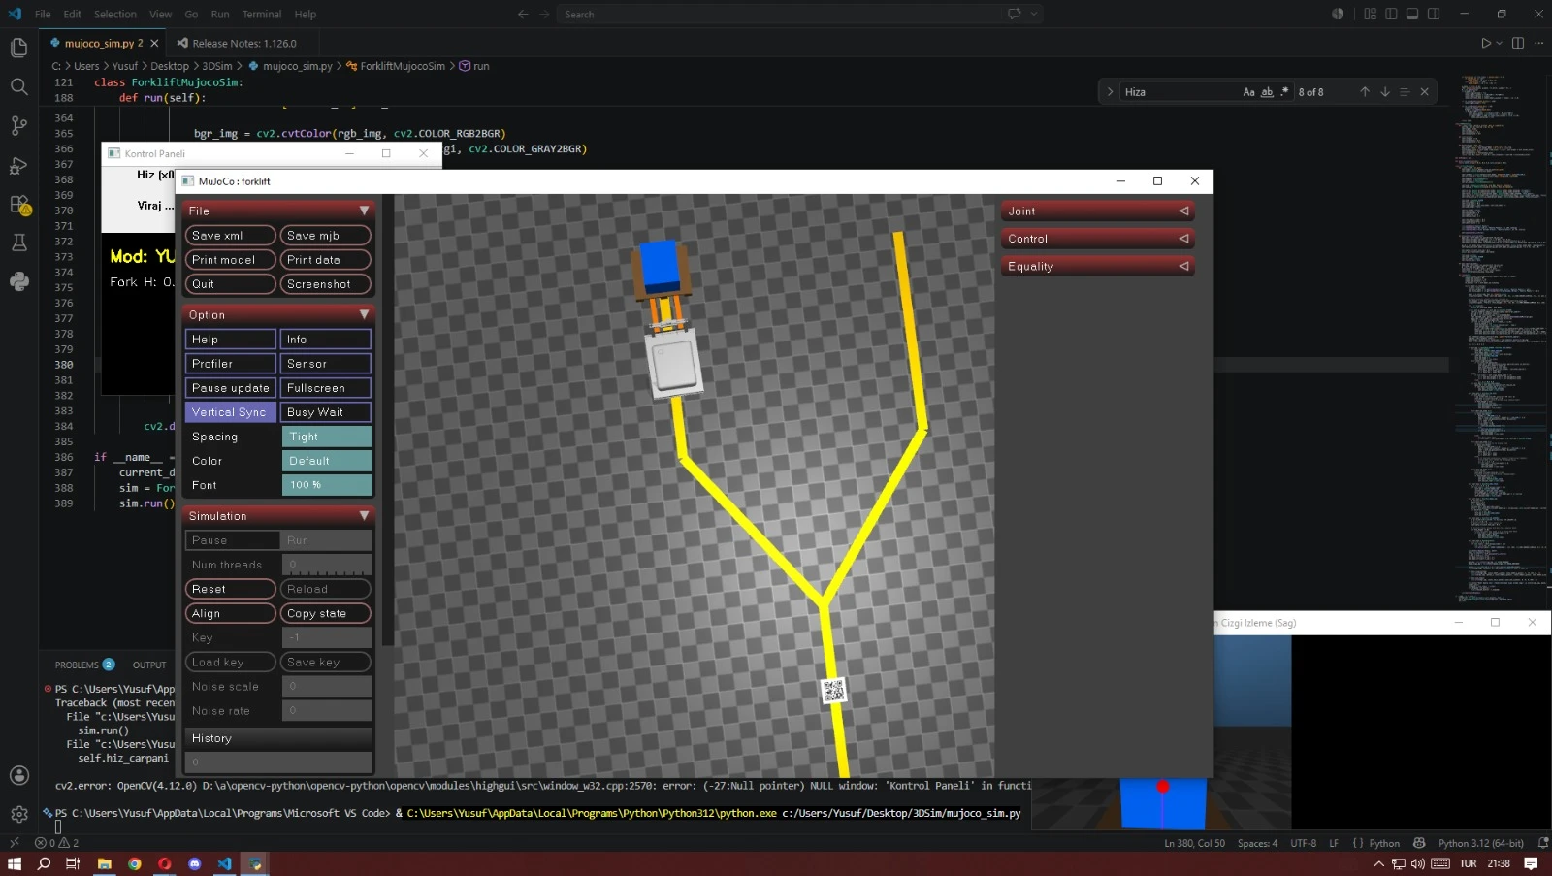 | 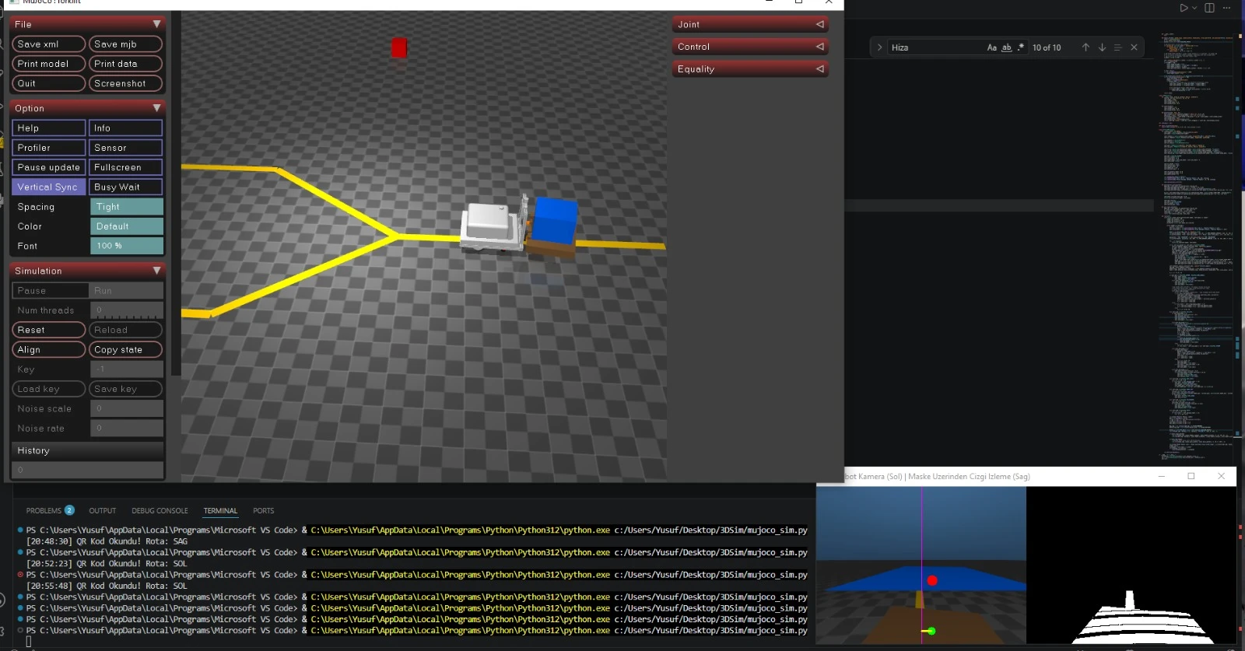
Fotoğraf 11: MuJoCo benzetiminde rota ayrım noktası: solda özel "Kontrol Paneli" ile birlikte ayrım öncesi görünüm, sağda QR kod okunup rota kararının terminale "Rota: SAĞ / Rota: SOL" olarak düşmesi ve kamera-maske ikili görüntüsü.
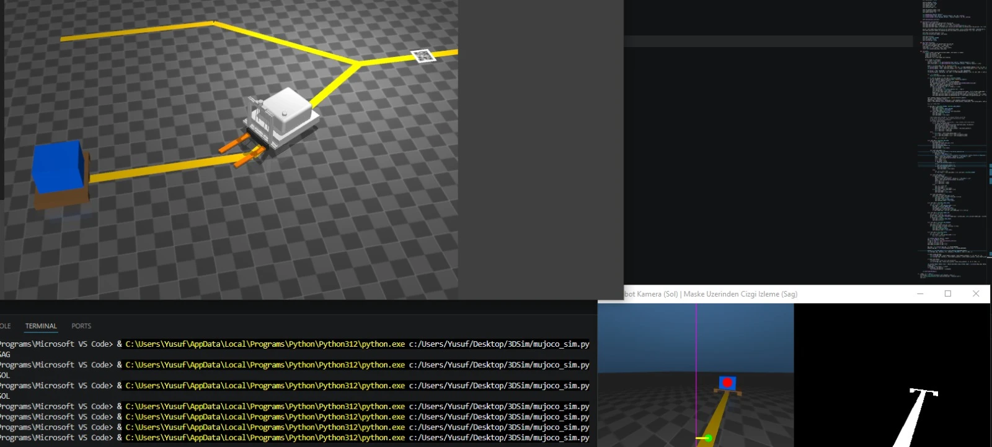
Fotoğraf 12: Forklift modelinin ayrım sonrası rotada ilerleyip çatalları yük paletine doğru uzatması; sağ altta robot kamerası ile çizgi/QR maskesi eş zamanlı izleniyor.

4.3.3. Yazılım Tasarım Süreci (4 Puan)
Yazılımı ROS 2 Humble ara katmanı üzerine kurduk [2]. ROS 2'yi seçmemizin nedenleri; düğüm tabanlı modülerliği, DDS tabanlı yayıncı/abone haberleşmesi, olgun navigasyon ekosistemi (slam_toolbox, Nav2, robot_localization) ve geniş topluluk desteğiydi. Uygulama düğümlerini ağırlıkla Python ile yazıyoruz; rclpy ve OpenCV bağlarının olgunluğu, ekibin Python'a hâkim olması ve hızlı deneme yapabilmemiz bu tercihte belirleyici oldu. Profil ölçümlerinde bir düğüm darboğaza girerse onu C++ karşılığına taşıyabilmek için arayüzleri buna uygun tasarladık. Alt seviyede ise Arduino C/C++ ile yaklaşık 100 Hz'lik motor kontrol döngüsü, Hall sayımı, limit anahtarı ve acil stop izlemesi koşuyor.
Operatör panelini araca bağlayan WebSocket sunucusunun çekirdek kısmını Node.js ile yazdık; aşağıda bu sunucunun bağlantı kabulü ve motor komutu yönlendirme kısmı yer alıyor (Kod 1). Sunucu, panelden gelen MOTOR_COMMAND mesajını okuyup PLC'ye iletiyor ve karşılığında MOTOR_ACK ile teyit dönüyor; her olay zaman damgasıyla terminale yazdırılıyor, böylece saha denemelerinde hangi komutun ne zaman gittiğini geriye dönük izleyebiliyoruz.
const { WebSocketServer } = require('ws');
const PORT = 8080;
const wss = new WebSocketServer({ port: PORT });

wss.on('connection', (ws, req) => {
const clientIp = req.socket.remoteAddress;
console.log(`[${new Date().toISOString()}] BAĞLANTI: ${clientIp}`);
ws.send(JSON.stringify({
type: 'SERVER_INFO',
payload: { message: 'GCS WebSocket sunucusuna bağlandı' }
}));

ws.on('message', (data) => {
const msg = JSON.parse(data.toString());
switch (msg.type) {
case 'MOTOR_COMMAND': {
const { left, right } = msg.payload;
console.log(`PLC'ye gönderiliyor -> L: ${left}, R: ${right}`);
ws.send(JSON.stringify({
type: 'MOTOR_ACK',
payload: { left, right, status: 'OK', timestamp: Date.now() }
}));
break;
}
}
});
});
Kod 1: Operatör paneli — PLC köprüsü WebSocket sunucusu (bağlantı kabulü ve motor komutu yönlendirme)
Jetson ile Arduino arasındaki haberleşmeyi, Tablo 8'de özetlenen CRC8 korumalı ikili çerçeve protokolüyle yürütüyoruz. Bozuk çerçeveler sessizce yok sayılıyor ve 500 ms'lik kalp atışı sinyali kesilirse Arduino motorları kendiliğinden durduruyor; yani üst kart çökse bile araç başıboş kalmıyor. Web arayüzünün arka ucunu FastAPI (Python) ile REST ve WebSocket üzerinden kurduk; ön yüzü HTML/JavaScript ile ikon odaklı geliştirdik. Geliştirme sürecini Git ile yürütüyor, düğüm parametrelerini YAML dosyalarında tutuyor, saha denemelerini rosbag2 ile kaydedip tekrar oynatarak hata ayıklıyoruz. Algoritmaları sahaya inmeden önce kendi hazırladığımız MuJoCo tabanlı 3B simülasyon ortamında ve RViz görselleştirmesiyle deniyoruz (Fotoğraf 13). Yazılım mimarisi Şekil 11'da verilmiştir.
Mesaj | Yön | İçerik (yük alanı)
HIZ_HEDEF | Jetson → Arduino | Sol/sağ tekerlek hız hedefleri (mm/s, işaretli 16 bit)
CATAL_KOMUT | Jetson → Arduino | Aktüatör komutu: kaldır / indir / dur
IKAZ_KOMUT | Jetson → Arduino | Tepe lambası, buzzer, LED şerit durum rengi
ODOM_VERI | Arduino → Jetson (50 Hz) | Hall sayaçları, anlık tekerlek hızları
DURUM_VERI | Arduino → Jetson (10 Hz) | Limit anahtarlar, E-stop, bara gerilimi, sürücü akımı
KALP_ATISI | Çift yönlü (2 Hz) | Canlılık denetimi; kesilirse güvenli duruş
Tablo 8: Jetson–Arduino UART çerçeve protokolü (0xAA başlangıç + ID + uzunluk + yük + CRC8)
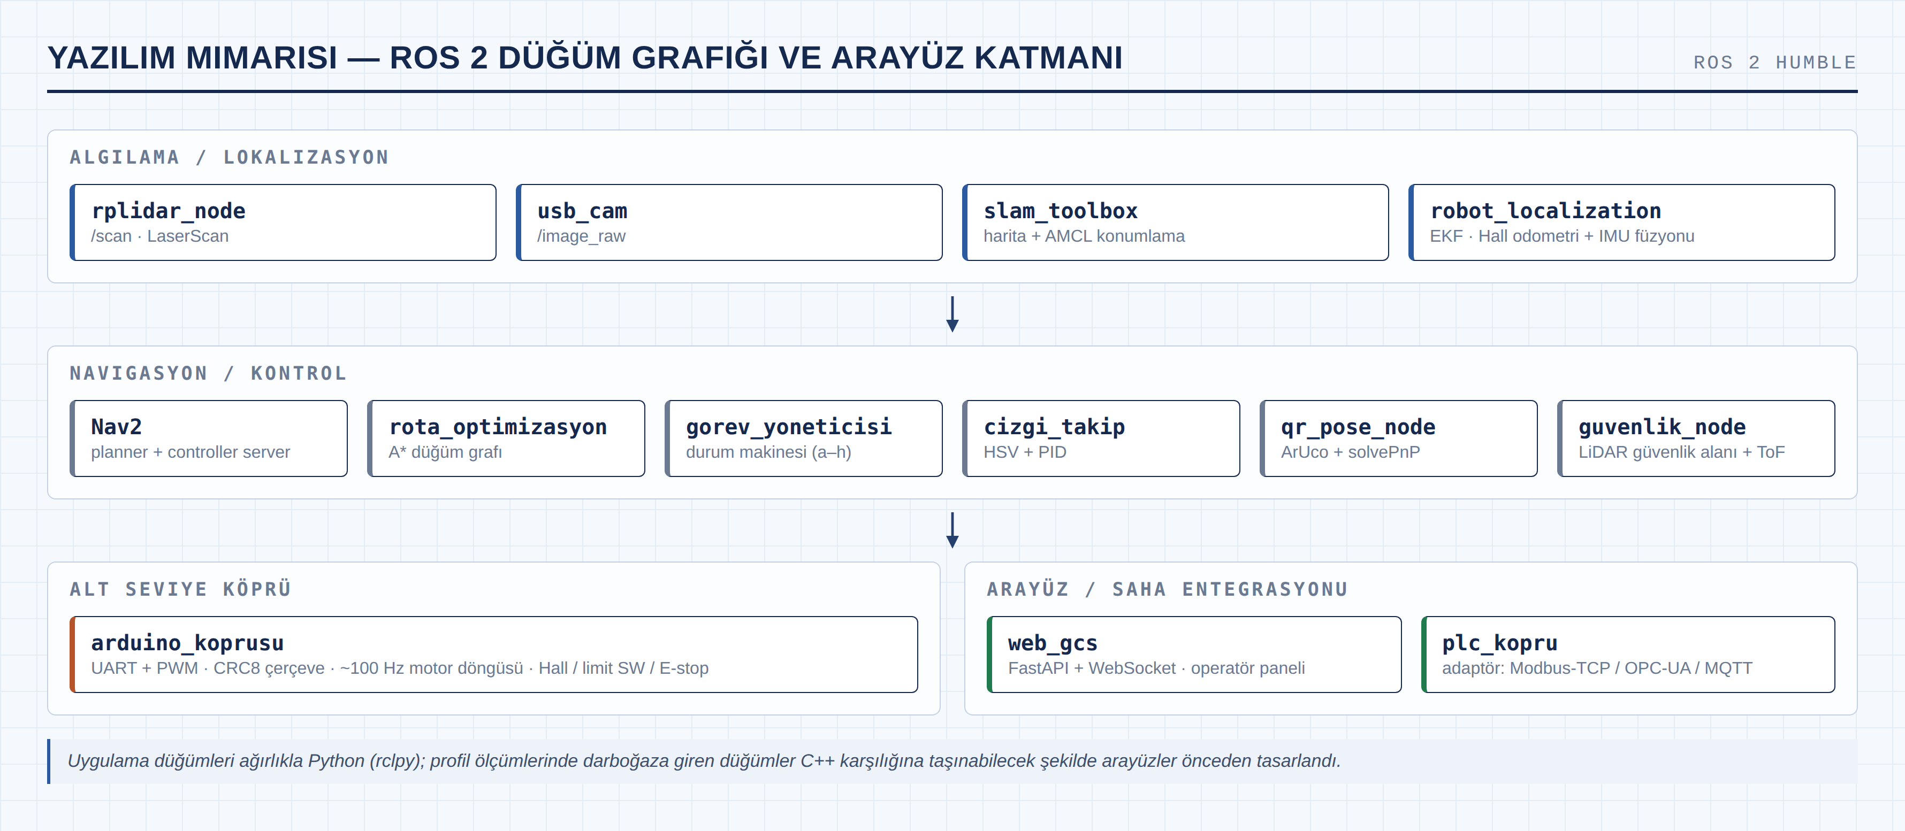
Şekil 11: ROS 2 düğüm grafiği ve arayüz katmanı (yazılım mimarisi)
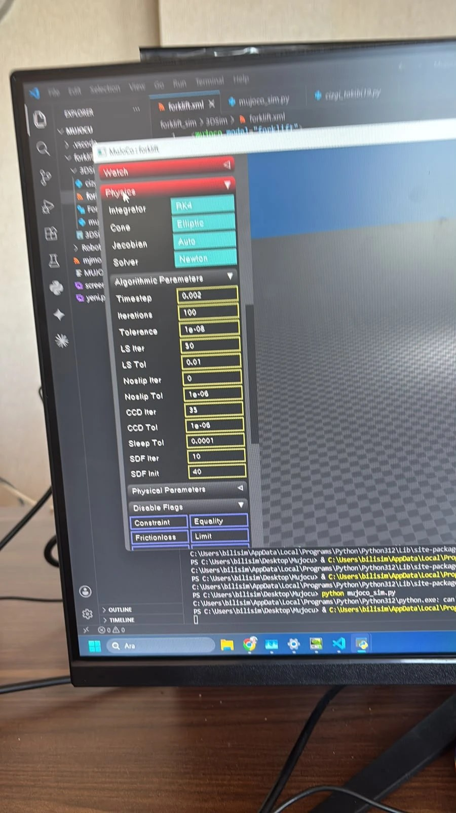
Fotoğraf 13: Kendi geliştirdiğimiz MuJoCo tabanlı 3B simülasyon ortamında forklift modeli (forklift.xml) üzerinde fizik ve çizgi takibi denemeleri.

4.4. Dış Arayüzler (10 Puan)
Aracın dış dünyayla üç tür arayüzü var: operatör web arayüzü, fabrika otomasyon sistemi (PLC) mesaj arayüzü ve fiziksel arayüzler. Operatör arayüzünü, ağdaki herhangi bir bilgisayarın veya telefonun tarayıcısından kurulum gerektirmeden açılacak şekilde tasarladık. "OTONOM FORKLİFT GCS" adını verdiğimiz panelde üst durum bandı, canlı harita ve rota editörü, canlı kamera görüntüsü, görev kartı, PLC haberleşme günlüğü, telemetri kutuları ve manuel kontrol bölmesi bir arada bulunuyor (Şekil 12); arayüzün saha denemesindeki canlı görüntüsü Fotoğraf 14'te yer almaktadır. Şartnamede sayılan tüm bilgi alanlarının panelde nasıl karşılandığını Tablo 9'de gösterdik [1].
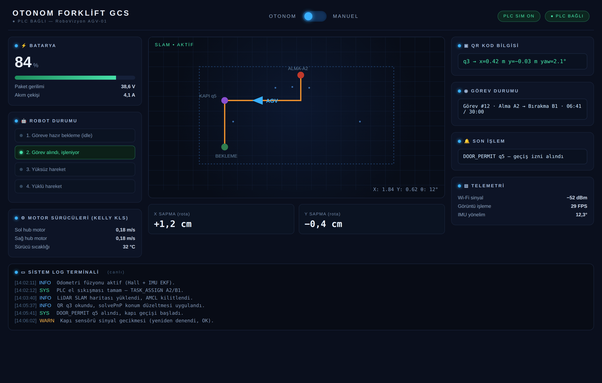
Şekil 12: Geliştirdiğimiz "OTONOM FORKLİFT GCS" operatör web arayüzü — canlı izleme ekranı
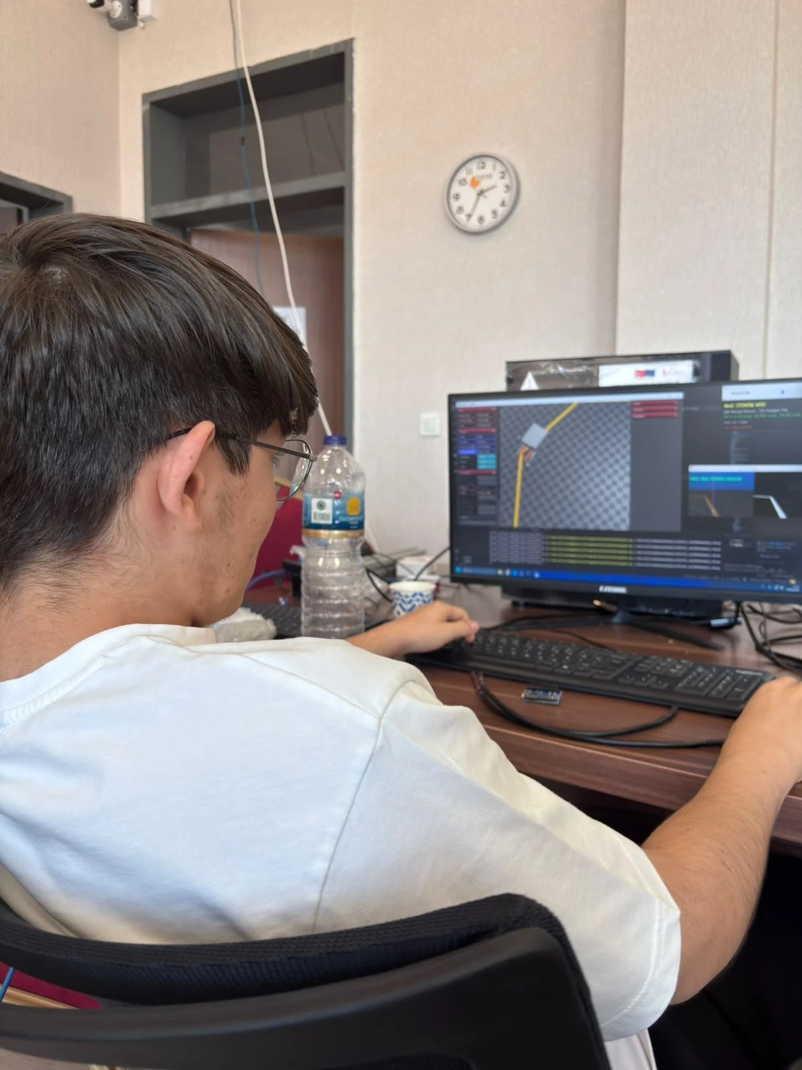
Fotoğraf 14: Operatör panelinin (GCS) saha denemesinde canlı çalışması: ekranda harita, rota ve renkli çizgi takibi izleniyor.
Arayüzü bilinçli olarak metin yoğunluğundan kaçınıp ikon ve renk odaklı tasarladık; operatörün ekrana yarım saniye bakıp aracın ne yaptığını anlamasını istedik. Üstte aracın 8 durumu renk kodlu olarak görünüyor, ortadaki haritada SLAM çıktısı, planlanan rota ve aracın anlık konumu işleniyor, sağdaki kutularda son okunan QR, görev durumu, son işlem ve telemetri (Wi-Fi sinyali, görüntü işleme FPS'i, IMU yönelimi) yer alıyor, en altta ise canlı sistem log terminali akıyor. Uzaktan manuel kontrol yalnızca araç üzerindeki fiziksel anahtar MANUEL konumdayken etkinleşiyor; anahtar OTONOM konumdayken panelin sürüş komutları yazılımsal olarak kilitli [1]. Rota editörü tarafında ise operatör, harita üzerine düğüm ekleyip bunları birbirine bağlayarak adlandırılmış rotalar oluşturabiliyor (Şekil 13).
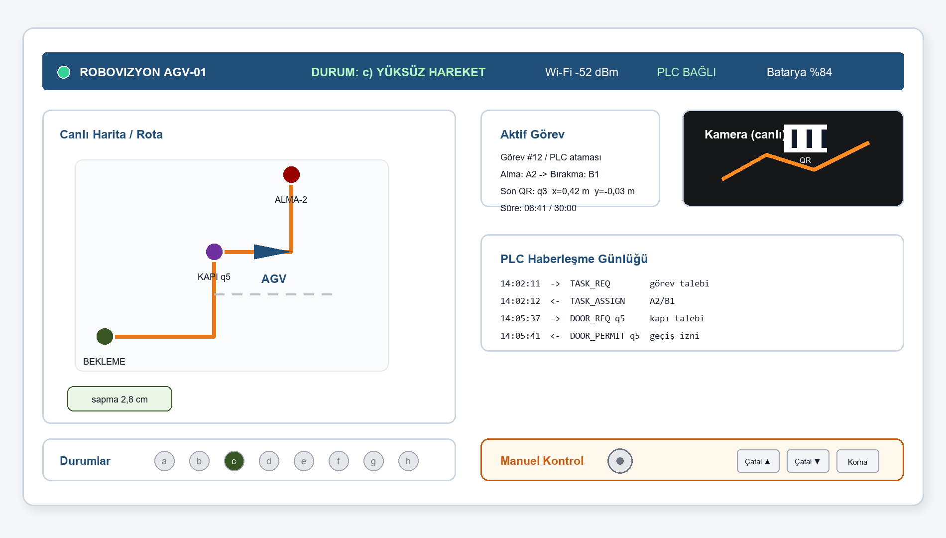
Şekil 13: Operatör panelinin alternatif yerleşimi — canlı harita/rota editörü ve görev kartı detayı
Şartname Gereksinimi [1] | Paneldeki Karşılığı
Araç durum bilgisi (a–h, 8 durum) | Üst durum bandı + alt durum dizisi (renk kodlu ikonlar)
Görev durum bilgisi | Görev kartı: görev no, alma/bırakma noktaları, geçen süre / 30 dk
Okunan QR kod bilgisi | Son okunan QR kimliği ve kameraya göre hesaplanan (x, y, yaw)
PLC haberleşme durumu | Üst bantta bağlantı göstergesi (BAĞLI/KOPUK + sinyal gücü)
Alınan/verilen mesajlar | Zaman damgalı PLC haberleşme günlüğü (kaydırılabilir)
Uzaktan manuel kontrol | Sanal kumanda + çatal/korna/durdur; yalnız anahtar MANUEL iken aktif
Rota tanımlama | Harita üzerinde düğüm ekleme/bağlama ile rota grafı editörü
Ek: batarya ve sistem sağlığı | Batarya %, bara gerilimi, sürücü sıcaklığı, sapma telemetrisi
Tablo 9: Şartname arayüz gereksinimleri ile panel bileşenlerinin eşleşmesi
PLC mesaj arayüzü için soyut bir görev sözlüğü tanımladık (Tablo 10). Şartname, haberleşme yöntemi ve protokolünün ön aşamaları geçen takımlara sonradan bildirileceğini söylediğinden [1], PLC köprümüzü protokolden bağımsız bir adaptör katmanı üzerine kurduk: Modbus-TCP, OPC-UA ve MQTT adaptörlerini önceden hazırladık; resmî protokol açıklandığında yalnızca ilgili adaptörü etkinleştireceğiz. Böylece protokol belirsizliğini bir takvim riski olmaktan çıkarıp basit bir yapılandırma ayrıntısına indirgemiş olduk.
Mesaj | Yön | Amaç
BAGLAN / BAGLANTI_ONAY | AGV ↔ PLC | Saha ağına katıldıktan sonra kimlikli el sıkışma
GOREV_ATA / GOREV_KABUL | PLC ↔ AGV | Alma ve bırakma noktalarının iletilmesi ve teyidi
KAPI_TALEP / KAPI_IZIN | AGV ↔ PLC | Kapı kontrol noktasında geçiş izni; izin gelmeden hareket kilitli
YUK_ALINDI / YUK_BIRAKILDI | AGV → PLC | Yük operasyonlarının doğrulamalı bildirimi
DURUM_RAPOR | AGV → PLC (periyodik) | Durum makinesi kodu (a–h) ve konum özeti
Tablo 10: Robot–PLC mesaj sözlüğü (soyut katman; resmî protokole adaptörle bağlanır)
Fiziksel arayüzler tarafında ise oto/manuel seçim anahtarı, kilitlemeli acil stop butonu, XT90 şarj soketi, ana güç şalteri ve ikaz grubu (tepe lambası, buzzer, WS2812B durum şeridi) araç gövdesinde operatörün kolay ulaşacağı yüzeylere yerleştirildi. Saha denemelerinde tüm ROS 2 konularını rosbag2 ile kaydediyoruz; bu kayıtları hem hata ayıklamada hem de Hareket-Kabiliyet Videosu çekimlerini planlarken kullanıyoruz.

5. GÜVENLİK (10 PUAN)
Güvenliği üç düzeyde (elektriksel, fonksiyonel ve operasyonel) ele aldık ve sürücüsüz endüstriyel araçlara ilişkin ISO 3691-4 standardının yaklaşımını kendimize pusula yaptık [11]. Temel ilkemiz şuydu: güvenlik açısından kritik işlevler yazılımdan bağımsız donanım zincirleriyle güvence altına alınmalı, yazılım ise bunların üzerine kademeli koruma eklemeli. Çünkü yazılım çökebilir; ama donanımsal bir acil stop zinciri, kod ne yaparsa yapsın motoru durdurmalı. Tespit ettiğimiz tehlikeleri ve aldığımız önlemleri Tablo 11'da eşleştirdik.
Tehlike | Alınan Önlem | İlgili Bileşen
Aşırı akım / kısa devre | Ana hat sigortası, devre kesici şalter, hat bazlı sigortalı dağıtım, uygun kesitli kablolama | 100 A şalter, 40 A DC sigorta, 12 AWG silikon hat, XT90
Batarya aşırı şarj/deşarj/sıcaklık | Hücre dengelemeli akıllı BMS, kapalı ve sabitlenmiş muhafaza, kontrollü şarj prosedürü | Daly 10S 40 A BMS, ABS kutu, 42 V 5 A CC-CV şarj [10]
Acil durdurma ihtiyacı | NC mantar buton; Kelly sürücü ve aktüatör güç hattının donanımsal kesilmesi; işlemci ayakta kalır | 40 mm kilitlemeli E-stop + kontaktör (yazılımdan bağımsız)
Çarpışma | Kademeli LiDAR güvenlik alanları (yavaşla/dur); dur-bekle-devam politikası [1] | RPLIDAR A1M8 + 4× VL53L0X [13] + 4× HC-SR04 kör nokta
Haberleşme kaybı | Kalp atışı denetimi; kesintide güvenli duruş ve HATA durumuna geçiş, otomatik yeniden bağlanma | 500 ms watchdog (Arduino + ROS 2), Wi-Fi yeniden bağlanma
Yükün düşmesi / hatalı yük | Yük varlığının ağırlıkla teyidi, yüklü modda hız limiti | Load cell + HX711, limit anahtarlar, hız sınırlayıcı
Mast aşırı hareketi | Üst/alt mekanik sonlandırma ve aktüatör akım izleme ile sıkışma tespiti | 2× limit switch, aktüatör akım ölçümü
İnsan farkındalığı eksikliği | Hareket hâlinde görsel-işitsel ikaz; durum renk kodları | Tepe lambası, buzzer, WS2812B durum şeridi
Yazılım hatası | Güvenlik zincirinin yazılımdan bağımsızlığı; bozuk çerçevelerin reddi | Donanımsal E-stop zinciri, CRC8 çerçeve doğrulama
Tablo 11: Güvenlik tehlike-önlem matrisi
Acil stop devresinin işlevselliğini, Hareket-Kabiliyet Videosu gereksinimleri doğrultusunda "butona basıldığında tüm motorlar durur ve güç katı kesilir" şeklinde test senaryolarımıza ekledik [1]. Batarya paketinin taşınması, saklanması ve şarjı için yazılı bir prosedür hazırladık; şarjı yalnızca gözetim altında ve yanmaz bir yüzey üzerinde yapıyoruz, çalışma masamızda da bir yangın söndürücü bulunduruyoruz.
Tehlike-önlem matrisini bir adım öteye taşıyıp kritik arıza modlarını biçimsel bir FMEA (Hata Türü ve Etkileri Analizi) ile de değerlendirdik. Her arıza modu için şiddet (Ş), olma olasılığı (O) ve tespit edilebilirlik (T) değerlerini 1–10 ölçeğinde puanlayıp Risk Öncelik Sayısını (RÖS = Ş×O×T) hesapladık; RÖS'ü en yüksek çıkan modlara öncelikli önlem tanımladık (Tablo 12). Önlemler sonrası hiçbir kritik arıza modunda RÖS'ü 100 eşiğinin üzerinde bırakmamayı hedefledik.
Arıza Modu | Etkisi | Ş | O | T | RÖS | Alınan Önlem
E-stop kontağı yapışması | Motor gücü kesilmez | 9 | 2 | 3 | 54 | NC kontaktör + periyodik kontak testi; yedek mekanik kesme
BMS hücre dengeleme hatası | Aşırı şarj / termal olay | 9 | 2 | 4 | 72 | Daly BMS + hücre gerilim kaydı + gözetimli şarj
Hall sinyali kaybı | Odometri ve komütasyon bozulur | 7 | 3 | 3 | 63 | EKF+IMU füzyonu, QR düzeltme, sürücü hata bayrağı
Wi-Fi kopması | Uzaktan izleme/görev durur | 5 | 4 | 2 | 40 | Watchdog güvenli duruş, otomatik yeniden bağlanma
UART çerçeve bozulması | Hatalı motor komutu | 8 | 3 | 2 | 48 | CRC8 doğrulama + kalp atışı; bozuk çerçeve reddi
Yük paletten kayması | Yük düşer / hatalı taşıma | 6 | 3 | 3 | 54 | Load cell + limit SW teyidi, yüklü modda hız limiti
Aktüatör aşırı sürüş | Mast mekanik hasarı | 6 | 2 | 3 | 36 | Üst/alt limit SW + akım izleme ile sıkışma tespiti
Görüntü işleme FPS düşüşü | Çizgi/QR gecikmesi | 5 | 3 | 4 | 60 | Ayrı Arduino kontrol döngüsü; ROI/çözünürlük optimizasyonu; C++ taşıma opsiyonu
Tablo 12: Kritik arıza modları için FMEA — Risk Öncelik Sayısı (RÖS = Ş×O×T) ve önlemler

6. TEST (5 PUAN)
Doğrulamayı üç seviyede planladık: alt sistem testleri (her bileşeni tek tek), entegrasyon testleri (alt sistemlerin birlikte çalışması) ve senaryo testleri (yarışma görevinin baştan sona provası). Senaryo testleri için şartnamedeki saha ölçülerini ve palet tanımını esas alarak renkli şerit, QR etiketleri ve 5 kg temsili yükle küçük bir parkur kuruyoruz [1]. Her testi; ölçülebilir bir metrik, sayısal bir kabul kriteri ve bir tekrar sayısıyla tanımladık (Tablo 13). Testleri tamamladıkça sonuç sütununu ölçülen değerlerle güncelleyeceğiz. Alt sistemlerin tezgâh üzerindeki ilk hareket ve motor sürücü denemelerine başladık (Fotoğraf 15).
No | Test | Metrik ve Kabul Kriteri | Durum
T1 | Batarya kapasitesi ve BMS koruması | ≥ 8,0 Ah kapasite; ≈27,5 V'ta kesme | Planlandı
T2 | DC-DC hatları yük testi | Gerilim sapması < %5; sıcaklık < 70 °C | Planlandı
T3 | Motor–Hall kalibrasyonu | Hall darbe/metre tutarlılığı; odometri tekrarlanabilir | Planlandı
T4 | Acil stop işlevi | Tüm motor gücünün anında kesilmesi; UI'da (h) durumu | Planlandı
T5 | Haritalama doğruluğu (RPLIDAR) | Harita-gerçek ölçü farkı < 5 cm [8] | Planlandı
T6 | Odometri + EKF sapması (IMU) | 10 m kapalı çevrimde kapanış hatası < 10 cm [1,7] | Planlandı
T7 | Çizgi takibi | Azami yanal sapma < 3 cm (20 tekrar) | Planlandı
T8 | QR konum hesaplama | Konum hatası < 2 cm @ 1,5 m; kimlik %100 | Planlandı
T9 | Hassas yanaşma (docking) | ±7,5 cm / ±5° tolerans içinde ≥ %95 [1] | Planlandı
T10 | Engelde güvenli durma | Temassız durma; engel ile ≥ 20 cm; kalkınca devam | Planlandı
T11 | Wi-Fi dayanıklılığı | Güvenli duruş; < 10 s'de otomatik yeniden bağlanma | Planlandı
T12 | Uçtan uca senaryo provası | Görev süresi ≤ 30 dk; başarı oranı ≥ %90 | Planlandı
Tablo 13: Test planı, metrikler ve kabul kriterleri
Testlerde kullanacağımız başlıca ekipmanlar: akım-gerilim kaydı için programlanabilir DC yük ve şönt (güç ve batarya testleri), milimetrik referans şerit ve lazer mesafe ölçer (haritalama ve yanaşma doğruluğu), yüksek kare hızlı kamera (E-stop kesme süresi ve fren mesafesi ölçümü), dijital terazi (yük hücresi kalibrasyonu) ve rosbag2 kayıtları (algoritma tekrarlanabilirliği). Her testi tabloda belirtilen tekrar sayısı kadar koşup ortalama ve standart sapmayı raporlayacak, kabul kriterini sağlamayan testlerde kök-neden analizi yapıp düzeltici işlemi karar defterimize işleyeceğiz. Ölçülen değerleri, grafikleri ve düzenek fotoğraflarını Hareket-Kabiliyet Videosu tesliminden önce Tablo 13'e 'ölçülen sonuç' sütunu olarak ekleyeceğiz.
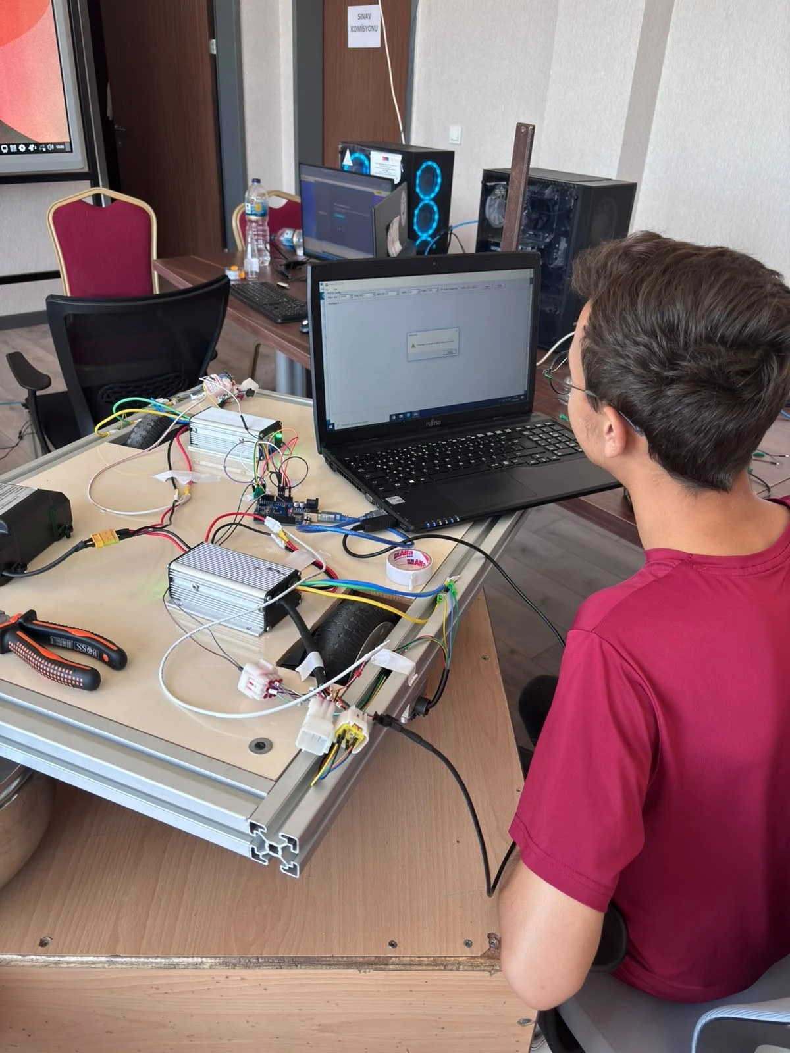
Fotoğraf 15: Motor sürücü konfigürasyonu ve ilk hareket testleri; Kelly KLS sürücüler, Arduino ve hub motor tezgâh üzerinde denenirken.
Testlerin ölçülen sonuçlarını, grafiklerini ve test düzeneği fotoğraflarını üretim ve entegrasyon bittikten sonra — Hareket-Kabiliyet Videosu teslim tarihinden önce — bu bölüme işleyeceğiz.

7. TECRÜBE (5 PUAN)
Bu projede en çok, plan üzerinde mükemmel görünen bir kararın sahada nasıl tökezleyebileceğini öğrendik. Aşağıda, bugüne kadar karşılaştığımız belli başlı sorunları, bunları nasıl çözdüğümüzü ve çıkardığımız dersleri yazdık. Üretim ve test ilerledikçe bu listeye eklemeye devam edeceğiz.
- Geri yön sorunu ve Kelly'ye geçiş: İlk seçtiğimiz motor sürücü, hub motorları yalnızca tek yönde döndürebiliyordu; geri yön (reverse) diye bir özelliği yoktu. Forkliftin palete yanaşıp geri çıkması ve dar koridorda manevra yapması için çift yönlü sürüş şart olunca, Hall sensör girişli ve akım sınırlamalı Kelly KLS-S serisi BLDC sürücülere geçtik [9]. Bu olay bize şunu gösterdi: bir bileşeni almadan önce "benim senaryomda gerçekten bu yönde de çalışıyor mu?" diye sormak gerekiyormuş; veri sayfasındaki tek bir satır, yani çift yön desteği, bütün tahrik mimarisini değiştirebiliyor.
- Hub motor kararı (hoverboard geri kazanımı): Enkoderli hazır bir motor almak yerine, bozuk bir hoverboard'dan söktüğümüz BLDC hub motorları kullanmaya karar verdik ve bu, projenin en isabetli kararlarından biri oldu. Motor zaten tekerleğin göbeğinde olduğu için ayrı bir tahrik tekeri ve kaplin takmamıza gerek kalmadı, montaj epey basitleşti; üstelik motorun içindeki Hall sensörleri sayesinde harici enkoder derdimiz de tamamen ortadan kalktı. Atıl bir hoverboard'ı geri kazanarak hem sıfır maliyetle dengeli, yüksek torklu bir tahrik grubu elde ettik hem de elektronik atığı yeniden değerlendirmiş olduk. Aslında bazen en iyi mühendislik çözümü sıfırdan parça almak değil, eldeki bir sistemi akıllıca yeniden kullanmakmış.
- Kamera açısı ve perspektif: Sahadaki ilk çizgi takibi denemelerinde robot sürekli çizgiden kayıyordu. Sebebini araştırınca kameranın yanlış açıyla bağlandığını, oluşan perspektif bozulmasının referans noktalarını kaydırdığını ve PID hesabımızı yanılttığını gördük. Kameranın fiziksel konumunu/açısını düzeltip görüş alanını (FOV) yazılımsal olarak yeniden yapılandırınca takip oturdu. Buradan öğrendiğimiz şu oldu: görüntü işlemede algoritmadan önce optik yerleşimin doğru olması gerekiyor; yanlış kurulmuş bir kamerayı yazılımla telafi etmeye çalışmak sadece vakit kaybettiriyor.
- Güç bütçesi: TYF'deki tek 36→5 V dönüştürücünün, Jetson görüntü işleme altında akım çektiğinde gerilimi düşürüp yeniden başlatma riski doğurabileceğini masa testinde fark ettik. Güç bütçesini ortalama değil tepe (en kötü durum) tüketime göre yeniden hesaplayıp ayrı bir 12 V hattı ekledik. Böylece anladık ki güç tasarımı "çoğu zaman ne kadar çekiyor"a göre değil, "en kötü anda ne kadar çekebilir"e göre yapılmalı.
- 3B baskı dayanımı: PLA ile bastığımız ilk motor braketi, titreşim altında katmanlarından ayrılarak çatladı. PETG'ye geçtik, dolguyu %40'a çıkardık, köşelere radyus ekledik ve cıvata oturma yüzeylerine metal pul koyduk. Bu deneyim, 3B baskı parçalarda malzeme seçimi ve katman yönünün en az parçanın geometrisi kadar belirleyici olduğunu gösterdi.
- Batarya montajı: Punta kaynak denemelerinde yanlış akım/süre ayarı bazen nikel şeridi deldi, bazen zayıf birleşim bıraktı. Üretici uygulama notlarını izleyerek kısa darbe + soğuma aralığı şeklinde bir prosedür oturttuk ve her hücrenin gerilimini montaj öncesi/sonrası kayıt altına aldık [10]. Sonuçta enerji sistemlerinde süreç disiplininin, bileşen kalitesi kadar önemli olduğunu fark ettik.
- ROS 2 zaman senkronizasyonu: İlk entegrasyon denemelerinde sensör mesajlarının zaman damgaları tutarsız olunca TF dönüşüm hataları aldık. Tüm düğümleri tek saat kaynağına bağlayıp mesaj eşleştirmede yaklaşık zaman senkronlu filtreler kullanınca düzeldi. Bu bize, dağıtık robot yazılımında zaman tabanının sonradan akla gelen bir ayrıntı değil, baştan verilmesi gereken bir tasarım kararı olduğunu öğretti.
- OpenCV çoklu pencere hatası: MuJoCo benzetiminde "Kontrol Paneli" penceresini ayrı bir OpenCV penceresinde her karede yeniden çizdirirken bazı koşum turlarında "NULL window" hatası alıp benzetim çökmeye başladı; sorunun, pencere henüz oluşmadan görüntü yazdırmaya çalışmamızdan kaynaklandığını terminaldeki hata izini takip ederek bulduk. Pencereleri tek seferde oluşturup döngü içinde yalnızca güncelleyince sorun geçti. Kısacası çoklu pencereli görselleştirmelerde OpenCV'nin pencere yaşam döngüsünü kontrol döngüsünden ayrı yönetmek gerekiyormuş.
- Süreç ve disiplin: TYF hazırlığında işlerin sona yığıldığını görünce haftalık sprint planına, ortak görev panosuna ve karar kayıt defterine geçtik; PDR sürecini bu disiplinle yürüttük ve çok daha rahat ettik. Gördük ki teknik başarı kadar süreç yönetimi de projenin çıktısını belirliyor.

8. ZAMAN, BÜTÇE VE RİSK PLANLAMASI (5 PUAN)
Proje takvimini, yarışmanın üç kesin teslim tarihine göre kurguladık: Proje Detay Raporu (1 Temmuz 2026), Hareket-Kabiliyet Videosu (11 Ağustos 2026) ve TEKNOFEST finalleri (Eylül–Ekim 2026, Şanlıurfa) [1]. Kritik yolumuz; malzeme tedariki → şasi/mast imalatı → elektronik entegrasyon → alt sistem testleri → tam senaryo provaları zinciri. Video teslimine kadar aracın temel hareket, çizgi takibi, engelde durma ve haritalama yeteneklerini gösterilebilir olgunluğa ulaştırmayı, ağustos sonrasını ise saha provalarına ve iyileştirmelere ayırmayı hedefliyoruz (Şekil 14).
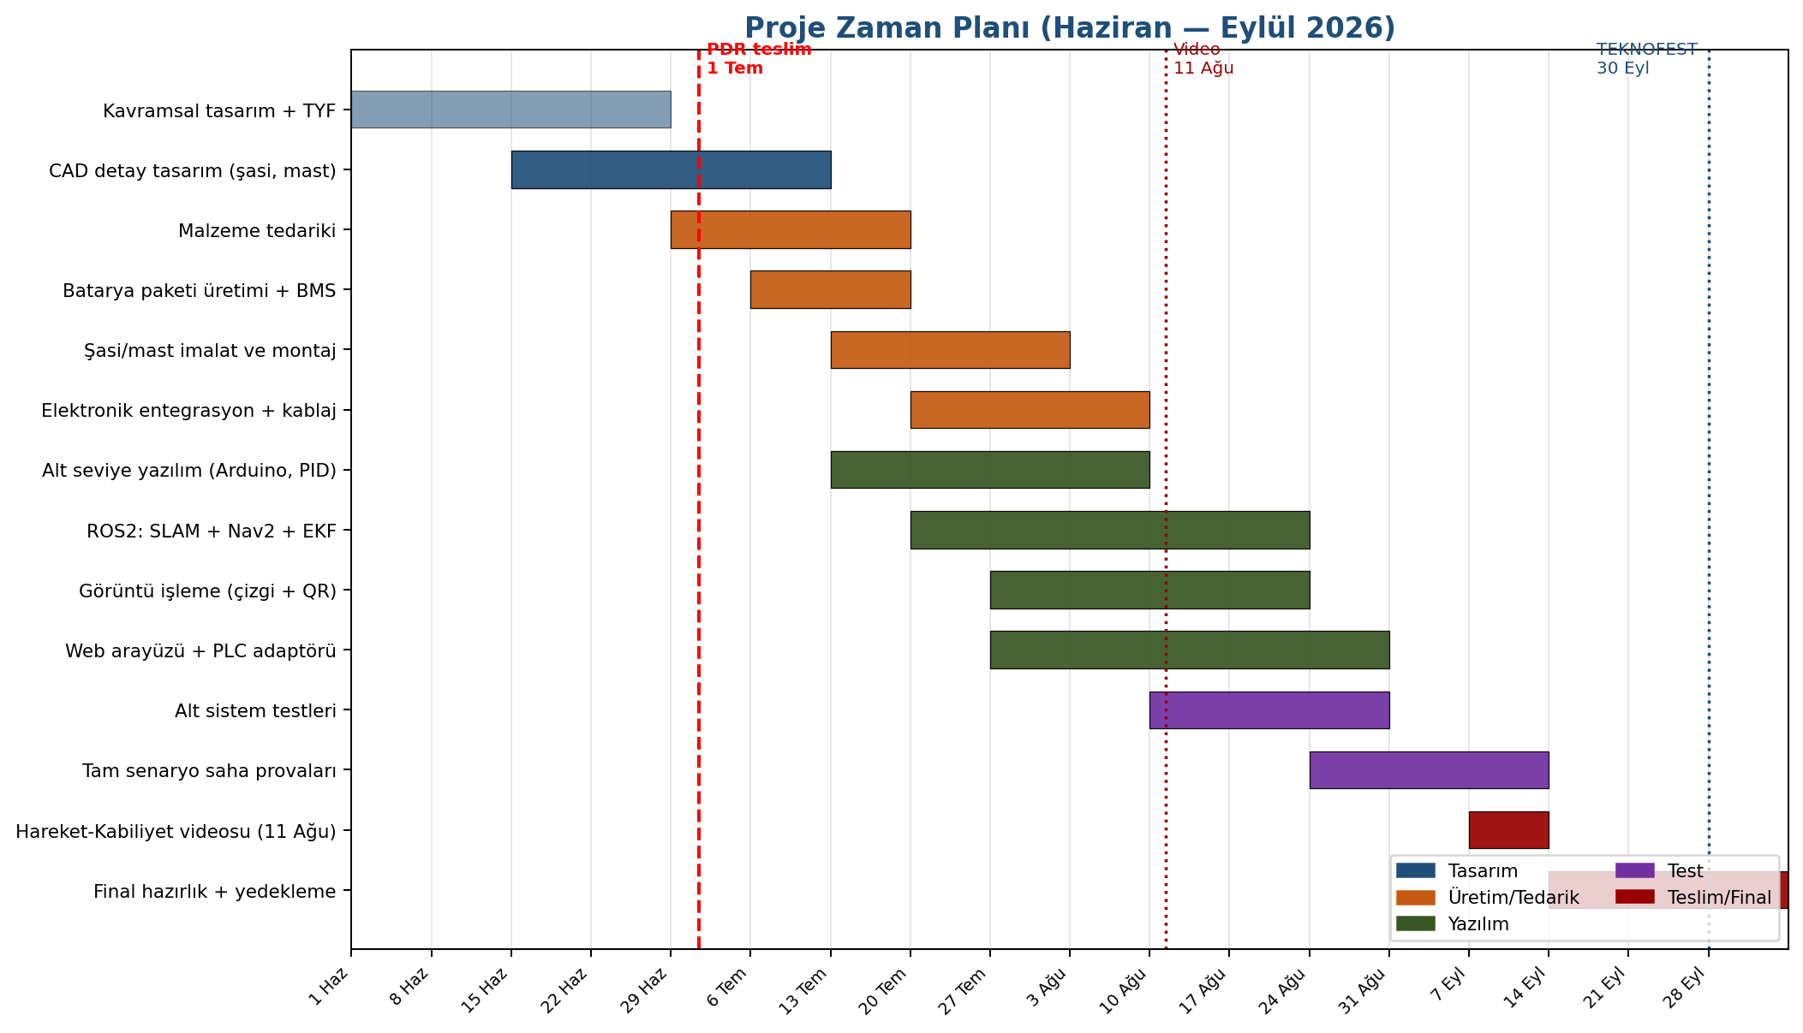
Şekil 14: Proje zaman planı ve kilometre taşları (Haziran–Eylül 2026)
Bütçeyi, 51 kalemlik malzeme listemizi 29.05.2026 tarihli piyasa fiyatlarıyla hesaplayarak çıkardık (Tablo 14, Şekil 15). Toplam proje değeri 63.523,85 TL; bunun 29.192,81 TL'si elimizdeki envanterle karşılanıyor, net nakit ihtiyacımız 34.331,04 TL. Burada bilinçli bir tasarruf yaptık: tahrik motorlarını bozuk bir hoverboard'dan kurtardığımız için motor kalemine hiç para harcamadık. PDR aşamasını geçersek KYS üzerinden maddi destek başvurusu yapmayı planlıyoruz [1]. Fiyat artışlarına karşı bütçede yedek tedarikçi listesi tutuyor ve kritik kalemleri (LiDAR, Kelly sürücüler, aktüatör) öncelik sırasına alıyoruz.
Kategori | Tutar (TL) | Pay (%) | Öne Çıkan Kalemler
1. Batarya ve Güç | 11.433,40 | 18,0 | 30× ASPİLSAN hücre, Daly BMS, şarj cihazı, DC-DC'ler, E-stop
2. Tahrik ve Hareket | 7.700,00 | 12,1 | 2× Kelly KLS-S sürücü, hub motorlar (geri kazanım, 0 TL), denge tekerleri
3. Kaldırma Mekanizması | 3.305,00 | 5,2 | 1500 N lineer aktüatör, kızak seti, çatal, load cell
4. Algılama ve Konum | 9.636,00 | 15,2 | RPLIDAR A1M8, HD kamera, BNO055, ToF + ultrasonik set
5. İşlem ve Kontrol | 22.460,00 | 35,4 | Jetson Orin Nano 8 GB (envanter), Arduino Mega, microSD
6. Şasi ve Mekanik | 7.171,64 | 11,3 | Sigma profiller, MDF gövde, krom mil, SC8UU, PETG, polikarbonat
7. Güvenlik ve Gösterge | 1.817,81 | 2,9 | Tepe lambası, buzzer, WS2812B, Wi-Fi adaptörü, kablo düzeni
GENEL TOPLAM | 63.523,85 | 100 | Envanter: 29.192,81 TL — Net nakit ihtiyaç: 34.331,04 TL
Tablo 14: Nihai bütçe kategori kırılımı (fiyat kontrol tarihi: 29.05.2026)
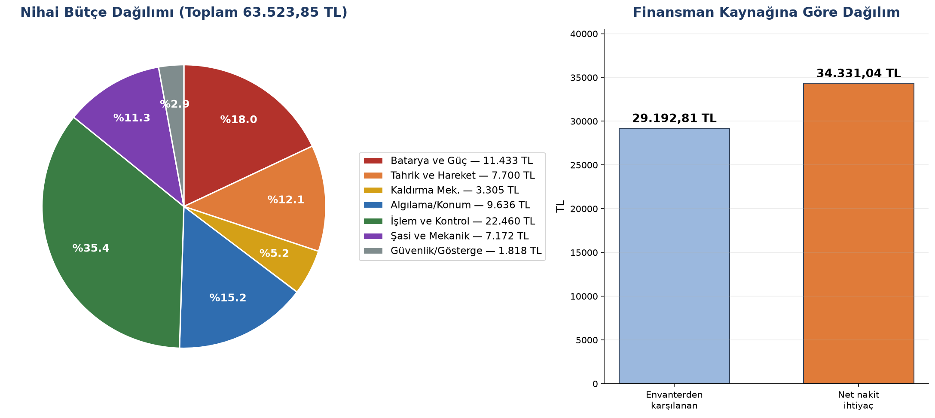
Şekil 15: Bütçe dağılımı ve finansman kaynakları
Riskleri olasılık × etki matrisine yerleştirip (Şekil 16) her biri için bir azaltım önlemi tanımladık (Tablo 15). En çok kafa yorduğumuz iki risk, kritik malzeme tedarikindeki gecikme ve hassas yanaşma toleransının ilk denemelerde tutmaması oldu; bunları sırasıyla erken sipariş + yedek tedarikçi ve iki aşamalı yanaşma + yoğun tekrar testiyle yönetiyoruz.
No | Risk | Olasılık / Etki | Azaltım Önlemi
R1 | Kritik malzeme tedarik gecikmesi | Yüksek / Orta | Erken sipariş; her kalem için yedek tedarikçi; envanter alternatifleri
R2 | Kelly sürücü–hub motor uyum/ayar sorunu | Orta / Yüksek | Hall sıralaması ve akım limiti kalibrasyonu; entegrasyon öncesi yük testi [9]
R3 | Batarya termal olayı | Düşük / Çok Yüksek | BMS koruması, punta kaynak prosedürü, kapalı muhafaza, gözetimli şarj [10]
R4 | Saha Wi-Fi girişimi / kopması | Orta / Orta | Watchdog ile güvenli duruş, otomatik yeniden bağlanma, T11 testi [1]
R5 | Yanaşma toleransının tutmaması | Yüksek / Düşük | İki aşamalı yanaşma; T9'da tekrarlı ölçüm ve PID ince ayarı
R6 | Takvim kayması (video teslimi) | Düşük / Yüksek | Video için asgari yetenek seti; haftalık izleme; yedek hafta
R7 | Bütçe aşımı | Orta / Düşük | Envanter kullanımı, maddi destek başvurusu, kalem önceliklendirme
R8 | Kritik üye devamsızlığı | Çok Düşük / Yüksek | Çapraz bilgi paylaşımı, dokümantasyon, panoda şeffaf izleme
Tablo 15: Risk kayıt tablosu ve azaltım önlemleri
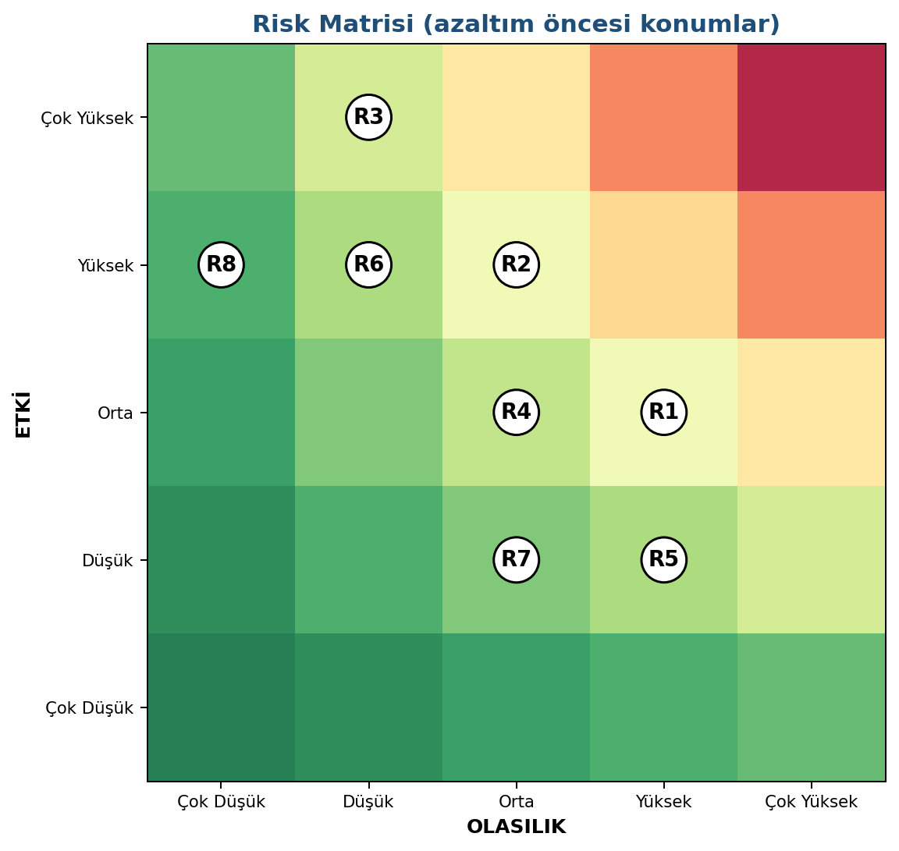
Şekil 16: Olasılık × etki risk matrisi (azaltım öncesi konumlar)

9. ÖZGÜNLÜK VE YERLİLİK (5 PUAN)
Yerlilik: Aracın enerji sistemini, yerli üretici ASPİLSAN'ın INR18650A28 hücreleri üzerine kendi tasarlayıp monte ettiğimiz 10S3P paketle kurduk [10]. Şasi, kaldırma mastı, çatal grubu ve bütün braketler bizim tasarımımız ve yerel atölyelerde üretiliyor. Uygulama yazılımının tamamı — görev durum makinesi, rota optimizasyonu, çizgi takip ve QR konumlama hatları, PLC adaptör katmanı ve operatör paneli — bize ait; hazır aldığımız tek şey açık kaynak ara katman bileşenleri (ROS 2, OpenCV) [2,6]. Tedarik zincirimiz de ağırlıkla yurt içi satıcılardan oluşuyor. Yani yerlilik bizde sadece bir etiket değil; donanım, yazılım, tasarım ve üretim boyutlarının her birinde karşılığı olan bir tercih [1].
Özgünlük: Çözümümüzü benzerlerinden ayıran başlıca yönler şunlar:
- Hoverboard geri kazanımıyla tahrik: Atıl bir hoverboard'dan kurtarılan BLDC hub motorların tahrik sistemi olarak yeniden kullanılması; bu yaklaşım hem maliyeti sıfırlıyor hem de elektronik atığı geri kazanarak sürdürülebilir bir mühendislik örneği sunuyor.
- Tek kameralı çift görüntü hattı: Çizgi takibi ve QR konumlama, ayrı kameralar yerine tek kameranın eş zamanlı iki işleme hattında koşturulmasıyla çözülüyor; bu, maliyeti ve kalibrasyon yükünü azaltan pratik bir mimari.
- Protokol-bağımsız PLC köprüsü: Resmî PLC haberleşme protokolünün sonradan açıklanacak olması [1], adaptör desenli bir köprü mimarisiyle bir tasarım riski olmaktan çıkarıldı; Modbus-TCP/OPC-UA/MQTT adaptörleri hazır bekliyor.
- Raporlamaya devam eden acil duruş: Acil stop zinciri yalnızca güç katını kestiği için araç, acil durumda bile durumunu arayüze ve PLC'ye bildirmeye devam ediyor; endüstriyel izlenebilirlik kesintiye uğramıyor.
- Modüler mast: Çatal arabası ve aktüatör grubu, farklı yük tipleri için strok ve çatal aralığı değiştirilebilecek şekilde modüler tasarlandı; bu, ileride bir ürün ailesinin temelini oluşturuyor.
Dijital ikiz ile doğrulama: Projemizi benzerlerinden ayıran en güçlü yönlerden biri, algoritmalarımızı sahaya inmeden denediğimiz, kendi geliştirdiğimiz MuJoCo tabanlı dijital ikiz. forklift.xml modelimiz; kütle, atalet, tekerlek sürtünmesi ve çatal kinematiği gerçek araca göre parametrelenmiş bir fizik modeli. Rota ayrımında QR okuma, A* ile kol seçimi, çizgi takibi ve çatal uzatma davranışlarını bu ortamda kapalı çevrimde çalıştırıp gerçek araca aktarmadan önce mantık hatalarını ayıklıyoruz. Dijital ikizi bir 'sim-to-real' doğrulama çerçevesi olarak kullanıyoruz: benzetimde ölçtüğümüz çizgi takip yanal sapması, yanaşma tekrarlanabilirliği ve görev süresi metriklerini üretim sonrası saha ölçümleriyle karşılaştırıp aradaki farkı (reality gap) niceliksel raporlamayı planlıyoruz; hedefimiz benzetim ile saha arasındaki yanaşma sapması farkını ±2 cm bandında tutmak. Çoğu takımın hazır simülatör kullandığı ya da hiç simülasyon yapmadığı bir alanda bu yaklaşım bize hem geliştirme hızı hem de tekrarlanabilir bir doğrulama zemini kazandırıyor.
Döngüsel ekonomi ve karbon etkisi: Tahrik sistemimizi atıl bir hoverboard'dan kurtardığımız iki BLDC hub motor üzerine kurmamız yalnızca maliyet değil, sürdürülebilirlik açısından da özgün bir tercih. Geri kazandığımız her hoverboard'dan iki hub motor, tekerlek, entegre Hall sensörleri ve mekanik göbek grubu yeniden değerlendiriliyor; bu da tahrik grubu başına yaklaşık 3–4 kg elektronik/mekanik atığın çöpe gitmek yerine üretime dönmesi anlamına geliyor. Sıfırdan enkoderli redüktörlü motor + sürücü + tekerlek seti almaya kıyasla hem yaklaşık 5.000–7.000 ₺'lik bir kalemi sıfırladık, hem de yeni bileşen üretiminden kaynaklanacak gömülü karbon salımından kaçınmış olduk. Elektronik atığın dünyanın en hızlı büyüyen atık akışlarından biri olduğu düşünülürse, atıl bir mobiliteyi endüstriyel bir robota dönüştürmek projemizin 'milli ve sürdürülebilir teknoloji' vurgusuyla da doğrudan örtüşüyor.
Ayrıca şarj seviyesi %20 eşiğinin altına indiğinde mevcut görevi tamamlayıp şarj istasyonuna yönelme davranışını görev durum makinemize ekledik; bu yetenek final puanlamasında ekstra puan kriteri olarak belirtiliyor [1]. Şarj istasyonunun teknik detayları organizasyon tarafından paylaşıldığında, otomatik kenetlenme (dok) mekaniğini ve şarj kontrol devresini bu bölüme ekleyeceğiz.

10. TİCARİLEŞME POTANSİYELİ (5 PUAN)
Pazar Analizi: Fabrika içi lojistiğin otomasyonu, dünyada en hızlı büyüyen robotik alanlarından biri. Bağımsız araştırmalar, otonom güdümlü araç (AGV) ve otonom mobil robot (AMR) pazarının 2024 itibarıyla 4–5 milyar USD bandında olduğunu ve on yılın sonuna kadar yıllık ortalama %15'in üzerinde büyüme beklendiğini gösteriyor [12]. Türkiye'de e-ticaret depoculuğunun büyümesi, otomotiv ve beyaz eşya yan sanayisindeki yoğun palet trafiği ve artan işçilik maliyetleri, özellikle organize sanayi bölgelerindeki KOBİ'lerde hafif yük sınıfı AGV talebini artırıyor. Bizim hedef segmentimiz; mevcut çözümlerin yüksek yatırım eşiğini aşamayan, 5–100 kg bandında tekrarlı taşıma ihtiyacı olan KOBİ üretim tesisleri.
Rakip Analizi: Pazardaki başlıca oyuncular ve bizim konumumuz Tablo 16'te karşılaştırıldı. Küresel forklift AGV üreticilerinin çözümleri olgun, ama pahalı ve ithalat-servis bağımlı; yerli entegratörler ise çoğunlukla ithal donanım çekirdeği üzerine sistem kuruyor. Bizim rekabet avantajımız, yerli yazılım-donanım bütünlüğü, düşük toplam sahip olma maliyeti ve hızlı yerinde servis kabiliyeti.
Çözüm Sınıfı | Yaklaşık Konum | Güçlü Yönü | Zayıf Yönü
Küresel forklift AGV üreticileri | Yüksek bütçe | Olgun, sertifikalı, yüksek kapasite | Pahalı, ithalat ve servise bağımlı
Yerli sistem entegratörleri | Orta bütçe | Yerinde destek, projeye özel kurulum | Çoğunlukla ithal donanım çekirdeği
RoboVizyon (bizim çözüm) | Düşük–orta bütçe | Yerli yazılım+donanım, düşük TCO, hızlı servis, modüler | Yeni marka, saha referansı oluşturma aşamasında
Tablo 16: Rekabet ortamı karşılaştırması ve konumlanma
Hedef segmentimizi netleştirmek gerekirse: küresel forklift AGV üreticilerinin çözümleri yüksek yatırım eşiği nedeniyle çoğunlukla büyük ölçekli tesislere hitap ediyor; oysa Türkiye'deki organize sanayi bölgelerinde 5–100 kg bandında tekrarlı iç lojistik ihtiyacı olan çok sayıda KOBİ, bu eşiği aşamadığı için hâlâ manuel forklift ve operatörle çalışıyor. Bizim konumlandığımız yer tam da bu boşluk: düşük toplam sahip olma maliyeti (TCO) ile otomasyona geçmek isteyen hafif sınıf kullanıcılar. Rakip sınıflarla beş yıllık TCO karşılaştırmamız Tablo 17'de verilmiştir (değerler hafif sınıf AGV için yaklaşık aralıklardır).
Kalem | İthal Forklift AGV | Yerli Entegratör | RoboVizyon
Donanım + kurulum | 1.200.000 – 2.500.000 ₺ | 600.000 – 1.200.000 ₺ | Hedef 250.000 – 400.000 ₺
Yıllık bakım / servis | Yüksek (ithal parça, uzun tedarik) | Orta | Düşük (yerli parça, yerinde servis)
Yazılım lisans / güncelleme | Lisanslı, sağlayıcıya bağımlı | Çoğunlukla ithal çekirdek | Açık mimari, ücretsiz güncelleme
Yedek parça temini | Uzun (ithalat) | Orta | Kısa (yurt içi + 3B baskı)
5 yıllık tahmini TCO | En yüksek | Orta | En düşük (hedef)
Tablo 17: Beş yıllık toplam sahip olma maliyeti (TCO) karşılaştırması (hafif sınıf AGV, yaklaşık değerler)
Konumumuzu bir GZFT (SWOT) analiziyle de özetleyebiliriz. Güclü yönler: yerli yazılım-donanım bütünlüğü, düşük TCO, hızlı yerinde servis ve modüler mast sayesinde ürün ailesine genişleyebilme. Zayıf yönler: yeni bir marka olmamız, saha referansının henüz oluşuyor olması ve üretim ölçeğimizin küçük olması. Fırsatlar: artan işçilik maliyetleri, e-ticaret depolamasının büyümesi, ithal ikamesi talebi ve KOSGEB/TÜBİTAK yerli üretim teşvikleri. Tehditler: küresel üreticilerin fiyat baskısı, döviz kuruna bağlı bileşen maliyeti ve endüstriyel sertifikasyon süreçlerinin gerektirdiği zaman/kaynak.
Pazarlama Stratejisi: Ürünleşme yol haritamızı üç faza ayırdık. Faz 1 (prototip-referans): TEKNOFEST prototipini bir organize sanayi bölgesi işletmesinde ücretsiz pilot kurulumla saha referansına dönüştürmek ve üniversite-sanayi işbirliği protokolleri kurmak. Faz 2 (girişimleşme): TÜBİTAK 1512 BiGG ve KOSGEB Ar-Ge destek programlarına başvurmak, WIN Eurasia gibi endüstri fuarlarında tanıtım yapmak, sistem entegratörleriyle bayilik görüşmeleri yürütmek. Faz 3 (gelir modeli): Doğrudan satışın yanında, KOBİ'lerin yatırım eşiğini düşüren aylık kiralama (RaaS — hizmet olarak robot) modeli sunmak ve modüler mast sayesinde farklı yük sınıflarına ürün ailesi türetmek. Başlıca pazarlama kanallarımız; OSB yönetimleri üzerinden doğrudan temas, saha videolarından oluşan dijital içerik ve fuar demoları olacak.

11. KAYNAKÇA (5 PUAN)
[1] TEKNOFEST Yarışmalar Koordinatörlüğü, 2026 Sanayide Robotik Uygulamalar Yarışması Şartnamesi, 2026, Erişim Tarihi: Haziran 2026, Erişim Adresi: https://teknofest.org/tr/yarismalar/sanayide-robotik-uygulamalar-yarismasi/
[2] Macenski, S., Foote, T., Gerkey, B., Lalancette, C., Woodall, W., (2022) Robot Operating System 2: Design, architecture, and uses in the wild, Science Robotics, 7(66), eabm6074, DOI: 10.1126/scirobotics.abm6074
[3] Macenski, S., Jambrecic, I., (2021) SLAM Toolbox: SLAM for the dynamic world, Journal of Open Source Software, 6(61), 2783, DOI: 10.21105/joss.02783
[4] Macenski, S., Martín, F., White, R., Ginés Clavero, J., (2020) The Marathon 2: A Navigation System, 2020 IEEE/RSJ IROS, DOI: 10.1109/IROS45743.2020.9341207
[5] Garrido-Jurado, S., Muñoz-Salinas, R., Madrid-Cuevas, F.J., Marín-Jiménez, M.J., (2014) Automatic generation and detection of highly reliable fiducial markers under occlusion, Pattern Recognition, 47(6), 2280–2292, DOI: 10.1016/j.patcog.2014.01.005
[6] OpenCV Geliştirici Topluluğu, OpenCV 4.x Belgelendirmesi — ArUco Modülü ve Kamera Kalibrasyonu, 2026, Erişim Tarihi: Haziran 2026, Erişim Adresi: https://docs.opencv.org
[7] Bosch Sensortec GmbH, BNO055 Intelligent 9-axis Absolute Orientation Sensor — Veri Sayfası (BST-BNO055-DS000), 2021, Erişim Tarihi: Haziran 2026, Erişim Adresi: https://www.bosch-sensortec.com
[8] Shanghai Slamtec Co. Ltd., RPLIDAR A1M8 360 Degree Laser Range Scanner — Veri Sayfası, 2020, Erişim Tarihi: Haziran 2026, Erişim Adresi: https://www.slamtec.com
[9] Kelly Controls LLC, KLS-S Series Sinusoidal Brushless DC Motor Controller — Kullanım Kılavuzu, Erişim Tarihi: Haziran 2026, Erişim Adresi: https://kellycontroller.com
[10] ASPİLSAN Enerji Sanayi ve Ticaret A.Ş., INR18650A28 Lityum İyon Pil Hücresi Teknik Dokümanı, Erişim Tarihi: Haziran 2026, Erişim Adresi: https://aspilsan.com
[11] Uluslararası Standardizasyon Örgütü, (2023) ISO 3691-4:2023 Industrial trucks — Safety requirements and verification — Part 4: Driverless industrial trucks and their systems
[12] Interact Analysis, (2024) The Mobile Robot Market — AGV/AMR Pazar Raporu Özeti, Erişim Tarihi: Haziran 2026, Erişim Adresi: https://interactanalysis.com
[13] STMicroelectronics, VL53L0X Time-of-Flight Ranging Sensor — Veri Sayfası (DocID029104), Erişim Tarihi: Haziran 2026, Erişim Adresi: https://www.st.com
[14] Moore, T., Stouch, D., (2016) A Generalized Extended Kalman Filter Implementation for the Robot Operating System, Intelligent Autonomous Systems 13, Springer, 335–348, DOI: 10.1007/978-3-319-08338-4_25
[15] Malzeme listesi tedarikçi ürün sayfaları (NVIDIA Jetson, RPLIDAR, ASPİLSAN, Daly BMS vb.), Erişim Tarihi: 29.05.2026. Tam liste TEKNOFEST_SRUY_2026 Malzeme Listesi belgesindeki bağlantılarda verilmiştir.

